建设项目环境影响报告表

（污染影响类）
（全本-公示本）

项目名称： | 造纸制浆高端磨片及耐磨件生产项目
建设单位（盖章）： | 柳州航城合金材料有限公司
编制日期： | 2026年6月

中华人民共和国生态环境部制

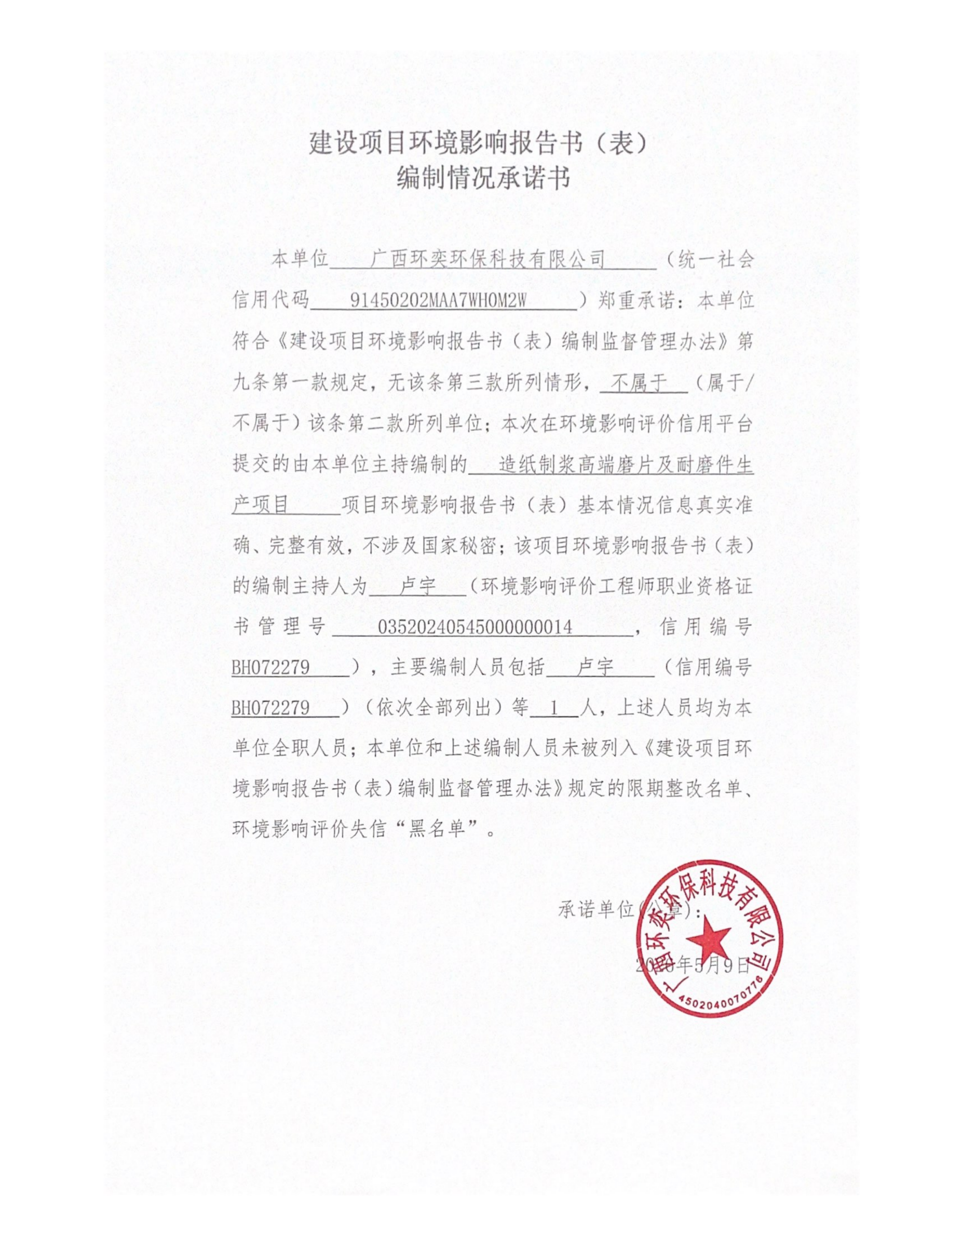
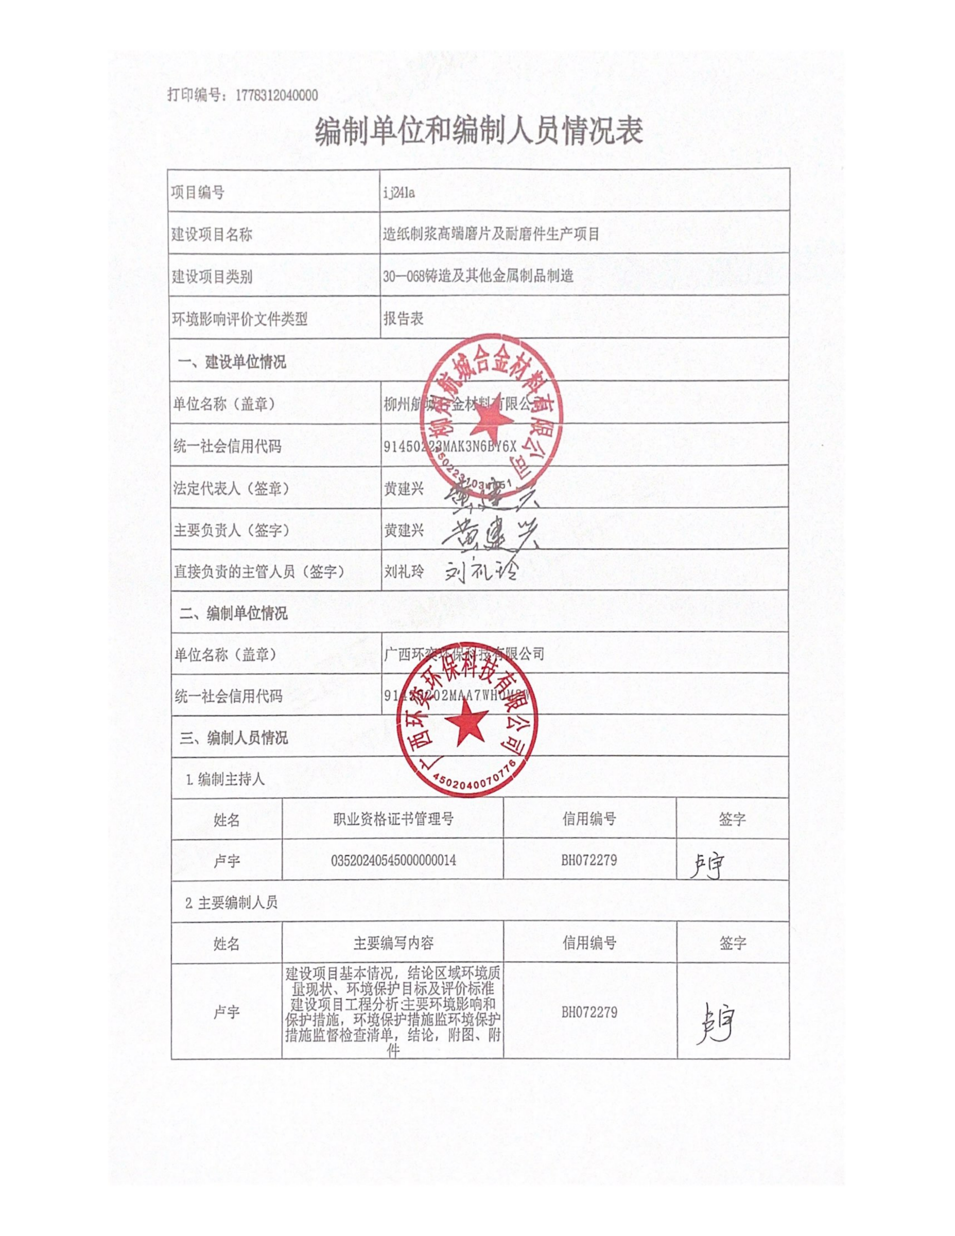
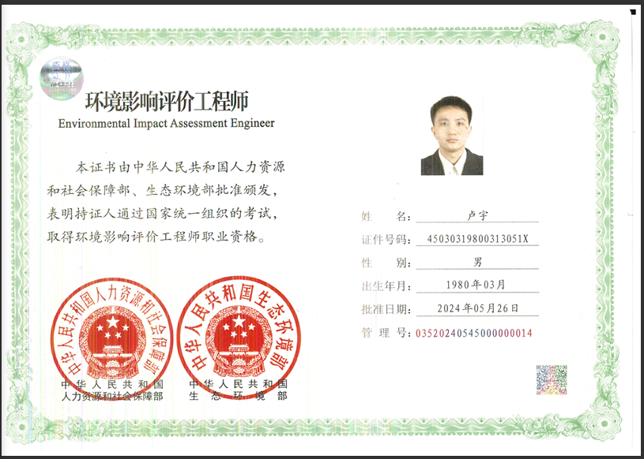

目录
一、建设项目基本情况 1
二、建设项目工程分析 13
三、区域环境质量现状、环境保护目标及评价标准 21
四、主要环境影响和保护措施 27
五、环境保护措施监督检查清单 63
六、结论 68

附表 建设项目污染物排放量汇总表
附图1 项目地理位置图
附图2 项目周边环境敏感点分布示意图
附图3 项目平面布置图
附图4 项目与引用项目TSP数据分布示意图
附图5 柳州市陆域生态环境管控单元分类图（2023年）
附图6 项目位于鹿寨县声功能区划图中的位置图
附图7 项目用地及周边环境现状图片资料
附图8 工程师现场勘察照片

附件1 委托书
附件2 营业执照
附件3 广西壮族自治区投资项目备案证明
附件4 桂（2025）鹿寨县不动产权第0001317号土地证明
附件5 鹿化公司场地租赁合同
附件6 企业入驻通知书文件（鹿投促通﹝2025﹞35号）
附件7 法定代表人身份证复印件
附件8 责任声明书
附件9 建设项目智能研判报告
附件10 关于“造纸制浆高端磨片及耐磨件生产项目”拟用地规划情况说明

一、建设项目基本情况
建设项目名称 | 造纸制浆高端磨片及耐磨件生产项目
项目代码 | 2602-450223-04-01-504762
建设单位联系人 | ** | 联系方式 | **
建设地点 | 广西壮族自治区柳州市鹿寨县鹿寨镇金鸡路53号之广西鹿寨化肥有限责任公司厂区内
地理坐标 | （东经109°43′4.829″，北纬24°29′24.528″）
国民经济行业类别 | C3391黑色金属铸造 | 建设项目  行业类别 | 三十、金属制品业68铸造及其他金属制品制造339-其他(仅分割、焊接、组装的除外)
建设性质 | 新建（迁建）  改建  扩建  技术改造 | 建设项目  申报情形 | 首次申报项目  不予批准后再次申报项目  超五年重新审核项目  重大变动重新报批项目
项目审批（核准/备案）部门（选填） | 柳州市鹿寨县发展和改革局 | 项目审批（核准/  备案）文号（选填） | 2602-450223-04-01-504762
总投资（万元） | ** | 环保投资（万元） | **
环保投资占比（%） | ** | 施工工期 | 1个月
是否开工建设 | 否  是： | 用地（用海）  面积（m²） | 3686
专项评价设置情况 | 无
规划  情况 | 相关规划名称：《广西鹿寨高新技术产业开发区建设与发展总体规划（2022-2035）》
规划环境影响评价情况 | 规划环境影响评价文件名称：《广西鹿寨高新技术产业开发区建设与发展总体规划（2022-2035）环境影响报告书》  召集审查机关：柳州市生态环境局  审查文件名称及文号：柳州市生态环境局关于印发《广西鹿寨高新技术产业开发区建设与发展总体规划（2022-2035）环境影响报告书》审查意见的通知（柳环函〔2023〕571号）
规划及规划环境影响评价符合性分析 | 1、与《广西鹿寨高新技术产业开发区建设与发展总体规划（2022-2035）》产业定位及用地规划相符性分析  根据《广西鹿寨高新技术产业开发区建设与发展总体规划（2022-2035）》，鹿寨县高新区总规划面积为2077.68hm²，分为中心片区、城东片区、江口片区3个区域。中心片区东至鹿寨县第一初级中学北侧交界处，西至军泰预制建材有限公司搅拌站西侧边界线，北至政军路，南至正菱水泥厂南侧边界线。城东片区东至汕昆高速，西至广西畔森装饰材料有限公司东侧边界，北至鹿寨县初级实验中学北侧交界处，南至泉南高速。江口片区东至鹿寨港区江口作业区东侧边界线，西至电镀工业园西侧边界线，北至凉亭屯南侧边界，南至鹿寨港区江口作业区南侧边界线。  产业定位：鹿寨高新区的产业定位可概括“3+3+3”，即重点发展先进制造、生态环保和新材料产业，兼顾发展大健康、电子信息和新能源与节能产业，配套发展科技服务、商贸服务和现代物流等产业。  规划结构：规划区最终形成“一轴双翼，飞地驱动，三核四心多组团”的总体空间布局结构。“一轴”即园区发展主轴322国道；“双翼”即东西两翼，分布在鹿寨县城东西两侧的城东片区和中心片区；“飞地驱动”即江口片区为规划的飞地区域；“三核四心”即科技服务核、文体休闲核、临港物流核、滨水休闲中心、景观生态中心、综合服务中心、居住配套中心；“多组团”即综合工业组团、活力居住组团、配套发展组团、生态休闲组团。  本项目为C3391黑色金属铸造，折合铸件总产能约2000 t/a，产品为造纸制浆高端磨片及耐磨件，属于先进制造产业。根据桂（2025）鹿寨县不动产权第0001317号土地证明，本地块属于工业用地（详见附件4）；根据鹿寨县投资促进中心文件企业入驻通知书文件（鹿投促通﹝2025﹞35号）显示，已同意《造纸制浆高端磨片及耐磨件生产项目》入驻（详见附件6）。本项目用地符合园区用地规划要求。  2、与《广西鹿寨高新技术产业开发区建设与发展总体规划（2022-2035）环境影响报告书》及其审查意见相符性分析  根据《广西鹿寨高新技术产业开发区建设与发展总体规划（2022-2035）环境影响报告书》及其审查意见（柳环函﹝2023﹞571号），分析项目与鹿寨高新区环境准入要求的相符性，见表1-1；与园区产业结构负面清单相符性，见表1-2。  表1-1 鹿寨高新区环境准入要求表  表1-2 鹿寨高新区产业准入负面清单  综上，本项目位于鹿寨高新区中心片区内，满足鹿寨高新区环境准入要求，不属于园区产业结构负面清单中禁止入园的产业，与《广西鹿寨高新技术产业开发区总体规划（2022-2035）环境影响报告书》及其审查意见（柳环函〔2023〕571号）相符。
  类型 | 准入要求 | 项目情况 | 符合性
  空间布局约束 | 1、入园企业污染物排放应不造成区域环境质量降级。 | 本项目产生的废水、废气等污染物采取相应措施后，均能达标排放，对区域环境影响不大。 | 相符
  空间布局约束 | 2、企业自建的危险化学品仓储及园区危化品原料仓库必须满足《危险化学品生产装置和存储设施外部安全防护距离确定方法》（GB/T37243-2019）、《危险化学品经营企业安全技术基本要求》（GB18265-2019）等规范要求。 | 本项目不涉及危险化学品仓储。 | 相符
  空间布局约束 | 3、两高项目及主要行业须符合生态环境保护法律法规和相关法定规划，满足重点污染物排放总量控制、碳排放达峰目标、生态环境准入清单、相关规划环评和相应行业建设项目环境准入条件、环评文件审批原则要求。 | 本项目不属于两高项目。 | 相符
  空间布局约束 | 4、根据《电力设施保护条例》(国务院令第239号)，高压管廊应将导线边线向外侧水平延伸并垂直于地面所形成的两平行面内的区域设为架空电力线路保护区，110kV边线延伸距离为10m，220kV边线延伸距离为15m。 | 项目厂界周边20m内无电线塔。 | 相符
  主导产业约束 | 1、限制涉及《产业结构调整指导目录（2019年本）》（2021年12月修改）、《广西工业产业结构调整指导目录（2021年本）》中规定的限制类生产工艺装备、产品的项目入驻。禁止采用《产业结构调整指导目录（2019年本）》（2021年12月修改）中规定的淘汰类落后生产工艺装备，或生产淘汰类落后产品的项目入驻。 | 项目生产工艺装备、产品均不属于限制类；项目使用的生产工艺、生产设备均为行业内先进工艺、先进生产设备。 | 相符
  主导产业约束 | 2、精细与专用化学品产业入驻项目应符合《关于印发广西新建石化和化工生产项目准入管理办法（试行）的通知的相关要求》以及园区禁限控目录要求。 | 本项目不属于精细与专用化学品产业。 | 相符
  主导产业约束 | 3、落实能源消费强度和总量双控制度。“两高项目”应符合《关于加强高耗能、高排放建设项目生态环境源头防控的指导意见》（环环评〔2021〕45号）等现行政策规定的环境管理要求。 | 本项目不属于“两高项目”。 | 相符
  主导产业约束 | 4、随着环保相关政策标准的不断更新出台，应以最新的为准，《产业结构调整指导目录（2019年本）》（2021年12月修改）、《广西工业产业结构调整指导目录（2021年本）》中有利于园区形成循环经济链的限制类产业经过充分论证后允以准入。 | 项目不属于《产业结构调整指导目录（2024年本）》中限制类和淘汰类。 | 相符
  主导产业约束 | 5、园区引进工业项目应满足《柳州市人民政府关于“三线一单”生态环境分区管控的实施意见》（柳政规〔2021〕12号）、《柳州市环境管控单元生态环境准入及管控要求清单（试行）》（柳环规〔2021〕1号）要求。 | 项目选址不在生态红线范围内，满足柳州市“三线一单”要求。 | 相符
  污染物排放管控 | 1、入驻企业的大气、水污染物排放总量按照上级下达鹿寨县排放指标执行。 | 本项目大气、水污染物排放总量将按照上级下达鹿寨县排放指标执行。 | 相符
  污染物排放管控 | 2、在集中供热管网覆盖的地区，原则上禁止新建或扩建燃煤、燃油、生物质等供热锅炉，对于有特殊供热需求、确需新建或扩建的锅炉，应优先使用清洁能源。 | 项目设备供热均采用电加热。 | 相符
  污染物排放管控 | 3、保障洛清江、柳江纳污河段水质满足《地表水环境质量标准》（GB3838-2002）Ⅲ类标准要求、且对亭市控断面、猫耳山区控断面水质达到Ⅱ类标准要求，污水排放须严格控制在园区污水处理设施的处理能力和污染物总量指标范围内。 | 项目生活污水经化粪池处理达《污水综合排放标准》（GB8978-1996）表4中三级标准限值后前期用吸粪车定期清运至污水厂，后期待管网接通后排入污水管网通过市政污水管网输送至鹿寨县城第二污水处理厂处理后排入洛清江。 | 相符
  污染物排放管控 | 4、入园建设项目主要污染物排放应控制在区域环境承载能力范围内，并确保完成自治区下达的主要污染物排放总量削减的约束性任务，保障环境质量达标。 | 项目污染物排放量小，可控制在区域环境承载能力范围内。 | 相符
  污染物排放管控 | 5、江口片区的荣拓污水处理厂Ni排放总量不能超过4.2kg/d（合1.26t/a，一年以300天计）。 | 项目不涉及Ni的排放。 | 相符
  污染物排放管控 | 6、高新区一般工业固体废物及危险废物处置率应达到100%。 | 项目运营期产生的固体废物均妥善处置，处置率达到100%。 | 相符
  环境风险防控 | - 建立污染源头、过程处理和最终排放的“三级防控”机制，制定园区突发环境污染事故应急预案。  - 在化工园区雨水总排口与周边沟渠之间设置可关闭的应急闸门，事故情况下关闭闸门并将雨水管网的事故废水转接至园区污水管，引入园区污水处理厂事故应急池，防止事故状态下园区废水污染洛清江。  - 园区污水处理厂应严格管控污水排放量和浓度，保障尾水达标排放，并配备事故应急池，杜绝发生事故废水入河。  4、开展环境风险评估，制定突发环境事件应急预案并备案，配备应急能力和物资，建设环境应急队伍，并定期演练。企业、园区与地方人民政府环境应急预案应当有机衔接。 | 本项目建成后将制定突发环境事件应急预案，配备应急能力和物资，建设应急队伍并定期演练，同时与园区、鹿寨县人民政府环境应急预案有机衔接。 | 相符
  环境风险防控 | 5、土壤污染重点监管单位应当严格控制有毒有害物质排放，并按年度向生态环境主管部门报告排放情况；建立土壤污染隐患排查制度，保证持续有效防止有毒有害物质渗漏、流失、扬散；制定、实施自行监测方案，并将监测数据报生态环境主管部门。 | 项目不属于土壤重点监管单位。 | 相符
  环境风险防控 | 6、涉重企业要采用新技术、新工艺，加快提标升级改造，实现全面达标排放。坚决淘汰不符合国家产业政策的落后生产工艺装备。 | 项目不属于涉重企业。 | 相符
  产业分类 | 选址布局要求 | 禁止/限制引进的产业或项目 |  | 项目情况 | 符合性
  总体要求 | 1.按园区规划功能组团布局相应产业；2.生态红线范围内禁止开发建设活动。 | 1.禁止建设国家现行产业政策明令限制、禁止或淘汰的项目、产能严重过剩行业项目、落后生产工艺或设备、落后生产能力项目。2.禁止建设不符合园区规划产业定位或与产业链条无关联的项目。3.禁止建设废水经预处理达不到污水处理厂接管标准的项目。4.禁止建设不符合《关于印发广西新建石化和化工生产项目准入管理办法（试行）的通知》（桂工信石化〔2021〕501号）等相关行业准入条件的项目。 |  | 1.项目使用的生产工艺、生产设备均为行业内先进工艺、先进生产设备；属于允许类项目。2.项目属于新材料产业，符合园区产业定位。  3.生活污水经化粪池处理达《污水综合排放标准》（GB8978-1996）表4中三级标准限值后前期用吸粪车定期清运至污水厂，后期待管网接通后排入污水管网通过市政污水管网输送至鹿寨县城第二污水处理厂处理后排入洛清江。  4.项目位于鹿寨高新区内，符合相关行业准入条件。 | 相符
  新材料中的精细与专用化学 品 | 大气环境防护距离或卫生防护距离内不得有医院、学校和居住等环境敏感区和对环境要求较高的工业企业。 | 1.禁止新建无产能置换的烧碱（废盐综合利用的离子膜烧碱装置除外）、聚氯乙烯项目。2禁止新建用汞的电石法（聚）氯乙烯生产工艺。3.禁止新建、扩建《产业结构调整指导目录（2019年本）》限制类、淘汰类项目，禁止新建《广西工业产业结构调整指导目录（2021年本）》、《外商投资产业指导目录（2017年修订）》中淘汰类、禁止类项目。 | 1、项目不涉及烧碱及聚氯乙烯生产；  2、项目不涉及电石法（聚）氯乙烯生产；  3、项目不属于《产业结构调整指导目录（2024年本）》中限制类和淘汰类。 |  | 相符
  先进制造 | 大气环境防护距离或卫生防护距离内不得有医院、学校和居住等环境敏感区和对环境要求较高的工业企业。 | 禁止新建、扩建《产业结构调整指导目录（2019年本）》限制类、淘汰类项目，禁止新建《广西工业产业结构调整指导目录（2021年本）》、《外商投资产业指导目录（2017年修订）》中淘汰类、禁止类项目。 | 项目使用的生产工艺、生产设备均为行业内先进工艺、先进生产设备，项目不属于《产业结构调整指导目录（2024年本）》中限制类和淘汰类。项目无防护距离要求，不属于淘汰类、禁止类项目。 |  | 相符
  生态环保
  新材料（除精细与专用化学品）
  兼容产业
其他符合性分析 | 1、建设项目“三线一单”符合性分析  （1）生态保护红线  根据《柳州市生态环境局关于印发实施柳州市生态环境分区管控动态更新成果（2023年）的通知》（柳环规〔2024〕1号），全市共划定环境管控单元101个，分为优先保护单元、重点管控单元和一般管控单元三类，实施分类管控。优先保护单元主要包括生态保护红线、一般生态空间、县级以上饮用水水源保护区、环境空气一类功能区等生态功能区域；全市划定优先保护单元50个。  重点管控单元主要包括工业园区、县级以上城镇中心城区及规划区、矿产开采区、港区等开发强度高、污染物排放强度大的区域，以及环境问题相对集中的区域；全市划定重点管控单元41个。  一般管控单元为优先保护单元、重点管控单元以外区域，衔接乡镇边界形成管控单元；全市划定一般管控单元10个。  表1-3 柳州市环境管控单元名录（鹿寨县）  根据项目在柳州市陆域生态环境管控单元分类图（2023年）中的位置（详见附图6）可知，本项目所在区域属于广西鹿寨经济开发区重点管控单元范围。结合现场调查情况，项目所在地不涉及自然保护区及饮用水水源保护区，不涉及重点生态功能区、生态敏感区、禁止开发区等重要生态功能区或生态环境敏感、脆弱区的其他区域。项目选址不涉及生态保护红线。  （2）环境质量底线  根据区域环境质量现状调查，建设项目所在区域大气环境、水环境、声环境等均能满足相应功能区要求，区域土壤环境质量良好无背景污染。项目废气、废水、固体废物经采取措施后均能达标排放，对区域空气环境、水环境、土壤环境影响不大。因此，项目不会触及环境质量底线要求。  （3）资源利用上线  本项目运营期用电由市政电网供给，用水由市政管网供给。年耗电量、耗水量较少，市政供给可满足项目需求，不会超过区域资源利用上线要求。  （4）生态环境准入清单  本项目属于广西鹿寨经济开发区重点管控单元，项目与“广西鹿寨经济开发区重点管控单元”相符性分析详见下表。  表1-4 项目与生态环境准入及管控要求清单相符性分析一览表  由上表可知，项目的建设与生态环境准入清单相符。  综上分析，本项目的建设符合“三线一单 ”的要求。  2、与产业政策的相符性分析  （1）与《产业结构调整指导目录（2024年本）》相符性分析  本项目对照《产业结构调整指导目录（2024年本）》（中华人民共和国国家发展和改革委员会），本项目不属于其中规定的限制类及淘汰类，属于允许类；经柳州市鹿寨县发展和改革局（项目代码：2602-450223-04-01-504762）备案，符合国家产业政策的要求。  （2）与《市场准入负面清单（2025年版）》相符性分析  根据《市场准入负面清单（2025年版）》可知，项目不属于《市场准入负面清单（2025年版）》中“禁止”和“许可”类别。  （3）与《广西壮族自治区重点生态功能区县产业准入负面清单调整方案》相符性分析  《广西壮族自治区重点生态功能区县产业准入负面清单调整方案》（2024.4.16）共涵盖30个县（市），包括29个国家重点生态功能区县（市），1个自治区重点生态功能区县，本项目位于广西壮族自治区柳州市鹿寨县鹿寨镇金鸡路53号之广西鹿寨化肥有限责任公司厂区内，鹿寨县未划入该产业准入负面清单城市，不属于“调整方案”划定的区县，因此本项目不在广西产业准入负面清单范围内。  3、项目与地方环境保护法律法规等相符性分析  （1）与桂政办发〔2012〕103号文件相符性分析  项目与《广西壮族自治区建设项目环境准入管理办法》（桂政办发〔2012〕103 号）相符性分析如下表。  表1-5 项目与相关文件符合性分析一览表  4、与《挥发性有机物无组织排放控制标准》（GB37822-2019）相符性分析  表1-6 项目与《挥发性有机物无组织排放控制标准》相符性分析一览表  5、项目用地符合性分析  （1）用地性质：本项目位于广西壮族自治区柳州市鹿寨县鹿寨镇金鸡路53号之广西鹿寨化肥有限责任公司厂区内，根据不动产权证（附件4）可知，项目所在地块地类（用途）为工业用地，项目用地性质符合。  （2）产业定位：鹿寨高新区的产业定位可概括“3+3+3”，即重点发展先进制造、生态环保和新材料产业，兼顾发展大健康、电子信息和新能源与节能产业，配套发展科技服务、商贸服务和现代物流等产业。本项目为属于新材料产业，符合园区用地规划要求。  因此，本项目选址符合相关用地要求。
  行政区域 | 单元总数 | 环境管控单元分类 | 环境管控单元代码 | 环境管控单元名称
  鹿寨县 | 16个 | 优先保护单元 | ZH45022310001 | 广西柳州拉沟自治区级自然保护区生态保护红线
  鹿寨县 | 16个 | 优先保护单元 | ZH45022310002 | 广西柳州洛清江自治区级森林公园生态保护红线
  鹿寨县 | 16个 | 优先保护单元 | ZH45022310003 | 广西鹿寨香桥岩溶国家地质公园生态保护红线
  鹿寨县 | 16个 | 优先保护单元 | ZH45022310004 | 桂北山地水源涵养与生物多样性维护生态保护红线
  鹿寨县 | 16个 | 优先保护单元 | ZH45022310005 | 架桥岭-大瑶山水源涵养与生物多样性维护生态保护红线
  鹿寨县 | 16个 | 优先保护单元 | ZH45022310006 | 柳江-黔江流域水源涵养生态保护红线
  鹿寨县 | 16个 | 优先保护单元 | ZH45022310007 | 融安-鹿寨-永福岩溶山地水土保持生态保护红线
  鹿寨县 | 16个 | 优先保护单元 | ZH45022310008 | 湘江-桂江流域水源涵养生态保护红线
  鹿寨县 | 16个 | 优先保护单元 | ZH45022310009 | 柳州市古偿河饮用水保护区一般生态空间
  鹿寨县 | 16个 | 优先保护单元 | ZH45022310010 | 鹿寨县洛清江饮用水水源地保护区一般生态空间
  鹿寨县 | 16个 | 优先保护单元 | ZH45022310011 | 鹿寨县其他优先保护单元
  鹿寨县 | 16个 | 重点管控单元 | ZH45022320001 | 广西鹿寨经济开发区重点管控单元
  鹿寨县 | 16个 | 重点管控单元 | ZH45022320002 | 鹿寨县城镇空间重点管控单元
  鹿寨县 | 16个 | 重点管控单元 | ZH45022320003 | 鹿寨县布局敏感区重点管控单元
  鹿寨县 | 16个 | 重点管控单元 | ZH45022320004 | 鹿寨县其他重点管控单元
  鹿寨县 | 16个 | 一般管控单元 | ZH45022330001 | 鹿寨县一般管控单元
  生态环境准入及管控要求 |  | 项目情况 | 相符性
  空间布局约束 | 1．入园项目必须符合国家、自治区产业政策、供地政策及园区产业定位。 | 项目不属于《产业结构调整指导目录（2024年本）》中限制类，产业政策符合；项目属于新材料产业，符合园区定位。 | 项目与开发区空间布局约束相符
  空间布局约束 | 2．居住用地周边严控布局潜在污染扰民和环境风险突出的建设项目。化工、制糖、造纸、缫丝纺织类项目应优先考虑在中心工业园布局，远离鹿寨县城；建材企业应远离居民区。制药、食品类项目应与重污染项目保持适当的防护距离。 | 项目距离居住用地较近，通过隔声等降噪后，无污染扰民情况；项目严格控制危险物质存储量、严格管理、严格生产操作规程，环境风险可控。项目不属于化工、制糖、造纸、缫丝纺织类项目、不属于建材企业；项目不属于制药、食品类项目。 | 项目与开发区空间布局约束相符
  空间布局约束 | 3．江口工业园规划期内的建设方案应与生态红线协调，不得侵占生态红线范围。若江口工业园与划定的生态红线存在冲突，应对规划方案实施退让调整。 | 项目不涉及江口工业园。 | 项目与开发区空间布局约束相符
  空间布局约束 | 4．严禁随意调整用地范围和布局，占用生态公益林；高新区核心区内，湘桂铁路、322国道两旁第一层山脊以内的林地，作为柳州市及鹿寨县的通道生态屏障加以保护。 | 项目不涉及公益林、林地。 | 项目与开发区空间布局约束相符
  空间布局约束 | 5．严格保护洛清江、石榴河和柳江的水域及两岸生态环境，严禁施工占地肆意破坏现状环境，避免水土流失。 | 项目用地在园区规划范围内，施工不涉及洛清江、石榴河和柳江的水域及两岸生态环境。 | 项目与开发区空间布局约束相符
  空间布局约束 | 6．新建大气污染物排放的工业项目，原则上应当进入工业园区或者工业集聚区；加快布局分散的企业向园区集中。 | 项目选址位于鹿寨工业园区范围内。 | 项目与开发区空间布局约束相符
  空间布局约束 | 7．产业园区管理机构应将规划环评结论及审查意见落实到规划中，负责统筹区域内生态环境基础设施建设，不得引入不符合规划环评结论及审查意见的项目入园。 | 项目属于黑色金属铸造，符合园区定位。 | 项目与开发区空间布局约束相符
  污染物排放管控 | 1．深化园区工业污染治理，持续推进工业污染源全面达标排放，开展烟气高效脱硫脱硝、除尘改造。推进各类园区技术、工艺、设备等生态化、循环化改造，积极推广园区集中供热。强化园区堆场扬尘控制。推动重点行业VOCs的排放管控，加强VOCs排放企业源头控制。 | 本项目严格控制无组织废气排放，对进出料、物料输送等过程，采取密闭化措施；项目为物理造粒工序，不会产生裂解挥发。 | 项目与开发区污染物排放管控相符
  污染物排放管控 | 2．逐步完成工业集聚区集中式污水处理设施建设，确保已建污水处理设施稳定运行及达标排放。园区集中式污水处理设施总排口安装自动监控系统、视频监控系统，并与生态环境主管部门联网。按照“清污分流、雨污分流”原则，实施废水分类收集、分质处理。 | 本项目实行雨污分流，废水分类收集处理达标后，排入市政污水管网。 | 项目与开发区污染物排放管控相符
  污染物排放管控 | 3．园区及园区企业排放水污染物，要满足国家或者地方规定的水污染物排放标准和重点水污染物排放总量控制指标。直接外排水环境的，执行国家或者地方规定的标准要求；经城镇污水集中处理设施处理后排放的，执行市政部门管理要求；经园区污水集中处理设施处理后排放的，执行园区管理部门相关要求。 | 本项目实行雨污分流，废水分类收集处理达标后，排入市政污水管网。 | 项目与开发区污染物排放管控相符
  污染物排放管控 | 4．矿产资源勘查以及采选过程中排土场、露天采场、尾矿库、矿区专用道路、矿山工业场地、沉陷区、矸石场、矿山污染场地等的生态环境保护与治理恢复工作须满足《矿山生态环境保护与恢复治理技术规范（试行）》（HJ651-2013）要求。落实边开采、边保护、边复垦的要求，使新建、在建矿山损毁土地得到全面复垦。 | 本项目不涉及矿产资源勘查以及采选过程。 | 项目与开发区污染物排放管控相符
  污染物排放管控 | 5．2025年，脚板洲国考断面水质拟执行Ⅲ类标准，最终以国家下达为准。 | 项目废水为间接排放，不涉及脚板洲国考断面水质。 | 项目与开发区污染物排放管控相符
  环境风险防控 | 1．开展环境风险评估，制定突发环境事件应急预案并备案，配备应急能力和物资，建设环境应急队伍，并定期演练。企业、园区与地方人民政府环境应急预案应当有机衔接。 | 项目将开展环境风险评估，制定突发环境事件应急预案并备案，配备应急能力和物资，建设环境应急队伍，并定期演练。 | 项目与开发区环境风险防控相符
  环境风险防控 | 2．土壤污染重点监管单位应当严格控制有毒有害物质排放，并按年度向所在地设区的市人民政府生态环境主管部门报告排放情况；建立土壤污染隐患排查制度，保证持续有效防止有毒有害物质渗漏、流失、扬散。 | 建设单位不属于土壤污染重点监管单位。 | 项目与开发区环境风险防控相符
  环境风险防控 | 3．涉重金属重点行业企业应当采用新技术、新工艺，加快提标升级改造，坚决淘汰不符合国家产业政策的落后生产工艺装备，执行重点重金属污染物排放总量控制制度，依法实施强制性清洁生产审核，减少重点重金属污染物排放。 | 本项目不涉及重金属排放。 | 项目与开发区环境风险防控相符
  桂政办发〔2012〕103 号具体规定 | 本项目情况 | 符合  情况
  建设项目要符合国家和自治区发展规划、产业政策和行业准入条件，不得新建属于限制类和淘汰类的涉重金属和高排放高耗能建设项目，不得采用国家淘汰或禁止使用的工艺和设备。 | 项目符合国家和自治区发展规划、产业政策和行业准入条件，项目建设已在柳州市鹿寨县发展和改革局成功备案（附件2），项目不属于限制类和淘汰类的涉重金属和高排放高耗能建设项目，不采用国家淘汰或禁止使用的工艺和设备。 | 符合
  鼓励建设单位采用国内外先进的工艺技术和设备，建设项目的生产水平应符合或等同满足相关清洁生产标准。 | 项目生产运营使用国内外先进的工艺技术和设备。 | 符合
  建设项目选址应符合产业发展规划、城乡总体规划、土地利用规划、矿产资源开发利用规划及水功能区划等相关规划。 | 项目选址符合当地土地利用规划要求。 | 符合
  《挥发性有机物无组织排放控制标准》要求 | 本项目情况 | 符合  情况
  涉 VOCs 物料的化工生产过程：a）液态 VOCs 物料应采用密闭管道输送方式或采用高位槽（罐）、桶泵等给料方式密闭投加。无法密闭投加的，应在密闭空间内操作，或进行局部气体收集，废气应排至 VOCs 废气收集处理系统。  b）粉状、粒状 VOCs 物料应采用气力输送方式或采用密闭固体投料器等给料方式密闭投加。无法密闭投加的，应在密闭空间内操作，或进行局部气体收集，废气应排至除尘设施、VOCs 废气收集处理系统。c）VOCs 物料卸（出、放）料过程应密闭，卸料废气应排至 VOCs 废气收集处理系统；无法密闭的，应采取局部气体收集措施，废气应排至 VOCs 废气收集处理系统。 | 项目产生的制模废气、熔化废气、造型/浇注废气、落砂废气和清理废气（抛丸废气、机加工废气）分别经集气罩收集后统一经1套布袋除尘器+1套二级活性炭吸附处理达标后经一根15m 排气筒（DA001）排放，共用风机风量 20000 m³/h，尘效率按90%计。 | 符合
  含 VOCs 产品的使用过程：VOCs 质量占比大于等于 10%的含 VOCs 产品，其使用过程应采用密闭设备或在密闭空间内操作，废气应排至 VOCs 废气收集处理系统；无法密闭的，应采取局部气体收集措施，废气应排至 VOCs废气收集处理系统。含 VOCs 产品的使用过程包括但不限于以下作业：a）调配（混合、搅拌等）；b）涂装（喷涂、浸涂、淋涂、辊涂、刷涂、涂布等）；c）印刷（平版、凸版、凹版、孔版等）；d）粘结（涂胶、热压、复合、贴合等）；e）印染（染色、印花、定型等）；f）干燥（烘干、风干、晾干等）；g）清洗（浸洗、喷洗、淋洗、冲洗、擦洗等）。 | 项目产生的制模废气、熔化废气、造型/浇注废气、落砂废气和清理废气（抛丸废气、机加工废气）分别经集气罩收集后统一经1套布袋除尘器+1套二级活性炭吸附处理达标后经一根15m 排气筒（DA001）排放，共用风机风量 20000 m³/h，尘效率按90%计。 | 符合

二、建设项目工程分析
建设内容 | 1、项目概况  项目名称：造纸制浆高端磨片及耐磨件生产项目  建设单位：柳州航城合金材料有限公司  建设地点：**  中心坐标：**  项目投资：**  工程性质：新建  占地面积：3686m²  建设规模及内容：项目租赁厂房，总占地面积3686平方米，总建筑面积约1724平方米，主要建设生产车间区，成品仓库区，研发检测室，主要设备中有中频感应熔炉、全自动泡沫成型机、加热炉、数控淬火炉、数控车床等，预计年产各类耐磨磨片3000 套，同时年维修螺旋部件100 件，折合铸件总产能约2000 t/a。  劳动定员：企业总人数*人，均不在厂区内食宿。  工作制度：年工作时间为300天，生产班制为2班制，8h/班，夜间开展生产。  环评类别：根据《建设项目环境影响评价分类管理名录（2021年版）》本项目属于的68铸造及其他金属制品制造339-其他(仅分割、焊接、组装的除外)，本项目预计年产各类耐磨磨片3000套，同时年维修螺旋部件100件，折合铸件总产能约2000 t/a。根据产能，应编制环境影响报告表。  2、主要建设内容  项目主要建设内容见表2-1。  表2-1 本项目主要建设内容一览表  3、产品方案  本项目产品方案见表2-2。  表2-2 本项目产品方案一览表  4、本项目生产设备  项目主要生产单元、主要工艺、生产设施及设施参数见下表。  表2-3 本项目生产设备一览表  5、本项目主要原辅料及能源消耗  ①本项目原辅料消耗见表2-4。  表2-4 本项目原辅料消耗一览表  ②原辅材料理化性质  本项目原辅材料理化性质见表2-5。  表2-5 本项目原辅材料理化性质一览表  6、公用工程  （1）给排水  项目位于广西壮族自治区柳州市鹿寨县鹿寨镇金鸡路53号之广西鹿寨化肥有限责任公司厂区内，区域内铺设有完整自来水管网。项目生产、生活用水接驳区域自来水，供水能力能够满足项目需求。  本项目用水主要为涂料调配用水、生活用水。  涂料调配用水：根据建设单位提供资料：100kg涂料中需加入40kg的水，本项目水性涂料年用量为30t，则涂料调配用水量为0.04m³/d（12m³ /a），全部损耗，无废水产生。  生活用水：项目总定员为60人，均不住厂。根据《建筑给水排水设计标准》（GB50015-2019），不住厂员工生活用水量按50L/人·d计算，则项目员工日常生活用水量为3m³/d（900m³/a），排放量按用水量的80%计算，则项目生活污水量为2.4m³/d（720m³/a）。生活污水经化粪池处理达《污水综合排放标准》（GB8978-1996）表4中三级标准限值后前期用吸粪车定期清运至污水厂，后期待管网接通后排入污水管网通过市政污水管网输送至鹿寨县城第二污水处理厂处理后排入洛清江。  本项目水平衡图见图2-1，水平衡表见表2-7。  ****  图2-1 本项目水平衡图 单位m³/a（注：前期用吸粪车定期清运至污水厂，后期待管网接通后排入污水管网通过市政污水管网输送至鹿寨县城第二污水处理厂）  表2-6 本项目给排水平衡一览表 单位：m³/a  7、劳动定员及工作制度  *****。  8、厂区平面布置  项目位于广西壮族自治区柳州市鹿寨县鹿寨镇金鸡路53号，在广西鹿寨高新技术产业开发区内，占地面积为3686平方米，建设独立生产钢结构厂房。厂房内部主要划分为车间、成品仓库区、研发检测室、原料区、成品区及办公室等，各功能区分区明确，且预留通道位置，布置合理。
  序号 | 项目名称 | 主要建设内容 | 备注
  一、主体工程
  1 | 生产厂房 | 钢架结构，层高约5m，共1层，厂房内部划分生产区、原料区、成品区等。 | 新建
  二、储运工程
  1 | 原料区 | 厂房内部划分，主要用于暂存原料。 | 新建
  2 | 成品区 | 厂房内部划分，主要用于暂存成品。 | 新建
  三、辅助工程
  1 | 办公室 | 主要用于日常办公。 | 新建
  四、公用工程
  1 | 给水系统 | 项目用水由市政自来水管网供给。 | ——
  2 | 排水系统 | 生活污水经化粪池处理达《污水综合排放标准》（GB8978-1996）表4中三级标准限值后前期用吸粪车定期清运至污水厂，后期待管网接通后排入污水管网通过市政污水管网输送至鹿寨县城第二污水处理厂处理后排入洛清江。 | ——
  3 | 供电系统 | 项目用电由市政电网供给。 | ——
  五、环保工程
  1 | 废气处理 | 项目产生的制模废气、熔化废气、造型/浇注废气、落砂废气和清理废气（抛丸废气、机加工废气）分别经集气罩收集后统一经1套布袋除尘器+1套二级活性炭吸附处理达标后经一根15m 排气筒（DA001）排放，共用风机风量 20000 m³/h，尘效率按90%计。 | 新建
  2 | 废水处理 | 生活污水经化粪池处理达《污水综合排放标准》（GB8978-1996）表4中三级标准限值后前期用吸粪车定期清运至污水厂，后期待管网接通后排入污水管网通过市政污水管网输送至鹿寨县城第二污水处理厂处理后排入洛清江。 | 新建
  3 | 固体废物 | ①生活垃圾：统一收集后由环卫部门清运处理。  ②一般固废：设置一般固废暂存区，占地面积10m²，一般固废综合利用处置。  ③危险废物：设置1间危废暂存间，建筑面积10m²，废机油和废活性炭集中收集后暂存于危废暂存间，定期委托有危险废物处置资质的单位转运处置。 | 新建
  4 | 噪声控制 | 采取基础减振、合理布局、科学管理、隔声等降噪措施。 | 新建
  5 | 重点防渗区 | 根据不同区域采取相应的防腐防渗措施，地面防渗采用25cm厚的C25混凝土硬化防渗+2mm厚的高密度聚乙烯或其他人工材料，耐酸性、耐碱性强。防渗效果达到防渗层渗透系数≤10⁻¹⁰cm/s。 | 新建
  6 | 一般防渗区 | 地面防渗采用25cm厚的C25混凝土硬化防渗，管道采用强度高、腐蚀裕度大的管道材料（如无缝钢管）和高等级防腐材料，尽量使用焊接连接，不得使用承插管，以达到防渗漏目的，防渗层渗透系数≤10⁻⁷cm/s。 | 新建
  7 | 简单防渗区 | 地面采用混凝土硬化地面。 | 新建
  序号 | 产品名称 | 年产量 | 规格 | 储存位置
  1 | 耐磨件 | 3000 套 | 根据客户要求 | 成品暂存间
  2 | 年维修螺旋部件 | 100 套 | / | 成品暂存间
  主要生产单元 | 主要工艺 | 生产设施 | 规格/型号 | 数量（台/套）
  熔化 | 熔化 | 中频炉 | GW-0.75T/GW-1T | 2
  抛丸 | 抛丸 | 吊钩抛丸机 | / | 1
  抛丸 | 抛丸 | 履带式抛丸机 | / | 1
  热处理 | 热处理 | 热处理炉 | RT-120-12/RT-75-9 | 3
  造型 | 造型 | 射心机 | / | 5
  造型 | 造型 | 造型机 | / | 8
  烘干 | 烘干 | 烘房 | / | 1
  铸造 | 铸造 | 消失模机组 | / | 1
  机加工 | 机加工（打磨、打孔、精磨） | 圆盘磨床 | / | 5
  机加工 | 机加工（打磨、打孔、精磨） | 平面磨床 | / | 5
  机加工 | 机加工（打磨、打孔、精磨） | 立车 | / | 5
  机加工 | 机加工（打磨、打孔、精磨） | 平衡机 | / | 2
  机加工 | 机加工（打磨、打孔、精磨） | 龙门铣 | / | 1
  机加工 | 机加工（打磨、打孔、精磨） | 车床 | / | 2
  机加工 | 机加工（打磨、打孔、精磨） | 钻床 | / | 2
  机加工 | 机加工（打磨、打孔、精磨） | 内外圆磨床 | / | 2
  机加工 | 机加工（打磨、打孔、精磨） | 数控铣床 | / | 3
  检验 | 检验 | 光谱仪 | / | 1
  其他 | / | 空压机 | / | 2
  公用单元 | 废水处理 | 化粪池 | / | 1套
  公用单元 | 废气处理 | 布袋除尘器 | / | 3套
  公用单元 | 废气处理 | 布袋除尘器+二级活性炭吸附装置 | / | 1套
  序号 | 原辅料贮存位置 | 原辅材料名称 | 年消耗量 | 最大贮存量 | 形态 | 来源
  1 | 原料区 | 合金钢 | 1500t | 50t | 固态 | 外购
  2 | 原料区 | 高铬钢 | 500t | 10t | 固态 | 外购
  3 | 原料区 | 镍板 | 5t | 1t | 固态 | 外购
  4 | 原料区 | 钼铁 | 30t | 2t | 固态 | 外购
  5 |  | 稀土 | 0.5t | 0.5t | 固态 | 外购
  6 |  | 除渣剂 | 0.3t | 0.3t | 固态 | 外购
  7 |  | 铜 | 5t | 1t | 固态 | 外购
  8 |  | 覆膜砂 | 1000t | 5t | 固态 | 外购
  9 |  | 水性涂料 | 30t | 2t | 液态 | 外购
  10 | —— | 水 | 912m³/a | — | 区域给水管网供给 | 区域给水管网供给
  11 | —— | 电 | 15万Kw·h | — | 区域电网供给 | 区域电网供给
  序号 | 名称 | 理化性质
  1 | 水性涂料 | 以水为溶剂，常用粘结剂如聚乙烯醇(PVA)、羧甲基纤维素(CMC)、硅溶胶等。  特点：成本低、环保性好，涂层厚度较大(0.5-2mm)，强度较高，但透气性相对较差，需通过添加发泡剂或优化配方改善透气性。  适用场景：适用于大多数铸铁、铸钢及有色金属铸件，尤其适合对环保要求高、生产周期较长的场景。
  2 | 除渣剂 | 外观与性质：灰白色 / 浅灰色颗粒状固体，无气味，粒度 18～80 目。  主要成分：二氧化硅 (SiO₂)、氧化铝 (Al₂O₃)、氧化钙 (CaO)、氧化镁 (MgO)、氧化铁 (Fe₂O₃) 等铝硅酸盐矿物。  理化性质：堆积密度 0.8～1.2g/cm³，pH6～8，不溶于水，熔点 1200～1550℃，常温下稳定不分解。
  序号 |  | 1 | 2 | 合计
  用水环节 |  | 涂料调配用水 | 生活用水 | 合计
  总用水量 |  | 12 | 900 | 912
  输入水量 | 新水 | 12 | 900 | 912
  输入水量 | 原料带入 | 0 | 0 | 912
  输入水量 | 循环水 | 0 | 0 | 912
  输出水量 | 循环水 | 0 | 0 | 912
  输出水量 | 损耗水 | 12 | 180 | 912
  输出水量 | 排水 | 0 | 720 | 912
  输出水量 | 排放方式 | 不外排 | 间歇排放 | ——
工艺流程和产排污环节 | 1、施工期施工流程  本项目租用广西鹿寨化肥有限责任公司闲置车间，项目生产车间已建成，不涉及土建工程。施工期主要进行环保设备安装、调试。  项目生产车间已建成，施工期主要进行环保设备安装、调试等，其主要土建等施工期已结束。在设备安装调试过程中，不会造成施工期典型的扬尘、施工机械尾气等污染。项目在设备安装过程中将产生一定的机械敲击噪声、安装过程中产生的包装废弃物等。  项目设备安装噪声为暂时的环境影响，施工期结束后影响消失。包装废弃物经分类收集后由环卫部门转运处置。  2、运营期工艺流程  项目生产工艺流程及产污环节图见图2-2。  生产工艺流程简述：  ①制模工序  将覆膜砂加入射芯机料斗，在气压驱动下射入钢模具之密闭型腔，钢模具之电热管确保模具恒温在200℃，待砂型热固化后开模取出砂芯。  蜡模是模壳浸入涂料，消失模耐火涂料与水以一定比例混合调配，人工搅匀。人工刷涂上一定厚度的涂料，涂料层厚度 0.4-0.5mm，提高模型表面砂型的冲刷能力、防止负压时模型变形、确保铸件尺寸精度。成品模样放进烘干房进行烘干，采用热风烘干，加热方式为电加热，烘干时间为 8-12 小时，烘干温度在 50℃左右。本项目消失模涂料主要由 Al₂O₃(5%)、SiO₂(72%)、氧化铁粉(2%)、粘土(2%)、鳞片石墨(13%)等组成。此过程会产生有机废气（以非甲烷总烃计）和设备噪声。  ②熔化  将合金材料加入到中频无芯感应电炉中，通过电加热到原料熔化（1520℃左右）后出炉，用行车送到造型工段去浇注。熔炼时有少量废气（颗粒物）、噪声。  ③浇注成型  熔炼好的铁水转运到浇注车铁水包，定量浇注入提前造好的热芯盒或模壳型腔内，待模型中铁水固化冷却后。消失模铸造在浇注过程中，消失模全部发生热分解，会产生大量有机气体，大部分有机气体被高温金属液在浇冒口点燃焚烧，小部分有机气体成为有机废气。此过程会产生浇注废气（颗粒物、VOCs）、噪声。  ④落砂  浇注好的产品自然冷却后开箱，将铸件用手工及工装取出，取出铸件的过程即清理过程，清砂工序产生的旧砂，经筛选，去除因板结老化不能重新利用的部分，然后返回覆膜砂生产厂家。此过程会产生落砂废气（颗粒物）、噪声和固废（废铁屑、废砂）。  ⑤热处理  将工件放入热处理炉进行淬火、回火处理，且热处理炉使用电作为能源，且热处理过程不改变工件的形状和整体的化学成分，此过程无废气产生。  ⑥抛丸  为使铸件表面光洁，清除铸件表面的氧化皮和局部粘砂是必不可少的，抛丸清理是利用高速运转的抛丸器叶轮产生的离心力，将铁丸抛向铸件表面，借助铁丸的冲击作用，把铸件表面的残砂、粘砂和氧化皮除掉。此过程会产生废气（颗粒物）、噪声和固废（废铁屑、废砂）。  ⑦机加工  铸件清理干净后送到机加工工序经磨、车、铣、镗、刨、钻孔、攻牙等工序（干法加工），获得尺寸合格的零部件。此工序会产生废气（颗粒物）、噪声和固废（废铁屑、废砂）。  ⑧检验  对加工完成的产品进行检验，检验合格后包装送入成品仓库。不合格回收。  ⑨维修  对维修的螺旋零件的修复：在客户将所需维修的螺旋部件发到工厂后，检查哪些需要维修的部分进行维修，主要维修方式就是焊接耐磨材料、打磨、热处理、机床加工、检验，合格后发货。  3、污染因素识别  项目运营期污染因素识别见表2-7。  表2-7 项目运营期污染因素识别一览表
  *******
  图2-2 项目生产工艺流程及产排污节点图
  污染物类型 | 主要污染物 | 产生环节 | 治理措施
  运营期：
  废气 | 颗粒物 | 电炉废气 | 项目产生的熔化废气、造型/浇注废气、落砂废气和清理废气（抛丸废气、机加工废气）分别经集气罩收集后统一经1套布袋除尘器+1套二级活性炭吸附处理达标后经一根15m 排气筒（DA001）排放，共用风机风量 20000 m³/h，尘效率按90%计。
  废气 | 颗粒物 | 造型废气
  废气 | 颗粒物、非甲烷总烃 | 浇注废气
  废气 | 颗粒物 | 落砂废气
  废气 | 颗粒物 | 抛丸废气
  废气 | 颗粒物 | 机加工废气
  废水 | COD、BOD₅  SS、NH₃-N | 员工日常生活 | 经化粪池收集处理达标后通过市政污水管网输送至鹿寨县城第二污水处理厂处理后排入洛清江
  一般固体废物 | 废铁屑 | 抛丸、机加工工序 | 经分类收集后外售
  一般固体废物 | 废砂 | 落砂工序 | 经分类收集后外售
  一般固体废物 | 炉渣 | 生产工序 | 经分类收集后外售
  一般固体废物 | 布袋除尘灰 | 废气处理 | 经分类收集后外售
  危险废物 | 废活性炭 | 废气处理 | 集中收集后暂存于危废暂存间，定期委托有危险废物处置资质的单位转运处置
  —— | 生活垃圾 | 员工日常生活 | 经垃圾桶分类收集后由环卫部门转运处置
  噪声 | 噪声 | 设备运行 | 采取基础减振、厂房隔声、距离衰减等降噪措施
与项目有关的原有环境污染问题 | 项目用地原为广西鹿寨化肥有限责任公司场地，项目用地北面、南面均为广西鹿寨化肥有限责任公司空地，东面为广西鹿寨化肥有限责任公司其它生产车间，西面约314m处为洛清江，该地块为闲置的生产车间，无遗留污染源。本项目为新建项目，不存在与本项目有关的原有污染情况。

三、区域环境质量现状、环境保护目标及评价标准
区  域  环  境  质  量  现  状 | 1、环境空气质量现状评价  根据柳州市人民政府<关于印发《柳州市城市环境空气功能区划分调整方案》的通知>（柳政规〔2020〕29号），项目所在区域为二类大气环境功能区，执行《环境空气质量标准》（GB3095－2026）二级标准（执行过渡阶段浓度限值）执行《环境空气质量标准》（GB3095-2012）二级标准及其修改单。  I、空气质量达标判定  根据柳州市生态环境局公布的《2024年柳州市生态环境状况公报》可知，2024年柳州市鹿寨县监测项目包括二氧化硫（SO₂）、二氧化氮（NO₂）、可吸入颗粒物（PM₁₀）、细颗粒物（PM_{2.5}）、一氧化碳（CO）及臭氧（O₃）。其中SO₂年平均浓度为6μg/m³，NO₂年平均浓度为12μg/m³，PM₁₀年平均浓度为37μg/m³，PM_{2.5}年平均浓度为25μg/m³，O3日最大8小时滑动平均值的第90百位数为107μg/m³，一氧化碳24小时平均第95百位数为0.9mg/m³，均达到《环境空气质量标准》（GH3095-2012）二级标准要求。因此，判定项目所在区域为达标区。  II、基本污染物环境质量现状  根据柳州市生态环境局公布的《2024年柳州市生态环境状况公报》可知，2024年鹿寨县空气质量现状评价见表3-1。  表3-1 2024年鹿寨县空气质量现状评价表  根据表3-1评价结果可知，项目所在区域现状评价指标中各项评价指标均能够满足《环境空气质量标准》（GH3095-2026）二级标准要求。  III、其他污染物环境质量现状  根据2023年07月20日广西壮族自治区生态环境厅领导信箱“关于环境影响报告表（污染影响类）项目大气特征污染物监测的咨询”的答复：《建设项目环境影响报告表编制技术指南（污染影响类）》（2021年试行）中提到“排放国家、地方环境空气质量标准中有标准限值要求的特征污染物”，其中环境空气质量标准指《环境空气质量标准》（GB3095）和地方的环境空气质量标准，不包括《环境影响评价技术导则大气环境》（H2.2-2018）附录D、《大气污染物综合排放标准详解》等导则或参考资料。排放的特征污染物需要在国家、地方环境空气质量标准中有限值要求才涉及现状监测，且优先引用现有监测数据。  本项目排放的特征污染物为非甲烷总烃、TSP，其中非甲烷总烃在国家、地方环境空气质量标准中均没有限值要求，不需要进行现状监测。本评价TSP环境质量现状引用《广西鹿寨中桉化肥有限公司环境质量现状监测报告》（报告编号：保利监字﹝2023﹞第923号）的监测结果，监测时间为2023年11月6日~8日。监测点位位于广西鹿寨中桉化肥有限公司办公楼楼顶，距离本项目东南面约2.32km，引用数据点位及监测时间符合《建设项目环境影响报告表编制指南（污染影响类）》（试行）的要求。监测数据详见下表 3-2。  表3-2 TSP监测结果统计表（摘录）  根据监测结果，区域大气环境的总悬浮颗粒物（TSP）监测因子满足《环境空气质量标准》（GB 3095-2026）及其修改单二级标准限值（TSP：300μg/m³）。  2、地表水环境质量现状  本项目最近地表水体为西南面约314m处洛清江。根据《鹿寨高新技术产业开发区建设与发展总体规划（2022-2035）环境影响报告书》可知，洛清江评价河段均为III类地表水功能区，水质执行《地表水环境质量标准》（GB3838-2002）III类标准。  根据柳州市生态环境局公布的《2024年柳州市生态环境状况公报》，2024年，柳州市19个国控、非国控断面水质1-12月均达到或优于《地表水环境质量标准》（GB3838-2002）II类水质标准。10个国控断面中，年均评价为I类水质的断面5个、II类水质的断面5个。本项目评价河段水环境功能区水质达标。  3、声环境质量现状  根据《鹿寨县城声环境功能区划分方案》（鹿证办发〔2018〕52号）可知，项目所在区域为3类声环境功能区，声环境质量执行《声环境质量标准》（GB3096-2008）3类标准。  根据《建设项目环境影响报告表编制技术指南（污染影响类）》（试行），项目厂界外周边50米范围内不存在声环境保护目标。因此，本次评价不开展保护目标声环境质量现状监测。  4、地下水、土壤环境质量现状  根据《环境影响评价技术导则 地下水环境》（HJ 610-2016）附录A（地下水环境影响评价行业分类表），本项目属于“I金属制品—52、金属铸件—其他”报告表，因此，本项目地下水环境影响评价为Ⅳ类。根据《环境影响评价技术导则地下水环境》（HJ 610-2016）中“4.1 一般性原则 Ⅳ类项目不开展地下水环境影响评价。”因此，本项目不开展地下水环境影响评价。  根据（https://www.mee.gov.cn/hdjl/hfhz/202008/t20200810_793170.shtml）中华人民共和国生态环境部部长信箱回复“根据建设项目实际情况，如果项目场地已经做了防腐防渗(包括硬化)处理无法取样，可不取样监测”。根据现场调查，项目生产车间均已经做了硬化处理无法取样，因此，项目不开展土壤环境现状监测。  5、生态环境质量现状  项目位于广西壮族自治区柳州市鹿寨县鹿寨镇金鸡路53号，在广西鹿寨高新技术产业开发区内，用地范围内无饮用水源保护区、自然保护区、风景名胜区、文物保护单位、基本农田保护区等。因此，本次评价不进行生态现状调查。
  污染物 | 评价指标 | 现状浓度（μg/m³） | 标准值（μg/m³） | 占标率/% | 达标情况
  SO₂ | 年平均浓度 | 6 | 60 | 10.0 | 达标
  NO₂ | 年平均浓度 | 12 | 40 | 30.0 | 达标
  CO | 24小时平均  第95百分位数 | 0.9mg/m³ | 4mg/m³ | 22.5 | 达标
  O₃ | 8小时滑动平均  第90百分位数 | 107 | 160 | 66.9 | 达标
  PM₁₀ | 年平均浓度 | 37 | 60 | 61.67 | 达标
  PM_{2.5} | 年平均浓度 | 25 | 30 | 83.3 | 达标
  监测点位 | 监测因子 | 评价标准（μg/m³） | 浓度范围（μg/m³） | 最大浓度占标率（%） | 达标情况
  办公楼楼顶 | TSP | 300 | 38~86 | 28.7 | 达标
环  境  保  护  目  标 | 1、大气环境  根据现场踏勘，项目厂界外500米范围内主要环境保护目标见表3-3。  表3-3 项目厂界外500米范围内主要环境保护目标一览表  2、声环境：根据现场踏勘，项目厂界外50m范围内无声环境保护目标。  3、地下水环境：根据现场踏勘，项目厂界外500m范围内无地下水集中式饮用水水源和热水、矿泉水、温泉等特殊地下水资源。  4、生态环境：根据现场踏勘，项目用地范围内无生态环境保护目标
  敏感点名称 | 相对方位 | 与厂界最近距离 | 环境特征描述 | 保护级别
  鹿寨县部分居民区 | 东面 | 203m | 约1500人  饮用自来水 | 《环境空气质量标准》（GB3095-2026）二级标准及其修改单
污  染  物  排  放  控  制  标  准 | 1、废气  本项目产生的熔化废气、造型/浇注废气、落砂废气和清理废气（抛丸废气、机加工废气）分别经集气罩收集后统一经1套布袋除尘器+1套二级活性炭吸附处理达标后经一根15m 排气筒（DA001）排放。  其中有组织排放的颗粒物执行《铸造工业大气污染物排放标准》（GB 39726-2020）表 1 大气污染物排放限值，详见表3-3；有组织排放的非甲烷总烃执行《大气污染物综合排放标准》（GB16297-1996）表2中最高允许排放浓度及二级最高允许排放速率限值要求，详见表3-4。  表3-4 铸造工业大气污染物排放标准限值  表3-5 大气污染物综合排放标准限值  注：项目厂界无组织排放的颗粒物、非甲烷总烃执行《大气污染物综合排放标准》（GB16297-1996）表2中无组织排放监控浓度限值要求，详见表3-5；其中厂区内颗粒物、非甲烷总烃无组织排放监控点浓度执行《铸造工业大气污染物排放标准》（GB 39726-2020）表A.1规定的限值，详见表3-6。  表3-6 厂区内颗粒物、VOCs无组织排放限值 单位：mg/m³  2、废水  生活污水经化粪池处理达《污水综合排放标准》（GB8978-1996）表4中三级标准限值后前期用吸粪车定期清运至污水厂，后期待管网接通后排入污水管网通过市政污水管网输送至鹿寨县城第二污水处理厂处理后排入洛清江。项目运营期生活污水执行《污水综合排放标准》（GB8978-1996）三级标准限值，详见表3-7。  表3-7 《污水综合排放标准》（GB8978-1996）排放限值 （单位：mg/L，pH值除外）  3、固体废物  固体废物的管理遵照《中华人民共和国固体废物污染环境防治法》中的有关规定执行。  一般固废执行《一般工业固体废物贮存和填埋污染控制标准》（GB18599-2020）。  危险废物贮存执行《危险废物贮存污染控制标准》（GB18597-2023）。  生活垃圾执行《中华人民共和国固体废物污染环境防治法》（2020年4月29日修订，2020年9月1日实施）“第四章 生活垃圾”的有关规定。  4、噪声  运营期昼间噪声排放执行《工业企业厂界环境噪声排放标准》（GB12348-2008）表1中3类噪声排放标准限值，详见表3-8。  表3-8 工业企业厂界环境噪声排放限值 单位：dB（A）
  生产过程 |  | 颗粒物（mg/m³） | 非甲烷总烃（mg/m³） | 污染物排放监控位置
  金属熔炼（化） | 电弧炉、感应电炉、精炼炉等其它熔炼（化）炉；保温炉 | 30 | / | 车间或生产设施排气筒
  落砂、清理 | 落砂机、抛（喷）丸机等清理设备 | 30 | / | 车间或生产设施排气筒
  浇注 | 浇注区 | 30 | / | 车间或生产设施排气筒
  污染物 | 最高允许排放浓度mg/m³ | 最高允许排放速率，kg/h |  | 无组织排放监控浓度限值
  污染物 | 最高允许排放浓度mg/m³ | 排气筒高度 | 二级 | 监控点 | 浓度mg/m³
  颗粒物 | / | / | / | 周界外浓度最高点 | 1.0
  非甲烷总烃 | 120 | 15 | 10 | 周界外浓度最高点 | 4.0
  污染物项目 | 排放限值 | 限值含义 | 无组织排放监控位置
  颗粒物 | 5 | 监控点处1h平面浓度值 | 在厂房外设置监控点
  NMHC | 10 | 监控点处1h平面浓度值 | 在厂房外设置监控点
  NMHC | 30 | 监控点处任意一次浓度值 | 在厂房外设置监控点
  标准级别 | pH值（无量纲） | COD | BOD₅ | SS | NH₃-N
  三级 | 6~9 | 500 | 300 | 400 | ——
  厂界外声环境功能区类别 | 时段
  厂界外声环境功能区类别 | 昼间 | 夜间
  3 | 65 | 55
总  量  控  制  指  标 | 根据国家《“十四五”污染减排综合工作方案编制技术指南》，“十四五”期间国家对化学需氧量、氨氮、氮氧化物和VOCs等四种主要污染物实行排放总量控制计划管理。  根据《排污许可证申请与核发技术规范 工业炉窑》（HJ1121-2020）标准中5.2.2及《排污许可证申请与核发技术规范 总则》（HJ942-2018）标准中5.2.1，其他废气有组织排放口/一般排放口和无组织排放不设置许可排放量；而根据《排污许可证申请与核发技术规范 金属铸造工业》(HJ1115-2020)表2及《排污许可证申请与核发技术规范 总则》（HJ942-2018）表2可知，项目废气排放口类型为一般排放口，项目废气不许可排放量，故不设置大气总量控制指标。  生活污水经化粪池处理达《污水综合排放标准》（GB8978-1996）表4中三级标准限值后前期用吸粪车定期清运至污水厂，后期待管网接通后排入污水管网通过市政污水管网输送至鹿寨县城第二污水处理厂处理后排入洛清江。根据《排污许可证申请与核发技术规范 金属铸造工业》(HJ1115-2020)中4.2.2.1可知，对于水污染物，以排放口为单位确定许可排放浓度，许可排放量原则上不做要求；单独排入城镇集中污水处理设施、其他排污单位污水处理设施的生活污水排放口许可排放浓度和排放量不做要求，仅说明排放去向。因此，项目生活污水中污染物总量控制指标纳入污水处理厂总量控制指标。即项目不另设水污染物总量控制指标。

四、主要环境影响和保护措施
施工期环境保护措施 | 项目主要依托现有厂房进行改建，施工期主要进行环保设备安装、调试等，其主要土建等施工期已结束。在设备安装调试过程中，不会造成施工期典型的扬尘、施工机械尾气等污染。项目在设备安装过程中将产生一定的机械敲击噪声、安装过程中产生的包装废弃物等。  项目设备安装噪声为暂时的环境影响，施工期结束后影响消失。包装废弃物经分类收集后由环卫部门转运处置。  1、噪声  施工期间，项目环保设备在安装过程中产生的机械敲击噪声为主要噪声源，须文明施工，采取相应的措施降低噪声对周边环境的影响。建议采取以下相应措施：  A、加工施工管理，合理安排作业时间，严格按照施工噪声管理的有关规定，夜间不进行施工作业；  B、尽量采用低噪声施工设备和噪声低的施工方法；  C、作业时在高噪声设备周围设置屏蔽。  2、固体废物  项目施工期产生的固体废物主要为包装废弃物，经分类收集后由环卫部门转运处置。
运  营  期  环  境  影  响  和  保  护  措  施 | 1、废气  项目运营过程中产生的大气污染物主要为电炉熔化工序产生的颗粒物、清理工序（抛丸工序及机加工）产生的颗粒物、落砂工序产生的颗粒物、造型和制模过程产生的颗粒物和浇注过程产生的颗粒物、非甲烷总烃。  1.1废气污染物源强核算  （1）制模工序废气  本项目制模工序会产生有机废气，根据《排放源统计调查产排污核算方法和系数手册》（公告2021年第24号）中“33-37，431-434 机械行业系数手册”的“01铸造-制芯-热芯盒-覆膜砂”工段，挥发性有机物（以非甲烷总烃计）的产污系数为：0.05 kg/t-原料（此处的原料指覆膜砂）。覆膜砂年用量1000 t/a，年工作时间4800 h/a，则覆膜砂VOC_{S}产生量为0.05 t/a，排放速率为0.0104 kg/h；项目模型及砂芯涂刷水性涂料后需进入烘房烘干（50℃左右）。水性涂料中含有聚乙烯醇(PVA)、羧甲基纤维素(CMC)等有机粘结剂，烘干过程中会有少量挥发。根据涂料理化性质及同类项目经验，水性涂料中有机物含量按10%计，烘干过程中挥发比例按5%计。项目水性涂料年用量为30 t/a，则水性涂料VOC_{S}产生量为0.15 t/a，排放速率为0.0313 kg/h；则制模工序VOCs合计产生量为0.2t/a，排放速率为0.0417kg/h。  项目拟在制模工序（射芯机、烘房）上方设置半密闭集气罩对产生的有机废气进行收集，收集效率按90%计【根据《局部排气罩的捕集效率试验》（彭泰瑶，中国预防医学科学院环境卫生与卫生工程研究所），集气罩收集效率可达90%以上，本次评价取90%】。项目产生的制模工序废气、熔化废气、造型/浇注废气、落砂废气和清理废气（抛丸废气、机加工废气）经集气罩分别收集后，统一经1套布袋除尘器+1套二级活性炭吸附装置处理，达标后经一根15m高排气筒（DA001）排放，共用风机风量20000 m³/h。根据《排放源统计调查产排污核算方法和系数手册》，单级活性炭对非甲烷总烃的去除效率为18%，则二级活性炭吸附总去除效率以32.76%计。  则制模工序有组织非甲烷总烃排放量为0.121t/a，排放速率为0.0252kg/h，排放浓度为1.26mg/m³。制模工序有组织排放的非甲烷总烃排放浓度为 1.26 mg/m³，排放速率为 0.0252 kg/h，满足《大气污染物综合排放标准》（GB16297-1996）表2中最高允许排放浓度（120 mg/m³）及二级最高允许排放速率（15m高排气筒对应10 kg/h）限值要求。  无组织非甲烷总烃排放量约为0.02t/a，排放速率0.0042kg/h。  （2）电炉废气  本项目金属熔炼(化)工序电炉产生含尘废气，根据《排放源统计调查产排污核算方法和系数手册》(生态环境部公告 2021 年第 24 号)中“33-34，431-434 机械行业系数手册”，感应电炉熔化工业废气量为7483m³/t产品，颗粒物产生量为0.479kg/t产品，年产耐磨片约2000吨，电炉年工作时间 4800h，则电炉颗粒物产生量为0.958t/a。  项目拟在电炉炉口设半密闭集气罩对产生的颗粒物进行收集，只有在炉盖打开时有少量烟粉尘逸散，熔炼、加料、出铁全过程无可见烟粉尘外逸，收集效率按90%计【根据《局部排气罩的捕集效率试验》（彭泰瑶，中国预防医学科学院环境卫生与卫生工程研究所），集气罩（即排气罩）收集效率可达90%以上。因此，本次评价取90%收集效率进行计算】，项目产生的熔化废气、造型/浇注废气、落砂废气和清理废气（抛丸废气、机加工废气）经集气罩分别收集后统一经1套布袋除尘器+1套二级活性炭吸附处理达标后经一根15m 排气筒（DA001）排放，共用风机风量 20000 m³/h，除尘效率按90%计。  则电炉熔化废气有组织颗粒物排放量约为0.0862t/a，排放速率0.018kg/h，排放浓度0.9mg/m³，满足《铸造工业大气污染物排放标准》（GB39726-2020）表1大气污染物排放限值。  无组织颗粒物排放量约为0.0958t/a，排放速率0.02kg/h。  （3）造型/浇注废气  本项目在造型、浇注时会产生少量粉尘。消失模铸造在浇注过程中，消失模全部发生热分解，会产生大量有机气体，大部分有机气体被高温金属液在浇冒口点燃焚烧，小部分有机气体成为有机废气。参考《排放源统计调查产排污核算方法和系数手册》（2021年6月9日）中“工业源产排污核算方法和系数手册”附表1-工业行业产排污系数手册中“33金属制品业、34通用设备制造业、35专用设备制造业、36汽车制造业、37铁路、船舶、航空航天和其他运输设备制造业、431金属制品修理、432通用设备修理、433专用设备修理、434铁路、船舶、航空航天等运输设备修理（不包括电镀工艺）行业系数手册-01铸造”中造型/浇注（消失模）颗粒物产物系数为0.967kg/t产品；浇注(消失模)挥发性有机物产生量为 0.453kg/t 产品。项目年产耐磨片2000吨，年工作时间 4800h，项则浇注过程颗粒物产生量为1.934t/a，产量速率为0.403kg/h。非甲烷总烃产生量为0.906t/a，产量速率为0.189kg/h。  项目拟在造型工序、浇注工序上方设置半密闭集气罩对产生的颗粒物、非甲烷总烃进行收集，收集效率按90%计【根据《局部排气罩的捕集效率试验》（彭泰瑶，中国预防医学科学院环境卫生与卫生工程研究所），集气罩（即排气罩）收集效率可达90%以上。因此，本次评价取90%收集效率进行计算】，即经收集的颗粒物（1.7406t/a）、非甲烷总烃（0.8154t/a）经布袋除尘器+二级活性炭吸附【根据《排放源统计调查产排污核算方法和系数手册》（2021年6月9日）中“工业源产排污核算方法和系数手册”附表1-工业行业产排污系数手册中“33金属制品业、34通用设备制造业、35专用设备制造业、36汽车制造业、37铁路、船舶、航空航天和其他运输设备制造业、431金属制品修理、432通用设备修理、433专用设备修理、434铁路、船舶、航空航天等运输设备修理（不包括电镀工艺）行业系数手册-01铸造”，袋式除尘器颗粒物除尘效率为95%，本次评价取90%进行计算；吸附法非甲烷总烃去除效率为18%，本次评价取18%进行计算，则二级活性炭吸附总去除效率为32.76%】，项目产生的熔化废气、造型/浇注废气、落砂废气和清理废气（抛丸废气、机加工废气）经集气罩分别收集后统一经1套布袋除尘器+1套二级活性炭吸附处理达标后经一根15m 排气筒（DA001）排放，共用风机风量 20000 m³/h。经收集处理后的颗粒物排放量为0.174t/a，排放速率为0.036kg/h，排放浓度为1.8mg/m³；非甲烷总烃排放量为0.548t/a，排放速率为0.114kg/h，排放浓度为5.7mg/m³。浇注废气排气筒中颗粒物排放浓度满足《铸造工业大气污染物排放标准》（GB 39726-2020）表 1 大气污染物排放限值（颗粒物≤30mg/m³）要求；非甲烷总烃排放浓度及排放速率均满足《大气污染物综合排放标准》（GB16297-1996）表2中最高允许排放浓度（120mg/m³）及二级最高允许排放速率（10kg/h）限值要求。  项目造型浇注工序未被收集处理的颗粒物量为0.1934t/a，排放速率为0.04kg/h；非甲烷总烃量为0.0906t/a，排放速率为0.0189kg/h。  （4）落砂废气  本项目在落砂时会产生少量粉尘。根据《排放源统计调查产排污核算方法和系数手册》(生态环境部公告2021年第 24 号)中“33-34，431-434 机械行业系数手册”，砂处理（消失模）工序工业废气量为 29685m³ /t-产品，颗粒物产污系数7.90kg/t-产品，年产耐磨片2000吨，年工作时间 4800h，颗粒物产生量为15.8t/a。  项目拟在落砂工序设集气罩对产生的颗粒物进行收集，收集效率按90%计【根据《局部排气罩的捕集效率试验》（彭泰瑶，中国预防医学科学院环境卫生与卫生工程研究所），集气罩（即排气罩）收集效率可达90%以上。因此，本次评价取90%收集效率进行计算】，项目产生的熔化废气、造型/浇注废气、落砂废气和清理废气（抛丸废气、机加工废气）统一经1套布袋除尘器+1套二级活性炭吸附处理达标后经一根15m 排气筒（DA001）排放，共用风机风量 20000 m³/h，尘效率按90%计，则落砂废气有组织颗粒物排放量约为1.422t/a，排放速率0.296kg/h，排放浓度14.8mg/m³，满足《铸造工业大气污染物排放标准》（GB39726-2020）表 1 大气污染物排放限值。  无组织颗粒物排放量约为1.58t/a，排放速率0.329kg/h。  （5）清理废气（抛丸废气、机加工废气）  本次抛丸及机加工工序（打磨）会产生含尘废气，项目产生的熔化废气、造型/浇注废气、落砂废气和清理废气（抛丸废气、机加工废气）经集气罩分别收集后统一经1套布袋除尘器+1套二级活性炭吸附处理达标后经一根15m 排气筒（DA001）排放，共用风机风量 20000 m³/h，除尘效率按90%计。项目在抛丸时会产生少量的粉尘，抛丸及机加工工件量为2000t/a。参考《排放源统计调查产排污核算方法和系数手册》（2021年6月9日）中“工业源产排污核算方法和系数手册”附表1-工业行业产排污系数手册中“33金属制品业、34通用设备制造业、35专用设备制造业、36汽车制造业、37铁路、船舶、航空航天和其他运输设备制造业、431金属制品修理、432通用设备修理、433专用设备修理、434铁路、船舶、航空航天等运输设备修理（不包括电镀工艺）行业系数手册-06预处理”中抛丸、喷砂、打磨、滚筒颗粒物产物系数为2.19kg/t原料，感应电炉熔化工业废气量为8500m³/t产品，年产耐磨片2000吨，年工作时间 4800h，则项目清理工序颗粒物产生量为4.38t/a，产生速率为0.9125kg/h。  项目拟在清理工序设半密闭集气罩对产生的颗粒物进行收集，收集效率按90%计【根据《局部排气罩的捕集效率试验》（彭泰瑶，中国预防医学科学院环境卫生与卫生工程研究所），集气罩（即排气罩）收集效率可达90%以上。因此，本次评价取90%收集效率进行计算】，根据《排放源统计调查产排污核算方法和系数手册》（2021年6月9日）中“工业源产排污核算方法和系数手册”附表1-工业行业产排污系数手册中“33金属制品业、34通用设备制造业、35专用设备制造业、36汽车制造业、37铁路、船舶、航空航天和其他运输设备制造业、431金属制品修理、432通用设备修理、433专用设备修理、434铁路、船舶、航空航天等运输设备修理（不包括电镀工艺）行业系数手册-06预处理”，袋式除尘器除尘效率为95%，本次评价取90%进行计算】处理后通过1根15m（DA001）排气筒排放。则处理后的颗粒物排放量为0.3942t/a，排放速率为0.082kg/h，排放浓度为4.1mg/m³。清理废气排气筒中颗粒物排放浓度满足《铸造工业大气污染物排放标准》（GB 39726-2020）表 1 大气污染物排放限值（颗粒物≤30mg/m³）要求。  无组织颗粒物排放量约为0.438t/a，排放速率0.091kg/h。  本项目污染物产生及排放情况见下表。  表4-1 废气污染源产生及排放一览表  1.2废气治理措施可行性分析  本项目产生的制模废气、熔化废气、造型/浇注废气、落砂废气和清理废气（抛丸废气、机加工废气）经集气罩分别收集后统一经1套布袋除尘器+1套二级活性炭吸附处理达标后经一根15m 排气筒（DA001）排放，共用风机风量 20000 m³/h，除尘效率按90%计。  ①项目为C3391黑色金属铸造，所采用的袋式除尘器、二级活性炭吸附吸附装置等工艺均为《排污许可证申请与核发技术规范 总则》（HJ942-2018）、《排污许可证申请与核发技术规范金属铸造工业》（HJ1115-2020）、《铸造工业大气污染防治可行技术指南》(HJ1292-2023)中所推荐的可行技术。项目所采用的布袋除尘器、活性炭吸附效率参考《排放源统计调查产排污核算方法和系数手册》（2021年6月9日）中“工业源产排污核算方法和系数手册”附表1-工业行业产排污系数手册中“33金属制品业、34通用设备制造业、35专用设备制造业、36汽车制造业、37铁路、船舶、航空航天和其他运输设备制造业、431金属制品修理、432通用设备修理、433专用设备修理、434铁路、船舶、航空航天等运输设备修理（不包括电镀工艺）行业系数手册”中袋式除尘去除效率为95%；活性炭吸附效率为18%；因此，项目脉冲布袋除尘器、布袋除尘器除尘效率取90%；活性炭去除效率取取18%，二级活性炭吸附总去除效率为32.76%；可行。综上，项目所采用的布袋除尘器除尘、二级活性炭吸附装置具有实施可行性。  综上，项目所采用的废气污染防治措施，均具有实施可行性。  1.3废气排放口基本情况及执行标准  ①根据《铸造工业大气污染物排放标准》（GB39726-2020）“4.7 除移动式除尘设备外，其他车间或生产设施排气筒高度不低于15m，具体高度以及周围建筑物的相对高度关系硬根据环境影响评价文件确定”。项目排气筒高度均为15m，满足《铸造工业大气污染物排放标准》（GB39726-2020）4.7 的有关要求。  ②根据《大气污染物综合排放标准》（GB16297-1996）“7.1 排气筒高度除须遵守表列排放速率标准值外，还应高出周围200m半径范围的建筑5m以上，不能达到该要求的排气筒，应按其高度对应的表列排放速率标准值严格50%执行”。  根据现场调查，周围200m半径范围内已建成的最高建筑为项目厂房（高约5m），本项目排气筒高度为15m，满足《大气污染物综合排放标准》（GB16297-1996）中7.1的有关要求。  ③根据《大气污染治理工程技术导则》（HJ2000-2010）“5.3.5排气筒的出口直径应根据出口流速确定，流速宜取15m/s左右”。  排放口基本情况见表4-2。  表4-2 排放口基本情况一览表  1.4废气污染源监测计划  根据《排污单位自行监测技术指南 总则》（HJ819-2017）、据《排污单位自行监测技术指南金属铸造工业》（HJ1251-2022）、《排污单位自行监测技术指南 金属铸造工业》（HJ1251-2022）等相关要求，项目运营期废气污染源监测计划详见表5-1。  1.5非正常工况分析  非正常排放情况是指开停车及废气治理设施运行出现事故，导致废气治理设施达不到应有的治理效率。引起非正常排放因素主要有设备因素和人为因素，根据项目生产工艺特征和污染物产生情况，分析项目非正常工况为布袋除尘器及活性炭吸附装置故障导致处理效率降低至0，排放情况见下表。  表4-3 非正常情况下污染物排放情况一览表  建设单位应严格控制废气非正常排放，并采取以下措施:  （1）车间生产设备布局合理，车间环境干净整洁有序，车间地面硬化，管道、设备无积尘。  （2）制定环保设备例行检查制度，加强定期维护保养，发现风机、处理设施故障、损坏或排风管道破损时，应立即停止生产活动，对设备或管道进行维修，待恢复正常后正常运行。  （3）定期检修废气排气筒及环保设施，确保净化效率符合要求；检修时应停止生产活动运行，杜绝废气未经处理直接排放。设立环保管理专员，对环保管理人员及技术人员进行岗位培训，委托具有专业资质的环境监测单位对项目排放的各类废气污染物进行定期监测。  1.6环境保护目标污染物落地浓度达标情况  根据《环境影响评价技术导则 大气环境》（HJ 2.2-2018），采用附录 A 推荐的AERSCREEN 估算模式，计算项目 DA001 排气筒（15m）污染物在环境保护目标处的最大落地浓度，并进行达标判定。  项目正常排放：  颗粒物排放速率：0.432 kg/h  非甲烷总烃排放速率：0.1392 kg/h  计算结果：  颗粒物在环境保护目标处最大落地浓度为3.85μg/m³，占标率1.28%，满足《环境空气质量标准》（GB3095-2026）二级标准要求；非甲烷总烃在环境保护目标处最大落地浓度为15.6 μg/m³，占标率0.78%，满足《大气污染物综合排放标准》GB 16297-1996 二级限值要求。污染物在环境保护目标处落地浓度均达标，对周边敏感点影响可接受。  1.7结论  本项目位于广西壮族自治区柳州市鹿寨县鹿寨镇金鸡路53号之广西鹿寨化肥有限责任公司厂区内，根据项目所在区域环境质量例行监测数据统计结果，区域为环境空气质量不达标区，本评价将厂界外500m范围内的居住区作为环境空气保护目标。  本项目废气经处理后达标排放；无组织废气采取车间封闭的方式。项目采取了完善的污染治理措施，可确保污染物达标排放，在落实废气污染治理措施的前提下，项目的建设对周围环境的影响可接受。  2、废水影响分析  1）废水产排情况  项目运营期用水主要为员工日常生活用水。  生活用水及生活污水：项目总定员为60人，均不住厂。根据《建筑给水排水设计标准》（GB50015-2019），不住厂员工生活用水量按50L/人·d计算，则项目员工日常生活用水量为3m³/d（900m³/a），排放量按用水量的80%计算，则项目生活污水量为2.4m³/d（720m³/a）。生活污水经化粪池处理达《污水综合排放标准》（GB8978-1996）表4中三级标准限值后前期用吸粪车定期清运至污水厂，后期待管网接通后排入污水管网通过市政污水管网输送至鹿寨县城第二污水处理厂处理后排入洛清江。  根据《生活源产排污核算方法和系数手册》（2021年版）第一部分城镇生活源水污染物产生系数及使用说明中生活源污染物产生、排放情况核算的浓度进行计算，生活污水经化粪池处理后出水水质情况见表4-4。  表4-4 项目生活污水中污染物产排情况一览表  2）废水处理措施及可行性分析  I、化粪池可行性分析  化粪池是处理粪便并加以过滤沉淀的设备，其原理是固化物在池底分解，上层的水化物体，进入管道流走，防治了管道堵塞，给固化物体（粪便等垃圾）有充足的时间水解，污水首先由进水口排到第一格，在第一格里比重较大的固体物及寄生虫卵等物沉淀下来，开始初步的发酵分解，经第一格处理过的污水可分为三层：糊状粪皮、比较澄清的粪液和固体状的粪渣。经过初步分解的粪液流入第二格，而漂浮在上面的粪皮和沉积在下面的粪渣则留在第一格继续发酵。在第二格中，粪液继续发酵分解，虫卵继续下沉，病原体逐渐死亡，粪液得到进一步无害化，产生的粪皮和粪渣厚度比第一格显著减少，流入第三格的粪液一般已经腐熟，其中病菌和寄生虫卵已基本杀灭。第三格功能主要起暂时储存已基本无害的粪液作用。  项目生活污水经化粪池（容积约为5m³），能够容纳项目生活污水，生活污水经化粪池处理达《污水综合排放标准》（GB8978-1996）表4中三级标准限值后前期用吸粪车定期清运至污水厂，后期待管网接通后排入污水管网通过市政污水管网输送至鹿寨县城第二污水处理厂处理后排入洛清江。因此，项目采用化粪池对生活污水进行预处理，具有可行性。  II、依托鹿寨县城第二污水处理厂可行性分析  鹿寨县城第二污水处理厂位于鹿寨县柳东大道延长线鹿雒经济带独岭西侧，鹿寨县木材场场内，总体规划面积26609.2m²，总体建设规模：3.0万m³/d，分两期建设，一期建设规模为1.0万m³/d，二期建设规模为2.0万m³/d，处理工艺为两级AO（活性污泥法）+硅藻土处理技术，鹿寨县城第二污水处理厂二期工程已于2022年12月31日全面完工，正常投入运行。  服务范围为鹿寨城西南片生活污水、城西南北片工业区以及鹿寨工业园二区和鹿雒经济带经处理后的工业废水。尾水经污水总排口排至洛清江，按《城镇污水处理厂污染物排放标准》一级排放A标准控制。  鹿寨县城第二污水处理厂设计进出水质情况见下表。  表4-5 鹿寨县城第二污水处理厂设计进出水质情况一览表  项目生活污水排放量为2.4m³/d，目前鹿寨县城第二污水处理厂日处理剩余余量约为1500m³/d，因此，本项目外排废水量仅占整个鹿寨县城第二污水处理厂日处理剩余余量的0.16%，对鹿寨县城第二污水处理厂的进水量不会产生冲击影响，生活污水纳入该污水处理厂处理不会额外增加污水处理厂的处理负荷。因此，本项目外排废水依托鹿寨县城第二污水处理厂进行处理具备环境可行性，对周边环境影响不大。  鹿寨县城第二污水处理厂可处理污水中化学需氧量、总氮、氨氮、总磷、pH 值，悬浮物、五日生化需氧量、阴离子表面活性剂、动植物油、石油类等污染物，涵盖本项目排放的主要水污染物，项目污水可排入鹿寨县城第二污水处理厂。因此，本项目外排废水依托鹿寨县城第二污水处理厂进行处理具备可行性。  根据《环境影响评价技术导则 地表水环境》（HJ2.3-2018）附录G要求，项目废水污染物、治理措施及排放口等相关信息详见表4-7至表4-10。  3）监测计划  根据《排污单位自行监测技术指南 总则》（HJ819-2017）、《排污单位自行监测技术指南 金属铸造工业》（HJ1251-2022）等相关要求，生活污水不纳入自行监测计划。  表4-6 废水类别、污染物及治理设施信息表  表4-7 废水间接排放口基本情况表  表4-8 废水污染物排放执行标准表  表4-9 废水污染物排放信息表（新建项目）  3、固体废物  1）固体废物产生情况  项目运营期产生的固体废物主要为一般固体废物（废铁屑、废砂、炉渣、布袋除尘灰）、危险废物（废活性炭）和生活垃圾。  ⅰ、废铁屑  根据企业提供资料，铁屑产生量约0.3t/a，属于一般固体废物。根据《一般固体废物分类与代码》（GB/T39198-2020），代码为900-001-S17，收集后回用于外售。  ⅱ、废砂  根据企业提供资料，本项目废砂产生量约为8t/a，属于一般固体废物。根据《一般固体废物分类与代码》（GB/T39198-2020），代码为900-001-S59，收集后外售。  ⅲ、炉渣  炉渣主要是生铁等熔化后废渣的混合物，根据企业提供资料，炉渣预计产生量约10t/a，属于一般固体废物。根据《一般固体废物分类与代码》（GB/T39198-2020），代码为900-099-S59，收集后外售。  ⅳ、布袋除尘灰  根据前文分析，电炉工序除尘器收集的粉尘量为0.776t/a；造型浇注工序布袋除尘器收集的粉尘量为1.5666t/a；落砂工序布袋除尘器收集的粉尘量为12.798t/a；清理工序除尘器收集的粉尘量为3.5478t/a。除尘灰总产生量为18.6884t/a。属于一般固体废物。根据《一般固体废物分类与代码》（GB/T39198-2020），代码为900-009-S17，布袋除尘器收集的粉尘经收集后外售处置。  ⅴ、废活性炭  项目采用二级活性炭吸附装置净化生产过程中产生的有机废气，此过程将产生废活性炭。根据《简明通风设计手册》（孙一坚主编 中国建筑工业出版社）活性炭对不同的有机废气吸附有效吸附量存在一定区别，一般为1kg活性炭可吸附0.25~0.45kg有机废气，项目计算取中间值，即1kg活性炭吸附0.35kg有机废气。则需要活性炭量为0.764t/a。项目设置的每级活性炭箱填装量约为0.45t，每年更换一次，每次所更换活性炭吸附废气量按0.2674t计算，则项目废活性炭产生量约为1.1674t/次（1.1674t/a）。根据《国家危险废物名录（2025年版）》可知，废活性炭属于危险废物，废物类别为HW49其他废物，废物代码为900-039-49，采用特定容器盛装，暂存于危险废物暂存间，定期委托有危险废物处置资质的单位转运处置。  ⅵ、废机油  本项目生产设备自行维修，并对设备进行日常维护；日常保养维护中会产生少量废机油、废润滑油等，根据《国家危险废物名录》（2025版），废机油、润滑油属于危险废物，废物代码为900-214-08。维护过程中将产生少量废机油，每年产生废机油及废油桶量约0.2t/a。废机油及废油桶属于危险废物，根据《国家危险废物名录（2025年版）》，废机油及废油桶属于HW08（废矿物油与含矿物油废物），废物代码：900-249-08（其他生产、销售、使用过程中产生的废矿物油及含矿物油废物）。项目在厂区设置一个5m²的危废贮存库，对各危险废物进行暂存后定期委托有资质的单位清运处置。  Ⅶ、生活垃圾  项目总定员为60人，均不住厂。根据《生活源产排污系数及使用说明》（2010修订 环境保护部华南环境科学研究所）城镇居民生活源污染物产生、排放系数进行统计，不住厂人员以人均生活垃圾产生量0.51kg/d计，则项目员工生活垃圾产生量为30.6kg/d（9.18t/a），经垃圾桶分类收集后由环卫部门转运处置。  项目运营期固体废物产生与处置情况汇总见表4-10。  表4-10 项目运营期固体废物产生一览表  总体而言，项目产生的固体废物在产生、收集、贮存、转运、处置环节，严格管理，规范操作，各类固体废物均可得到有效处理、处置，对环境外排量为零，不会对外环境影响产生明显影响，亦不会造成二次污染。  2）固体废物环境管理要求  固体废物应分类收集、分类贮存，如将危险废物与一般工业固体废物、生活垃圾混合贮存，会相互污染，不利于选择正确的处置方式并增加处置风险，不利于固体废物减量化、资源化，甚至造成环境二次污染。项目通过设置特定贮存工具对固体废物进行暂存，并且强化废物产生、收集、贮存各环节的管理，杜绝固体废物在厂区的散失、渗漏。各类工业固体废物在安全处置前，可暂存厂区内部，同时做好固体废物在厂区内的收集和储存相关防护工作，避免造成二次污染。  I、生活垃圾管理要求  项目产生的生活垃圾采用垃圾桶进行分类收集，由环卫部门转运处置。  II、一般工业固体废物管理要求  固体废物的管理遵照《中华人民共和国固体废物污染环境防治法》中的有关规定执行。项目一般固废暂存区占地面积约10m²，一般工业固体废物（废铁屑、废砂、炉渣、布袋除尘灰等）主要暂存于一般固废暂存区，废铁屑、废砂、炉渣、布袋除尘灰经分类收集后外售。因此，一般固废暂存区能够满足项目一般固体废物暂存需求。  项目一般固体废物分别采用特定容器盛装，地面采用水泥硬化进行防渗。一般固体废物暂存区按照《环境保护图形标志》等相关要求设置标志牌，建立环境管理台账制度，落实环境管理台账记录的责任部门和责任人。  III、危险废物环境管理要求  固体废物的管理遵照《中华人民共和国固体废物污染环境防治法》中的有关规定执行。项目废活性炭等危险废物分别采用特定容器分类收集，暂存于危险废物暂存间。项目危险废物暂存间占地面积为10m²，储存能力为5t。废活性炭等危险废物产生量为1.1674t/a，每年转运一次，单次危险废物最大产生量约为1.1674t，危险废物暂存间有足够的能力贮存项目产生的危险废物。危险废物暂存间按照《环境保护图形标志》等相关要求设置标志牌，做到“防风、防雨、防晒、防渗漏”，并由专人管理和维护，符合《危险废物贮存污染控制标准》的要求。  ①危险废物暂存间规范化设置要求：  A、危险废物贮存间密闭建设，门口内侧设立围堰，地面做好硬化及防风、防雨、防晒、防渗漏措施。  B、危险废物贮存间门口张贴标准规范的危险废物标识和危废信息板，屋内张贴企业《危险废物管理制度》。  C、危险废物贮存间按照“双人双锁”制度管理，即两把钥匙分别由两个危废负责人管理，不得一人管理。  D、不同种类危险废物有明显的过道划分，墙上张贴危废名称，液态危废承装容器放至防泄漏托盘内并在容器粘贴危险废物标签，固态危废包装完好无破损并系挂危险废物标签，并按要求填写。  E、同一贮存设施采用相同的防渗、防腐工艺（包括防渗、防腐结构或材料），防渗、防腐材料应覆盖所有可能与废物及其渗滤液、渗漏液等接触的构筑物表面；采用不同防渗、 防腐工艺应分别建设贮存分区。  F、危废暂存间采取技术和管理措施防止无关人员进入。  G、危废暂存间内不同贮存分区之间采取隔离措施。隔离措施可根据危险废物特性采用过道、隔板或隔墙等方式。  H、在危废暂存间内或通过贮存分区方式贮存液态危险废物的，具有液体泄漏堵截设施，堵截设施最小容积不应低于对应贮存区域最大液态废物容器容积或液态废物总储量1/10（二者取较大者）；用于贮存可能产生渗滤液的危险废物的危废暂存间或贮存分区设计渗滤液收集设施，收集设施容积应满足渗滤液的收集要求。  I、容器和包装物材质、内衬与盛装的危险废物相容。  J、针对不同类别、形态、物理化学性质的危险废物，其容器和包装物满足相应的防渗、防漏、防腐和强度等要求。  K、使用容器盛装液态、半固态危险废物时，容器内部留有适当的空间，以适应因温度变化等可能引发的收缩和膨胀，防止其导致容器渗漏或永久变形。  L、容器和包装物外表面保持清洁。  M、危险废物识别标志见图4-1、图4-2、图4-3。  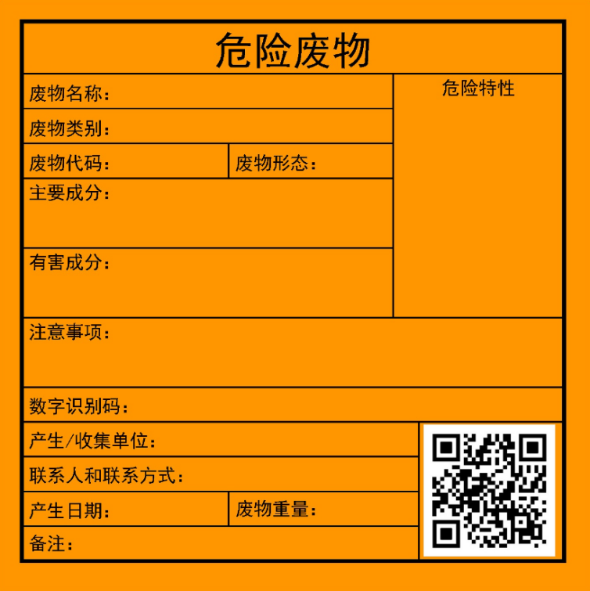  图4-1 危险废物标签  说明：  颜色：危险废物标签背景色采用醒目的橘黄色，RGB颜色值为（255,150,0）。标签边框和字体颜色为黑色，RGB颜色值为（0,0,0）。  字体：危险废物标签字体宜采用黑体字，其中“危险废物”字样加粗放大。  尺寸：  材质：危险废物标签所选用的材质宜具有一定的耐用性和防水性。标签可采用不干胶印刷品，或印刷品外加防水塑料袋或塑封等。  印刷：危险废物标签印刷的油墨均匀，图案和文字清晰、完整。危险废物标签的文字边缘宜加黑色边框，边框宽度不小于1mm，边框外宜留不小于3mm的空白。  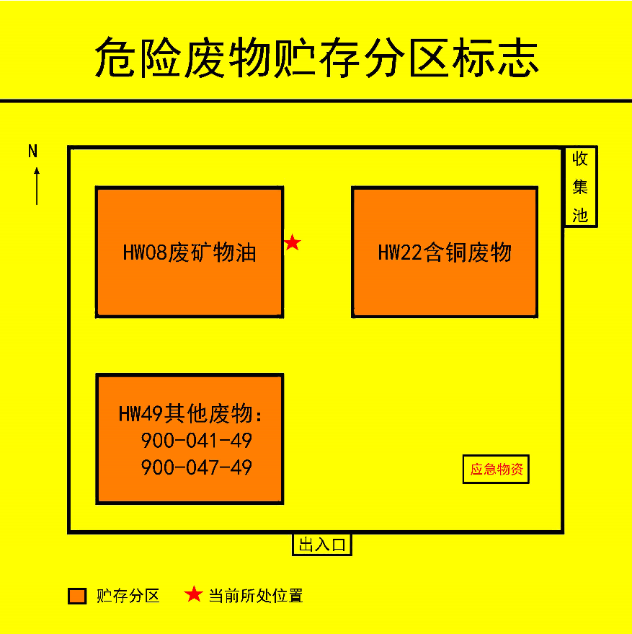  图4-2 危险废物贮存分区标志  说明：  颜色：危险废物分区标志背景色采用黄色，RGB颜色值为（255,255,0）。废物种类信息采用醒目的橘黄色，RGB颜色值为（255,150,0）。字体颜色为黑色，RGB颜色值为（0,0,0）。  字体：危险废物分区标志的字体宜采用黑体字，其中“危险废物贮存分区标志”字样加粗放大并居中显示。  尺寸：  材质：危险废物贮存分区标志的衬底宜采用坚固耐用的材料，并具有耐用性和防水性。废物贮存种类信息等可采用印刷纸张、不粘胶材质或塑料卡片等，以便固定在衬底上。  印刷：危险废物贮存分区标志的图形和文字清晰、完整,保证在足够的观察距离条件下不影响阅读。"危险废物贮存分区标志”字样与其他信息宜加黑色分界线区分，分界线的宽度不小于2 mm。  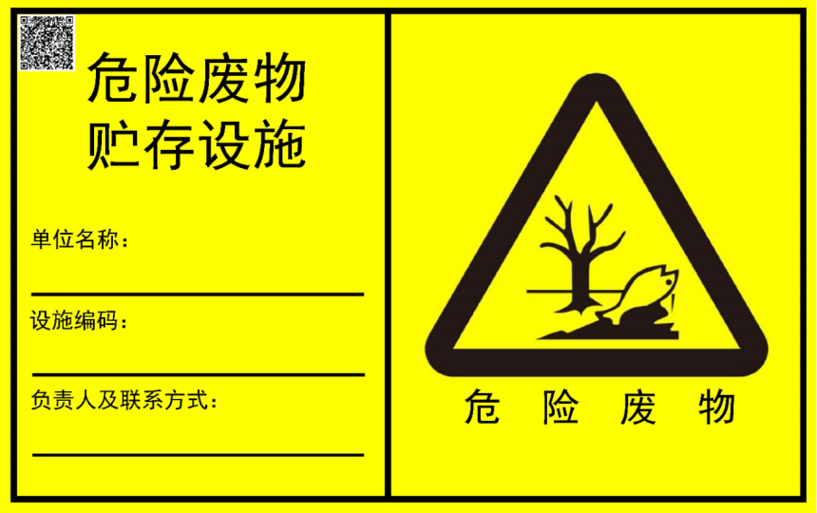  图4-3 危险废物贮存设施标志（横版）  说明：  颜色：危险废物设施标志背景颜色为黄色，RGB颜色值为（255,255,0）。字体和边框颜色为黑色，RGB颜色值为（0,0,0）。  字体：危险废物设施标志字体采用黑体字，其中危险废物设施类型的字样加粗放大并居中显示；  尺寸：  材质：危险废物贮存、利用、处置设施标志宜采用坚固耐用的材料（如1.5 mm~2 mm冷轧钢板），并做搪瓷处理或贴膜处理。一般不宜使用遇水变形、变质或易燃的材料。柱式标志牌的立柱可采用38×4无缝钢管或其他坚固耐用的材料，并经过防腐处理。  印刷：危险废物贮存、利用、处置设施标志的图形和文字清晰、完整，保证在足够的观察距离条件下也不影响阅读。三角形警告性图形与其他信息间宜加黑色分界线区分，分界线的宽度宜不小于3 mm。  外观质量要求：危险废物贮存、利用、处置设施的标志牌和立柱无明显变形。标志牌表面无气泡，膜或搪瓷无脱落。图案清晰，色泽一致，没有明显缺损。  样式：危险废物贮存、利用、处置设施标志可采用横版或竖版的形式。  ②危险废物的运输要求  项目危险废物运输采用公路运输方式，应按照《道路危险货物运输管理规定》（中华人民共和国交通运输部令 2019年第42号）执行，须由持有危险废物经营许可证的单位按照其许可证的经营范围组织实施，承担危险废物运输的单位须获得交通运输部门颁布的危险货物运输资质。项目危险废物的转移运输，按照《危险废物转移管理办法》（生态环境部、公安部、交通运输部令 第23号）规定执行危险废物转移联单制度。  项目运营过程中产生部分危险废物，运输过程中一旦出现事故将会对周围环境产生危害，因此危险废物外运过程中须采取如下措施：  i、转移危险废物的，通过国家危险废物信息管理系统填写、运行危险废物电子转移联单，并依照国家有关规定公开危险废物转移相关污染环境防治信息。  ii、移出人对承运人或者接受人的主体资格和技术能力进行核实，依法签订书面合同，并在合同中约定运输、贮存、利用、处置危险废物的污染防治要求及相关责任；制定危险废物管理计划，明确拟转移危险废物的种类、重量（数量）和流向等信息；建立危险废物管理台账，对转移的危险废物进行计量称重，如实记录、妥善保管转移危险废物的种类、重量（数量）和接受人等相关信息；填写、运行危险废物转移联单，在危险废物转移联单中如实填写移出人、承运人、接受人信息，转移危险废物的种类、重量（数量）、危险特性等信息，以及突发环境事件的防范措施等；及时核实接受人贮存、利用或者处置相关危险废物情况。  iii、承运人应核实危险废物转移联单，没有转移联单的，拒绝运输；填写、运行危险废物转移联单，在危险废物转移联单中如实填写承运人名称、运输工具及其营运证件号，以及运输起点和终点等运输相关信息，并与危险货物运单一并随运输工具携带；按照危险废物污染环境防治和危险货物运输相关规定运输危险废物，记录运输轨迹，防范危险废物丢失、包装破损、泄漏或者发生突发环境事件；将运输的危险废物运抵接受人地址，交付给危险废物转移联单上指定的接受人，并将运输情况及时告知移出人。  iv、接受人核实拟接受的危险废物的种类、重量（数量）、包装、识别标志等相关信息；填写、运行危险废物转移联单，在危险废物转移联单中如实填写是否接受的意见，以及利用、处置方式和接受量等信息；按照国家和地方有关规定和标准，对接受的危险废物进行贮存、利用或者处置；将危险废物接受情况、利用或者处置结果及时告知移出人。  v、移出人、承运人、接受人依法制定突发环境事件的防范措施和应急预案，并报有关部门备案；发生危险废物突发环境事件时，立即采取有效措施消除或者减轻对环境的污染危害，并按相关规定向事故发生地有关部门报告，接受调查处理。  ③危险废物处置要求  项目产生的危险废物主要为废活性炭，须委托具有相关危废处理资质的单位清运处置。  在广西壮族自治区生态环境厅网站查询到区内具有HW49 900-039-49收集、处置经营资质的部分单位见下表，这些有经营资质的单位有足够的处理能力处理项目产生的危险废物。项目运营后建设单位可根据实际情况委托有资质的单位进行危险废物的处置。  表4-11 项目周边具有危险废物处置经营资质单位一览表（部分）  ******  4、噪声影响分析  4.1噪声源强分析  项目运营期噪声主要来抛丸机、车床、风机等设备运行时产生的机械噪声，各种设备噪声源强在70~90dB（A）之间。项目噪声源强调查清单见下表。
  产污  环节 | 污染物种类 | 年运行时间/h | 风机  风量/m³/h | 产生情况 |  |  | 治理设施 |  | 排放情况
   |  |  |  | 产生浓度/mg/m³ | 产生  速率/kg/h | 产生量/t/a | 治理设施 | 是否为可行技术 | 排放浓度/mg/m³ | 排放速率/kg/h | 排放量/t/a
  制模工序 | 非甲烷总烃 | 4800 | 20000 | / | 0.0417 | 0.2 | 项目产生的制模废气、熔化废气、造型/浇注废气、落砂废气和清理废气（抛丸废气、机加工废气）经集气罩分别收集后统一经1套布袋除尘器+1套二级活性炭吸附处理达标后经一根15m 排气筒（DA001）排放，共用风机风量 20000 m³/h，除尘效率按90%计。 | 是 | 1.26 | 0.0252 | 0.121
  电炉熔化废气 | 颗粒物 | 4800 | 20000 | / | 0.199 | 0.985 |  | 是 | 3.5925 | 0.018 | 0.0862
  造型/浇注废气 | 颗粒物 | 4800 | 20000 | / | 0.403 | 1.934 |  | 是 | 3.626 | 0.036 | 0.174
  造型/浇注废气 | 非甲烷总烃 | 4800 | 20000 | / | 0.189 | 0.906 |  | 是 | 11.422 | 0.114 | 0.548
  落砂废气 | 颗粒物 | 4800 | 20000 | / | 3.29 | 15.8 |  | 是 | 19.75 | 0.296 | 1.422
  清理废气 | 颗粒物 | 4800 | 20000 | / | 0.9125 | 4.38 |  | 是 | 16.425 | 0.082 | 0.3942
  无组织废气 | 颗粒物 | 4800 | / | / | 0.48 | 2.3072 | 车间封闭 | 是 | / | 0.481 | 2.3072
  无组织废气 | 非甲烷总烃 | 4800 | / | / | 0.0231 | 0.1106 | 车间封闭 | 是 | / | 0.0231 | 0.1106
  排放名称及编号 | 地理坐标 |  | 类型 | 排气筒内径/m | 排气筒高度/m | 出口流速（m/s）
  排放名称及编号 | E | N
  DA001  制模废气、熔化废气、造型/浇注废气、落砂废气和清理废气（抛丸废气、机加工废气） | 109.717761 | 24.490275 | 一般排放口 | 0.34 | 15 | 15.305
  污染源 | 污染物 | 频次  （次/年） | 排放浓度  mg/m³ | 排放速率kg/h | 持续时间h | 排放量kg | 措施
  DA001  制模废气、熔化废气、造型/浇注废气、落砂废气和清理废气（抛丸废气、机加工废气） | 颗粒物 | 1 | 216 | 4.32 | 1 | 4.32 | 停产检修
  DA001  制模废气、熔化废气、造型/浇注废气、落砂废气和清理废气（抛丸废气、机加工废气） | 非甲烷总烃 | 1 | 10.4 | 0.2076 | 1 | 0.2076 | 停产检修
  废水名称 | 生活污水：720m³/a
  污染物种类 | COD | BOD₅ | NH₃-N | SS
  产生浓度（mg/L） | 285 | 176 | 28.3 | 150
  产生量（t/a） | 0.2052 | 0.1268 | 0.02038 | 0.1080
  排放浓度（mg/L） | 103 | 150 | 13.3 | 100
  排放量（t/a） | 0.0742 | 0.1080 | 0.0096 | 0.0720
  《污水综合排放标准》（GB8978-1996）三级标准 | ≤500mg/L | ≤300mg/L | —— | ≤400mg/L
  达标情况 | 达标 | 达标 | 达标 | 达标
  项目 | CODcr | BOD5 | SS | TN | NH3-N | TP
  进水（mg/L） | ≤400 | ≤210 | ≤220 | ≤40 | ≤35 | ≤4.0
  出水（mg/L） | ≤50 | ≤10 | ≤10 | ≤15 | ≤5（8） | ≤0.5
  序号 | 废水类别 | 污染物种类 | 排放去向 | 排放规律 | 污染治理设施 |  |  | 排放口编号 | 排放口设置是否符合要求 | 排放口类型
   |  |  |  |  | 污染治理设施编号 | 污染治理设施名称 | 污染治理  设施工艺 | 排放口编号 | 排放口设置是否符合要求 | 排放口类型
  1 | 生活污水 | COD、BOD₅、SS  NH₃-N | 鹿寨县城第二污水处理厂 | 间断排放，排放期间流量不稳定，但有周期性规律 | TW001 | 化粪池 | 沉淀、厌氧发酵 | DW001 | 是  否 | 主要排放口  一般排放口
  序号 | 排放口编号 | 排放口地理坐标a |  | 废水排放量/（万t/a） | 排放去向 | 排放规律 | 间歇排放时段 | 受纳污水处理厂信息
  序号 | 排放口编号 | 经度 | 纬度 |  |  |  |  | 名称b | 污染物种类 | 国家或地方污染物排放标准浓度/（mg/L）
  1 | DW001 | 109°43′10.631″ | 24°29′11.016″ | 0.072 | 鹿寨县城第二污水处理厂 | 间断排放，排放期间流量不稳定，但有周期性规律 | —— | 鹿寨县城第二污水处理厂 | COD | 50
   |  |  |  |  |  |  |  |  | BOD₅ | 10
   |  |  |  |  |  |  |  |  | SS | 10
   |  |  |  |  |  |  |  |  | NH₃-N | 5
  a 对于排至厂外公共污水处理系统的排放口，指废水排出厂界处经纬度坐标。
  b 指厂外城镇或工业污水集中处理设施名称，如×××生活污水处理厂、×××化工园区污水处理厂等。
  b 指厂外城镇或工业污水集中处理设施名称，如×××生活污水处理厂、×××化工园区污水处理厂等。
  序号 | 排放口编号 | 污染物种类 | 国家或地方污染物排放标准及其他按规定商定的排放协议a
  序号 | 排放口编号 | 污染物种类 | 《污水综合排放标准》（GB8978-1996）三级标准
  1 | DW001 | COD | 500mg/L
  1 | DW001 | BOB₅ | 300mg/L
  1 | DW001 | SS | 400mg/L
  1 | DW001 | NH₃-N | ——
  a 指对应排放口需执行的国家或地方污染物排放标准以及其他按规定商定建设项目水污染物排放控制要求的协议，据此确定的排放浓度限值。
  序号 | 排放口编号 | 污染物种类 | 排放浓度/（mg/L） | 日排放量（t/d） | 年排放量/（t/a）
  1 | DW001 | COD | 103 | 2.468×10⁻⁴ | 0.0742
  1 | DW001 | BOB₅ | 150 | 3.600×10⁻⁴ | 0.1080
  1 | DW001 | SS | 100 | 2.400×10⁻⁴ | 0.0720
  1 | DW001 | NH₃-N | 13.3 | 3.200×10⁻⁵ | 0.0096
  全厂排放口合计 |  | COD |  |  | 0.0742
   |  | BOB₅ |  |  | 0.1080
   |  | SS |  |  | 0.0720
   |  | NH₃-N |  |  | 0.0096
  固废名称 | 废铁屑 | 废砂 | 炉渣 | 布袋除尘灰 | 废活性炭 | 废机油 | 生活垃圾
  产生环节 | 清理 | 落砂工序 | 电炉熔化 | 废气处理 | 废气处理 | 设备维修 | 日常生活
  属性 | 一般固体废物 |  |  |  | 危险废物 | 危险废物 | ——
  废物类别 | —— | —— | —— | —— | HW49 | HW08 | ——
  废物代码 | 900-001-S17 | 900-001-S59 | 900-099-S59 | 900-009-S17 | 900-039-49 | 900-249-08 | ——
  物理性状 | 固态 | 固态 | 固态 | 固态 | 固态 | 液态 | 固态
  主要成分 | 铁 | 砂子 | 泥土 | 粉尘 | 含有机废物活性炭 | 废机油 | 纸、塑料等
  危险特性 | —— | —— | —— | —— | T | —— | ——
  产生量 | 0.3t/a | 8t/a | 10t/a | 18.6884t/a | 1.1674t/a | 0.2t/a | 9.18t/a
  贮存方式 | 一般固废暂存区 | 一般固废暂存区 | 一般固废暂存区 | 一般固废暂存区 |  | —— | ——
  处置方式 | 集中收集后外售 |  |  |  | 暂存于危废暂存间，定期委托有危险废物处置资质的单位转运处置 | 暂存于危废暂存间，定期委托有危险废物处置资质的单位转运处置 | 经垃圾桶分类收集后由环卫部门转运处置
  处置量 | 0.3t/a | 8t/a | 10t/a | 18.6884t/a | 1.1674t/a | 0.2t/a | 9.18t/a
  序号 | 容器或包装物容积（L） | 标签最小尺寸（mm×mm） | 最低文字高度（mm）
  1 | ≤50 | 100×100 | 3
  2 | ＞50~≤450 | 150×150 | 5
  3 | ＞450 | 200×200 | 6
  观察距离L（m） | 标志整体外形最小尺寸（mm） | 最低文字高度（mm）
  观察距离L（m） | 标志整体外形最小尺寸（mm） | 贮存分区标志 | 其他文字
  0＜L≤2.5 | 300×300 | 20 | 6
  2.5＜L≤4 | 450×450 | 30 | 9
  L＞4 | 600×600 | 40 | 12
  设置位置 | 观察距离L（m） | 标志牌整体外形最小尺寸（mm） | 三角形警告性标志 |  |  | 最低文字高度（mm）
  设置位置 | 观察距离L（m） | 标志牌整体外形最小尺寸（mm） | 三角形外边长a1（mm） | 三角形内边长a2（mm） | 边框外角圆弧半径（mm） | 设施类型名称 | 其他文字
  露天/室外入口 | ＞10 | 900×558 | 500 | 375 | 30 | 48 | 24
  室内 | 4＜L≤10 | 600×372 | 300 | 225 | 18 | 32 | 16
  室内 | ≤4 | 300×186 | 140 | 105 | 8.4 | 16 | 8

运  营  期  环  境  影  响  和  保  护  措  施 | 表4-12 项目噪声源强调查清单（室内声源）
  序号 | 建筑名称 | 声源名称 | 型号 | 声功率级dB（A） | 声源控制措施 | 空间相对位置/m |  |  | 距室内边界距离 |  |  |  | 室内边界声级/dB（A）
   |  |  |  |  |  | X | Y | Z | 东面 | 南面 | 西面 | 北面 | 东面 | 南面 | 西面 | 北面
  1 | 生产 车间 | 中频炉1 | GW-0.75T | 80 | 基础减振合理布局科学管理厂房隔声 | 10 | 26 | 1 | 57 | 15 | 4 | 3 | 62 | 68 | 74 | 75
  2 | 生产 车间 | 中频炉2 | GW-1T | 80 | 基础减振合理布局科学管理厂房隔声 | 12 | 26 | 1 | 55 | 15 | 6 | 3 | 63 | 68 | 72 | 75
  3 | 生产 车间 | 空压机1 | / | 80 | 基础减振合理布局科学管理厂房隔声 | 37 | 12 | 1 | 27 | 4 | 34 | 14 | 66 | 74 | 65 | 69
  4 | 生产 车间 | 空压机2 | / | 80 | 基础减振合理布局科学管理厂房隔声 | 38 | 12 | 1 | 26 | 4 | 35 | 14 | 66 | 74 | 65 | 69
  5 | 生产 车间 | 热处理炉1 | RT-120-12 | 80 | 基础减振合理布局科学管理厂房隔声 | 12 | 13 | 1 | 55 | 5 | 6 | 13 | 63 | 73 | 72 | 69
  6 | 生产 车间 | 热处理炉2 | RT-120-12 | 80 | 基础减振合理布局科学管理厂房隔声 | 14 | 13 | 1 | 53 | 5 | 8 | 13 | 63 | 73 | 71 | 69
  7 | 生产 车间 | 热处理炉3 | RT-75-9 | 80 | 基础减振合理布局科学管理厂房隔声 | 16 | 13 | 1 | 51 | 5 | 10 | 13 | 63 | 73 | 70 | 69
  8 | 生产 车间 | 射心机1 | / | 75 | 基础减振合理布局科学管理厂房隔声 | 25 | 15 | 1 | 40 | 7 | 21 | 11 | 59 | 67 | 62 | 65
  9 | 生产 车间 | 射心机2 | / | 75 | 基础减振合理布局科学管理厂房隔声 | 26 | 15 | 1 | 37 | 7 | 22 | 11 | 59 | 67 | 62 | 65
  10 | 生产 车间 | 射心机3 | / | 75 | 基础减振合理布局科学管理厂房隔声 | 27 | 15 | 1 | 38 | 7 | 23 | 11 | 59 | 67 | 61 | 65
  11 | 生产 车间 | 射心机4 | / | 75 | 基础减振合理布局科学管理厂房隔声 | 28 | 15 | 1 | 37 | 7 | 24 | 11 | 59 | 67 | 61 | 65
  12 | 生产 车间 | 射心机5 | / | 75 | 基础减振合理布局科学管理厂房隔声 | 29 | 15 | 1 | 36 | 7 | 25 | 11 | 59 | 67 | 61 | 65
  13 | 生产 车间 | 造型机1 | / | 75 | 基础减振合理布局科学管理厂房隔声 | 10 | 17 | 1 | 57 | 10 | 4 | 8 | 57 | 65 | 69 | 66
  14 | 生产 车间 | 造型机2 | / | 75 | 基础减振合理布局科学管理厂房隔声 | 10 | 18 | 1 | 57 | 11 | 4 | 7 | 57 | 65 | 69 | 67
  15 | 生产 车间 | 造型机3 | / | 75 | 基础减振合理布局科学管理厂房隔声 | 10 | 19 | 1 | 57 | 12 | 4 | 6 | 57 | 64 | 69 | 67
  16 | 生产 车间 | 造型机4 | / | 75 | 基础减振合理布局科学管理厂房隔声 | 10 | 20 | 1 | 57 | 13 | 4 | 5 | 57 | 64 | 69 | 68
  17 | 生产 车间 | 造型机5 | / | 75 | 基础减振合理布局科学管理厂房隔声 | 12 | 17 | 1 | 55 | 10 | 6 | 8 | 58 | 65 | 67 | 66
  18 | 生产 车间 | 造型机6 | / | 75 | 基础减振合理布局科学管理厂房隔声 | 12 | 18 | 1 | 55 | 11 | 6 | 7 | 58 | 65 | 67 | 67
  19 | 生产 车间 | 造型机7 | / | 75 | 基础减振合理布局科学管理厂房隔声 | 12 | 19 | 1 | 55 | 12 | 6 | 6 | 58 | 64 | 67 | 67
  20 | 生产 车间 | 造型机8 | / | 75 | 基础减振合理布局科学管理厂房隔声 | 12 | 20 | 1 | 55 | 13 | 6 | 5 | 58 | 64 | 67 | 68
  21 | 生产 车间 | 烘房 | / | 75 | 基础减振合理布局科学管理厂房隔声 | 33 | 22 | 1 | 30 | 9 | 31 | 9 | 60 | 65 | 60 | 65
  22 | 生产 车间 | 圆盘磨床1 | / | 80 | 基础减振合理布局科学管理厂房隔声 | 45 | 22 | 1 | 20 | 9 | 41 | 9 | 67 | 70 | 64 | 70
  23 | 生产 车间 | 圆盘磨床2 | / | 80 | 基础减振合理布局科学管理厂房隔声 | 46 | 22 | 1 | 19 | 9 | 42 | 9 | 67 | 70 | 64 | 70
  24 | 生产 车间 | 圆盘磨床3 | / | 80 | 基础减振合理布局科学管理厂房隔声 | 47 | 22 | 1 | 18 | 9 | 43 | 9 | 67 | 70 | 64 | 70
  25 | 生产 车间 | 圆盘磨床4 | / | 80 | 基础减振合理布局科学管理厂房隔声 | 45 | 23 | 1 | 20 | 10 | 41 | 8 | 67 | 70 | 64 | 71
  26 | 生产 车间 | 圆盘磨床5 | / | 80 | 基础减振合理布局科学管理厂房隔声 | 46 | 23 | 1 | 19 | 10 | 42 | 8 | 67 | 70 | 64 | 71
  27 | 生产 车间 | 平面磨床1 | / | 80 | 基础减振合理布局科学管理厂房隔声 | 58 | 18 | 1 | 3 | 9 | 58 | 9 | 75 | 70 | 62 | 70
  28 | 生产 车间 | 平面磨床2 | / | 80 | 基础减振合理布局科学管理厂房隔声 | 58 | 19 | 1 | 3 | 10 | 58 | 8 | 75 | 70 | 62 | 71
  29 | 生产 车间 | 平面磨床3 | / | 80 | 基础减振合理布局科学管理厂房隔声 | 58 | 20 | 1 | 3 | 11 | 58 | 7 | 75 | 70 | 62 | 72
  30 | 生产 车间 | 平面磨床4 | / | 80 | 基础减振合理布局科学管理厂房隔声 | 58 | 21 | 1 | 3 | 12 | 58 | 6 | 75 | 69 | 62 | 72
  31 | 生产 车间 | 平面磨床5 | / | 80 | 基础减振合理布局科学管理厂房隔声 | 58 | 22 | 1 | 3 | 13 | 58 | 5 | 75 | 69 | 62 | 73
  32 | 生产 车间 | 立车1 | / | 75 | 基础减振合理布局科学管理厂房隔声 | 40 | 29 | 1 | 25 | 15 | 36 | 3 | 61 | 63 | 59 | 70
  33 | 生产 车间 | 立车2 | / | 75 | 基础减振合理布局科学管理厂房隔声 | 41 | 29 | 1 | 24 | 15 | 37 | 3 | 61 | 63 | 59 | 70
  34 | 生产 车间 | 立车3 | / | 75 | 基础减振合理布局科学管理厂房隔声 | 42 | 29 | 1 | 23 | 15 | 36 | 3 | 61 | 63 | 59 | 70
  35 | 生产 车间 | 立车4 | / | 75 | 基础减振合理布局科学管理厂房隔声 | 43 | 29 | 1 | 22 | 15 | 35 | 3 | 62 | 63 | 60 | 70
  36 | 生产 车间 | 立车5 | / | 75 | 基础减振合理布局科学管理厂房隔声 | 44 | 29 | 1 | 21 | 15 | 34 | 3 | 62 | 63 | 60 | 70
  37 | 生产 车间 | 平衡机1 | / | 70 | 基础减振合理布局科学管理厂房隔声 | 53 | 14 | 1 | 8 | 4 | 53 | 14 | 62 | 64 | 53 | 59
  38 | 生产 车间 | 平衡机2 | / | 70 | 基础减振合理布局科学管理厂房隔声 | 54 | 14 | 1 | 7 | 4 | 54 | 14 | 62 | 64 | 53 | 59
  39 | 生产 车间 | 龙门铣 | / | 75 | 基础减振合理布局科学管理厂房隔声 | 51 | 28 | 1 | 10 | 16 | 51 | 2 | 65 | 63 | 58 | 72
  40 | 生产 车间 | 车床1 | / | 75 | 基础减振合理布局科学管理厂房隔声 | 56 | 22 | 1 | 5 | 9 | 56 | 9 | 68 | 65 | 58 | 65
  41 | 生产 车间 | 车床2 | / | 75 | 基础减振合理布局科学管理厂房隔声 | 56 | 24 | 1 | 5 | 11 | 56 | 7 | 68 | 65 | 58 | 67
  42 | 生产 车间 | 钻床1 | / | 80 | 基础减振合理布局科学管理厂房隔声 | 27 | 27 | 1 | 38 | 13 | 23 | 5 | 64 | 69 | 66 | 73
  43 | 生产 车间 | 钻床2 | / | 80 | 基础减振合理布局科学管理厂房隔声 | 29 | 27 | 1 | 36 | 13 | 25 | 5 | 64 | 69 | 66 | 73
  44 | 生产 车间 | 内外圆磨床1 | / | 80 | 基础减振合理布局科学管理厂房隔声 | 28 | 25 | 1 | 37 | 12 | 24 | 6 | 64 | 69 | 66 | 72
  45 | 生产 车间 | 内外圆磨床2 | / | 80 | 基础减振合理布局科学管理厂房隔声 | 29 | 25 | 1 | 36 | 12 | 25 | 6 | 64 | 69 | 66 | 72
  46 | 生产 车间 | 数控铣床1 | / | 75 | 基础减振合理布局科学管理厂房隔声 | 57 | 19 | 1 | 4 | 12 | 57 | 6 | 69 | 64 | 57 | 67
  47 | 生产 车间 | 数控铣床2 | / | 75 | 基础减振合理布局科学管理厂房隔声 | 57 | 20 | 1 | 4 | 13 | 57 | 5 | 69 | 64 | 57 | 68
  48 | 生产 车间 | 数控铣床3 | / | 75 | 基础减振合理布局科学管理厂房隔声 | 57 | 21 | 1 | 4 | 14 | 57 | 4 | 69 | 64 | 57 | 69
  49 | 生产车间 | 吊钩抛丸机 | / | 80 | 基础减振合理布局科学管理厂房隔声 | 7 | 6 | 1 | 9 | 3 | 3 | 3 | 70 | 75 | 75 | 75
  50 | 生产车间 | 履带式抛丸机 | / | 80 | 基础减振合理布局科学管理厂房隔声 | 11 | 6 | 1 | 7 | 3 | 5 | 3 | 72 | 75 | 73 | 75

运  营  期  环  境  影  响  和  保  护  措  施 | 表4-13 项目噪声源强调查清单（室外声源）  根据《环境影响评价技术导则 声环境》（HJ2.4-2021）的技术要求，本次评价采取导则推荐模式。  1）声级计算  项目自身声源在预测点产生的噪声贡献值（Leqg）计算公式：  式中：  Leqg——噪声贡献值，dB；  LAi——i声源在预测点产生的等效连续A声级，dB；  T——预测计算的时间段，s；  ti——i声源在T时段内的运行时间，s。  2）户外声传播衰减计算  户外声传播衰减包括几何发散（Adiv）、大气吸收（Aatm）、地面效应（Agr）、障碍物屏蔽（Abar）、其他多方面效应（Amisc）引起的衰减。  根据声源声功率级或参考位置处的声压级、户外声传播衰减，计算预测点的声级计算公式：  式中：  Lp（r）——预测点处声压级，dB；  Lp（r0）——参考位置r0处的声压级，dB；  Dc——指向性校正，它描述点声源的等效连续声压级与产生声功率级Lw的全向点声源在规定方向的声级的偏差程度，dB；  Adiv——几何发散引起的衰减，dB；  Aatm——大气吸收引起的衰减，dB；  Abar——障碍物屏蔽引起的衰减，dB；  Amisc——其他多方面效应引起的衰减，dB。  在预测中考虑反射引起的修正、屏障引起的衰减、双绕射、室内声源等效室外声源等影响和计算方法。  3）厂区距离衰减计算公式：  式中：  Lp(r)——预测点处声压级，dB；  Lp（ro）——参考位置ro处的声声级，dB；  r——预测点距声源的距离；  ro——参考位置距声源的。  根据主要设备噪声源源强及其在院区的具体位置，利用上述噪声预测模式，预测出项目运行后厂界噪声贡献值水平，预测结果见表4-14。  表4-14 噪声预测结果表  根据上表预测结果可知，项目通过采取基础减振、合理布局、隔声等措施及经过距离衰减后，项目各厂界噪声贡献值能够符合《工业企业厂界环境噪声排放标准》（GB12348-2008）3类[昼间：≤65dB（A），夜间：≤55dB（A）]标准。因此，项目运营期噪声排放对周边环境影响不大。  2）监测计划  根据《排污单位自行监测技术指南 总则》（HJ819-2017）及《排污许可证申请与核发技术规范 工业噪声》（HJ1301-2023）等相关要求，项目运营期噪声监测计划详见表5-1。  5、土壤、地下水  I、污染源及污染途径分析  项目运营过程对地下水、土壤可能存在的污染途径分析详见表4-15。  表4-15 项目对地下水、土壤可能存在的污染途径分析一览表  II、防控措施  根据《环境影响评价技术导则 地下水环境》（HJ610-2016）“11.2.2分区防控措施”及“表7 地下水污染防渗分区参照表”，项目防渗区域及防渗要求见表4-16。  表4-16 项目防渗区域及防渗要求一览表  项目划分为重点防渗区、一般防渗区和简单防渗区：  ①重点防渗区：  项目可能产生的土壤、地下水污染的污染源主要为危废暂存间。危废暂存间按照《环境影响评价技术导则-地下水环境》（HJ610-2016）中重点防渗区的防渗要求，根据不同区域采取相应的防腐防渗措施，地面防渗可采用25cm厚的C25混凝土硬化防渗+2mm 厚的高密度聚乙烯或其他人工材料，耐酸性、耐碱性强。防渗效果达到防渗层渗透系数≤10⁻¹⁰cm/s。  ②一般防渗区：  一般防渗区主要为化粪池。按照《环境影响评价技术导则-地下水环境》HJ610-2016）中一般防渗区的防渗要求进行防渗设计。化粪池硬化防渗层渗透系数≤10⁻⁷cm/s，地面防渗可采用25cm厚的C25混凝土硬化防渗，管道可采用强度高、腐蚀裕度大的管道材料（如无缝钢管）和高等级防腐材料，尽量使用焊接连接，不得使用承插管，以达到防渗漏目的，防渗层渗透系数≤10⁻⁷cm/s。  ③简单防渗区：  除了重点污染防治区以外的区域，地面采用混凝土硬化地面。  综上所述，项目通过采取分区防控措施，对土壤、地下水有影响的各个环节均能达到良好控制，故项目对土壤、地下水的影响不大。  6、环境风险分析  1）项目危险物质和风险源分布情况  根据项目的实际情况，对照《建设项目环境风险评价技术导则》（HJ169-2018）及《危险化学品重大危险源辨识》（GB18218-2018），对项目主要原辅材料、燃料、中间产品、副产品、最终产品、污染物等进行风险识别调查，项目不涉及标准中的风险物质。  根据《建设项目环境风险评价技术导则》（HJ169-2018）危险单元的划分要求：“由一个或多个风险源构成的具有相对独立功能的单元，事故状态下应可实现与其他功能单元的分割”。根据项目情况，项目生产过程潜在的环境风险主要为电力设施发生短路等情况引发的火灾事故；项目废水处理设施若发生泄漏也会造成环境污染。具体结果见表4-17。  表4-17 项目危险单元划分一览表  若电力设施发生短路等情况，也有可能引发火灾事故。  2）环境风险分析  I、环境风险类型识别  ①储存风险  废活性炭等储存期间，由于暂存方式不当，废活性炭被雨水冲刷，所沾染的有害物质随雨水污染土壤及地下水。  ②废水泄漏风险事故  项目化粪池可能发生的事故主要是由于池体破裂、管道堵塞、管道破裂和管道接头处的破损、造成废水外溢，污染土壤、地下水。  ③火灾事故风险分析  项目电力设施发生短路等情况引发的火灾。发生火灾对环境的污染影响主要来自可燃物燃烧释放的大量有害气体，由于燃烧产生的有害气体释放量难以定量，本次评价主要定性分析火灾发生时产生的有害气体对周围环境的影响。在正常情况下，空气的组成主要有氮气、氧气、二氧化碳等，而火灾所产生烟雾成分主要为二氧化碳和水蒸气，这两种物质约占所有烟雾的90%~95%；另外还有一氧化碳、碳氢化合物及微粒物质等，约占5%~10%，对环境和人体健康产生较大危害的是CO、烟尘等。  综上，项目主要环境风险事故主要来源于废活性炭等储存期间，由于暂存方式不当，废活性炭被雨水冲刷，所沾染的有害物质随雨水污染土壤及地下水；化粪池池体破裂、管道堵塞、管道破裂和管道接头处的破损、造成废水外溢，污染土壤、地下水；电力设施发生短路等情况引发的火灾。  II、环境风险事故影响分析  ①废水的风险事故分析  项目化粪池池体或收集管道出现阻塞、破裂、接头破裂等情况时，废水会泄漏外溢，将对环境卫生带来不利影响，采取措施避免废水泄漏事故发生。  ②危险废物的风险事故分析  项目产生的废活性炭暂存在危废暂存间内，废活性炭采用专用容器贮存，发生破裂时废活性炭可截留在室内，对外环境影响不大。  ③电力设施发生短路等情况发生火灾或爆炸，火灾或爆炸产生的污染物将对周边环境产生影响。  综合所述，项目环境风险不大，重点是要做好环境风险的防范及应急措施。  3）环境风险防范措施  ①废水的风险防范措施  A、企业废水收集与输送管道应采取防腐管、耐酸碱材料，并充分考虑管道的抗击、抗震等要求，废水输送管道内部防腐材料应适用于输送不同理化性质的废水。  B、污水管道施工应选择有丰富经验的施工队伍，施工过程加强监理，确保污水管道施工的质量。  C、对污水收集管道、污水池等定期进行检查、维护，避免出现池体破裂、管道阻塞、破损或清洗槽破裂等情况发生。  ②危险废物风险防范措施  项目应针对危险废物的特性、数量，按照《危险废物贮存污染控制标准》（GB18597-2023），做好贮存风险事故防范工作。  危险废物贮存场所必须设置专用标志；建有堵截泄漏的裙角，地面与裙角要用兼顾防渗的材料建造，防止液体废物意外泄漏造成溢流渗入地下。  成品区、原料区严格按照《建筑设计防火规范》（GB50016-2014）进行设计，在总图的布置上应留有足够的防火距离，成品区、原料区与生产车间和交通线路的距离、成品区、原料区与其他建筑物之间的距离符合规范要求。  成品区、原料区阴凉、干燥、通风，避免阳光直射、曝晒，远离热源、电源、火源。 按不同类别、性质、危险程度、灭火方法等分区分类贮存，并附上明显标识， 性质相抵的禁止同库贮存。  ③火灾事故防范措施  A、加强设备选型，严格按规范要求执行。生产工艺进行充分考虑防火分隔、通风、防泄漏、防爆泄压、消防设施等因素。同时对设备、电气的防爆要求和电器线路的防爆处理要严格把关，从而消除先天性火灾隐患。  B、加强企业风险管理。企业的安全生产管理极为重要，建立各项安全管理制度并完善安全操作规程，定期进行安全检查和停车检修，及时消除火灾隐患，同时加强对人员的管理，严防违章操作和违反消防安全管理的行为。  C、按要求做好关键环节防静电处理工作。生产的设备均应做好静电接地，接地点应牢固，丝扣连接的部位当电阻值过大时应充分利用跨接，使整个生产过程中的设备和管线的接地电阻值不大于规范要求。  D、加强员工安全培训。对从业人员经常进行消防安全教育，使之熟练掌握本行业安全操作规程。同时，经常进行有针对性的灭火演练，使他们熟悉本行业火灾扑救和逃生的基本方法。  E、完善消防设施。完善的消防设备可以在火灾初起时有效地完成预警以及灭火任务，可以在一定程度上避免火灾的发生或减少火灾造成的损失。对消防设施加以完善，同时定期进行适用性检修，保持完好状态。  F、加强用火管理制度。应制定严格的动火审批制度，严格用火管理，避免因用火不当引起火灾的发生。  ④制定应急预案  项目在生产过程将产生潜在的危害，如果安全措施水平高，则事故的概率必然会降低，但不会为零。为使环境风险减小到最低程度，必须加强劳动安全管理，制定完善、有效地安全措施，尽可能降低事故发生概率。一旦发生事故，需要采取应急措施，控制和减少事故危害。因此，建设单位需要制定相应的应急预案。  根据《建设项目环境风险评价技术导则》（HJ169-2018）要求，应急预案涉及的主要内容见表4-18。  表4-18 应急预案内容  根据项目实际情况，可参照以下几个方面相应制定具体的应急预案：  i、应急计划区危险目标的设定  根据有关法律法规的规定，项目危险源的分布情况为危废暂存间等，上述区域设定为危险目标。对于危险有害场所确保有明显的安全警示标志。生产装置要符合有关规定；设置防护栏并悬挂醒目的标志。  ii、设置应急组织机构、人员和通讯方式  设置应急救援组织机构指挥部，负责现场的全面指挥、协调具体救援工作；成立义务抢险队，在社会救援队到来之前，做好事故报警、情报通报及事故处置工作，负责向上级部门报告，负责联系厂区各部门进行事故应急抢险。安排人员接警车，负责联系环保部门控制环境污染。各组织机构及人员落到实处。  iii、设置事故应急响应工作系统  建立事故应急响应工作系统，配置各类设施、装备和材料，防止未处理的废气等泄漏至外环境中。规定应急状态下的报警通讯方式、通知方式，如与附近环保部门保持密切联系，联系方式公开，确保事故发生时必须的交通保障措施。事故应急响应工作系统包括配套抢险技术装备通讯设备及通讯网络。  iv、事故现场控制  在事故现场，事故处理人员应控制污染，防止扩大、蔓延及连锁反应；事故现场采用红色警戒布条、拉线封闭。  v、专业评估  由专业队伍负责对事故现场进行侦查监测，对事故性质、参数与后果进行评估，为指挥部门提供决策依据。  vi、培训和演练  平时应安排人员进行培训和演练，对工厂邻近地区开展公众教育、培训和公开发布有关信息，使居民掌握必要的知识和技能以识别危险、辨别事故危险性、了解自身的作用和责任、采取正确措施（包括使用必须的防护措施和紧急疏散）以降低人群健康、财产的损失。  vii、记录与档案管理  设置应急事故专门记录，建立档案和专门报告制度，设立专门部门负责管理。  viii、应急预案可进行评审  发生事故后应及时对应急预案设施的有效性进行评审，并及时修改完善。  7、环保投资及“三同时”  建设单位应按照国家及本市有关法律法规、建设项目竣工环境保护验收技术规范、建设项目环境影响报告书（表）和审批决定等要求，自主开展相关验收工作。建设项目配套建设的环境保护设施经验收合格，方可投入生产或者使用；未经验收或者验收不合格的，不得投入生产或者使用。  根据环境保护部2017年11月20日发布的《建设项目竣工环境保护验收管理办法》（国环规环评〔2017〕4号）的要求，建设单位是建设项目竣工环境保护验收的责任主体，应当按照本办法规定的程序和标准，组织对配套建设的环境保护设施进行验收，编制验收报告，公开相关信息，接受社会监督，确保建设项目需要配套建设的环境保护设施与主体工程同时投产或者使用，并对验收内容、结论和所公开信息的真实性、准确性和完整性负责，不得在验收过程中弄虚作假。  需要对建设项目配套建设的环境保护设施进行调试的，建设单位应当确保调试期间污染物排放符合国家和地方有关污染物排放标准和排污许可等相关管理规定。环境保护设施未与主体工程同时建成的，或者应当取得排污许可证但未取得的，建设单位不得对该建设项目环境保护设施进行调试。调试期间，建设单位应当对环境保护设施运行情况和建设项目对环境的影响进行监测。验收监测应当在确保主体工程调试工况稳定、环境保护设施运行正常的情况下进行，并如实记录监测时的实际工况。建设单位开展验收监测活动，可根据自身条件和能力，利用自有人员、场所和设备自行监测；也可以委托其他有能力的监测机构开展监测。  建设项目竣工后，建设单位应当如实查验、监测、记载建设项目环境保护设施的建设和调试情况，编制验收监测（调查）报告；验收监测（调查）报告编制完成后，建设单位应当根据验收监测（调查）报告结论，逐一检查是否存在本办法第八条所列验收不合格的情形，提出验收意见。存在问题的，建设单位应当进行整改，整改完成后方可提出验收意见。  验收意见包括工程建设基本情况、工程变动情况、环境保护设施落实情况、环境保护设施调试效果、工程建设对环境的影响、验收结论和后续要求等内容，验收结论应当明确该建设项目环境保护设施是否验收合格。建设项目配套建设的环境保护设施经验收合格后，其主体工程方可投入生产或者使用；未经验收或者验收不合格的，不得投入生产或者使用。项目环保投资及“三同时”验收建议清单见表4-19。  。
  序号 | 声源名称 | 型号 | 空间相对位置/m |  |  | 声源源强 | 声源控制措施 | 运行时段
  序号 | 声源名称 | 型号 | X | Y | Z | 声功率级dB（A） | 声源控制措施 | 运行时段
  1 | 风机1 | / | 11 | 32 | 1 | 85 | 基础减振、合理布局科学管理 | 昼间/夜间  16h
  2 | 风机2 | / | 6 | 21 | 1 | 90 | 基础减振、合理布局科学管理 | 昼间/夜间  16h
  3 | 风机3 | / | 6 | 19 | 1 | 90 | 基础减振、合理布局科学管理 | 昼间/夜间  16h
  4 | 风机4 | / | 4 | 5 | 1 | 85 | 基础减振、合理布局科学管理 | 昼间/夜间  16h
  序号 |  | 1 | 2 | 3 | 4
  点位名称 |  | 东面厂界 | 南面厂界 | 西面厂界 | 北面厂界
  贡献值Leq[dB(A)] | 昼间 | 44 | 42 | 43 | 52
  贡献值Leq[dB(A)] | 夜间 | 44 | 42 | 43 | 52
  区域 | 污染源 | 污染途径
  化粪池 | 废水 | 因池体破裂造成废水泄漏，从而发生垂直下渗影响土壤、地下水
  危废暂存间 | 废活性炭 | 因暂存方式不当，废活性炭被雨水冲刷，所沾染的有害物质随雨水污染土壤及地下水
  防渗分区 | 项目区域 | 防渗技术要求
  重点防渗区 | 危废暂存间 | 等效黏土防渗层Mb≥6.0m，K≤1×10⁻¹⁰cm/s；或参照GB18598执行
  一般防渗区 | 化粪池 | 等效黏土防渗层Mb≥1.5m，K≤1×10⁻⁷cm/s；或参照GB16889执行
  简单防渗区 | 除重点、一般防渗区以外的区域 | 地面采用混凝土硬化
  危险单元名称 | 易产生危险事故的物料 | 危险因素
  危废暂存间 | 废活性炭 | 因暂存方式不当，废活性炭被雨水冲刷，所沾染的有害物质随雨水污染土壤及地下水
  化粪池 | 废水 | 因池体破裂造成废水泄漏，从而发生垂直下渗或通过地面漫流影响土壤、地下水
  序号 | 项目 | 应急措施
  1 | 应急计划区 | 危险目标：成品区、原料区、生产车间、危废暂存间等
  2 | 应急组织机构、人员 | 项目厂区、地区应急组织机构、人员
  3 | 预案分级响应条件 | 规定预案的级别及分级响应程序
  4 | 应急救援保障 | 应急设施、设备与器材等
  5 | 报警、通讯联络方式 | 规定应急状态下的报警通讯方式、通知方式和交通保障、管制
  6 | 应急环境监测、抢险、救援及控制措施 | 由专业队伍负责对事故现场进行侦查监测，对事故性质、参数与后果进行评估，为指挥部门提供决策依据
  7 | 应急检测、防护措施、消除泄漏措施和器材 | 事故现场、邻近区域，控制和清除污染措施及相应设备
  8 | 应急措施 | 事故发生后及时通知报告相关部门，采取应急减缓措施，设置控制区
  9 | 事故应急救援关闭程序与恢复措施 | 规定应急状态终止程序  事故现场善后处理，恢复措施  邻近区域解除事故警戒及善后恢复措施
  10 | 应急培训计划 | 应急计划制定后，平时安排人员培训与演练
  11 | 公众教育和信息 | 对厂区邻近地区开展公众教育、培训和发布有关信息

表4-19 项目环保投资及“三同时”验收建议清单一览表
类别 | 污染源 |  | 污染物 | 治理措施（设施数量、规模、处理能力等） | 处理效果、执行标准或拟达要求 | 环保投资（万元）
废气 | 有组织废气 | 电炉熔化废气 | 颗粒物 | 项目产生的制模废气、熔化废气、造型/浇注废气、落砂废气和清理废气（抛丸废气、机加工废气）分别经集气罩收集后统一经1套布袋除尘器+1套二级活性炭吸附处理达标后经一根15m 排气筒（DA001）排放，共用风机风量 20000 m³/h，尘效率按90%计。 | 《铸造工业大气污染物排放标准》（GB 39726-2020）表 1 大气污染物排放限值 | 4
废气 | 有组织废气 | 造型/浇注废气 | 颗粒物  非甲烷总烃 |  | 颗粒物执行《铸造工业大气污染物排放标准》（GB 39726-2020）表 1 大气污染物排放限值；非甲烷总烃执行《大气污染物综合排放标准》（GB16297-1996）表2中最高允许排放浓度及二级最高允许排放速率限值 | 10
废气 | 有组织废气 | 落砂废气 | 颗粒物 |  | 《铸造工业大气污染物排放标准》（GB 39726-2020）表 1 大气污染物排放限值 | 4
废气 | 有组织废气 | 清理废气 | 颗粒物 |  | 《铸造工业大气污染物排放标准》（GB 39726-2020）表 1 大气污染物排放限值 | 4
废气 | 无组织废气 | 厂界 | 颗粒物  非甲烷总烃 | 加强密闭收集措施。 | 《大气污染物综合排放标准》（GB16297-1996）表2中无组织排放监控浓度限值 | 0
废气 | 无组织废气 | 厂区内 | 颗粒物  非甲烷总烃 | 加强密闭收集措施。 | 《铸造工业大气污染物排放标准》（GB 39726-2020）表A.1规定的限值 | 0
废水 | 生活污水 |  | —— | 生活污水经化粪池处理达《污水综合排放标准》（GB8978-1996）表4中三级标准限值后前期用吸粪车定期清运至污水厂，后期待管网接通后排入污水管网通过市政污水管网输送至鹿寨县城第二污水处理厂处理后排入洛清江。 | 《污水综合排放标准》（GB8978-1996）表4中三级标准限值 | 4
噪声 | 生产设备 | 噪声 |  | 采取基础减振、合理布局、科学管理、隔声等措施 | 《工业企业厂界环境噪声排放标准》（GB12348-2008）3类标准 | 0.5
固体废物 | 运营过程 | 一般固体废物 |  | 一般固废暂存区 | 《一般工业固体废物贮存和填埋污染控制标准》（GB18599-2020） | 0
固体废物 | 运营过程 | 危险废物 |  | 危险暂存间、特定容器 | 《危险废物贮存污染控制标准》（GB18597-2023） | 0
规范设置 |  |  |  | 排污标志牌、说明 | 规范化设置、满足环境管理要求 | 0.5
风险防范措施 |  |  |  | 建立环境风险事故防范措施和应急制度；编制突发环境事件应急预案，配备应急物资，人员培训等 | 满足应急要求 | 5.0
合计 |  |  |  |  |  | 32

- 环境保护措施监督检查清单
内容要素 | 排放口（编号、名称）/污染源 | 污染物项目 | 环境保护措施 | 执行标准
大气环境 | DA001  熔化废气、造型/浇注废气、落砂废气和清理废气（抛丸废气、机加工废气） | 颗粒物 | 项目产生的熔化废气、造型/浇注废气、落砂废气和清理废气（抛丸废气、机加工废气）分别经集气罩收集后统一经1套布袋除尘器+1套二级活性炭吸附处理达标后经一根15m 排气筒（DA001）排放，共用风机风量 20000 m³/h，尘效率按90%计。 | 颗粒物执行《铸造工业大气污染物排放标准》（GB 39726-2020）表 1 大气污染物排放限值；非甲烷总烃执行《大气污染物综合排放标准》（GB16297-1996）表2中最高允许排放浓度及二级最高允许排放速率限值。
大气环境 | DA001  熔化废气、造型/浇注废气、落砂废气和清理废气（抛丸废气、机加工废气） | 颗粒物  非甲烷总烃
大气环境 | 厂界无组织废气 | 颗粒物、非甲烷总烃 | 提高集气装置收集效率，加强生产车间密闭 | 《大气污染物综合排放标准》（GB16297-1996）表2无组织排放监控浓度限值
大气环境 | 厂区内无组织废气 | 颗粒物、非甲烷总烃 | 提高集气装置收集效率，加强生产车间密闭 | 《铸造工业大气污染物排放标准》（GB 39726-2020）表A.1规定的限值
地表水环境 | 生活污水 | pH、SS、COD、BOD₅、NH₃-N | 生活污水经化粪池处理达《污水综合排放标准》（GB8978-1996）表4中三级标准限值后前期用吸粪车定期清运至污水厂，后期待管网接通后排入污水管网通过市政污水管网输送至鹿寨县城第二污水处理厂处理后排入洛清江。 | 《污水综合排放标准》（GB8978-1996）三级标准
声环境 | 生产设备 | 噪声 | 采取基础减振、合理布局、科学管理、隔声等措施 | 《工业企业厂界环境噪声排放标准》（GB12348-2008）3类标准
电磁辐射 | 无
固体废物 | 废铁屑 | 经分类收集后外售 |  | 《一般工业固体废物贮存和填埋污染控制标准》（GB18599-2020）
固体废物 | 废砂 |  |  | 《一般工业固体废物贮存和填埋污染控制标准》（GB18599-2020）
固体废物 | 炉渣 |  |  | 《一般工业固体废物贮存和填埋污染控制标准》（GB18599-2020）
固体废物 | 布袋除尘灰 |  |  | 《一般工业固体废物贮存和填埋污染控制标准》（GB18599-2020）
固体废物 | 废活性炭 | 暂存危废间，定期交有资质单位处置 |  | 《危险废物贮存污染控制标准》（GB18597-2023）要求
固体废物 | 废机油 |  |  | 《危险废物贮存污染控制标准》（GB18597-2023）要求
固体废物 | 生活垃圾 | 经采用垃圾桶分类收集后，由环卫部门转运处置 |  | 《中华人民共和国固体废物污染环境防治法》（2020年4月29日修订，2020年9月1日实施）“第四章 生活垃圾”的有关规定
地下水及土壤污染防治措施 | 项目划分为重点防渗区、一般防渗区和简单防渗区：  ①重点防渗区：  项目可能产生的土壤、地下水污染的污染源主要为危废暂存间。危废暂存间按照《环境影响评价技术导则-地下水环境》（HJ610-2016）中重点防渗区的防渗要求，根据不同区域采取相应的防腐防渗措施，地面防渗可采用25cm厚的C25混凝土硬化防渗+2mm厚的高密度聚乙烯或其他人工材料，耐酸性、耐碱性强。防渗效果达到防渗层渗透系数≤10⁻¹⁰cm/s。  ②一般防渗区：  一般防渗区主要为化粪池。按照《环境影响评价技术导则-地下水环境》HJ610-2016）中一般防渗区的防渗要求进行防渗设计。清洗槽、废水处理设施及化粪池硬化防渗层渗透系数≤10⁻⁷cm/s，地面防渗可采用25cm厚的C25混凝土硬化防渗，管道可采用强度高、腐蚀裕度大的管道材料（如无缝钢管）和高等级防腐材料，尽量使用焊接连接，不得使用承插管，以达到防渗漏目的，防渗层渗透系数≤10⁻⁷cm/s。  ③简单防渗区：  除了重点污染防治区以外的区域，地面采用混凝土硬化地面。  综上所述，项目通过采取分区防控措施，对土壤、地下水有影响的各个环节均能达到良好控制，故项目对土壤、地下水的影响不大。
生态保护措施 | ——
环境风险防范措施 | ①废水的风险防范措施  A、企业废水收集与输送管道应采取防腐管、耐酸碱材料，并充分考虑管道的抗击、抗震等要求，废水输送管道内部防腐材料应适用于输送不同理化性质的废水。  B、污水管道施工应选择有丰富经验的施工队伍，施工过程加强监理，确保污水管道施工的质量。  C、对污水收集管道、污水池等定期进行检查、维护，避免出现池体破裂、管道阻塞、破损或清洗槽破裂等情况发生。  ②危险废物风险防范措施  项目应针对危险废物的特性、数量，按照《危险废物贮存污染控制标准》（GB18597-2023），做好贮存风险事故防范工作。  危险废物贮存场所必须设置专用标志；建有堵截泄漏的裙角，地面与裙角要用兼顾防渗的材料建造，防止液体废物意外泄漏造成溢流渗入地下。  成品区、原料区严格按照《建筑设计防火规范》（GB50016-2014）进行设计，在总图的布置上应留有足够的防火距离，成品区、原料区与生产车间和交通线路的距离、成品区、原料区与其他建筑物之间的距离符合规范要求。  成品区、原料区阴凉、干燥、通风，避免阳光直射、曝晒，远离热源、电源、火源。 按不同类别、性质、危险程度、灭火方法等分区分类贮存，并附上明显标识， 性质相抵的禁止同库贮存。  ③火灾事故防范措施  A、加强设备选型，严格按规范要求执行。生产工艺进行充分考虑防火分隔、通风、防泄漏、防爆泄压、消防设施等因素。同时对设备、电气的防爆要求和电器线路的防爆处理要严格把关，从而消除先天性火灾隐患。  B、加强企业风险管理。企业的安全生产管理极为重要，建立各项安全管理制度并完善安全操作规程，定期进行安全检查和停车检修，及时消除火灾隐患，同时加强对人员的管理，严防违章操作和违反消防安全管理的行为。  C、按要求做好关键环节防静电处理工作。生产的设备均应做好静电接地，接地点应牢固，丝扣连接的部位当电阻值过大时应充分利用跨接，使整个生产过程中的设备和管线的接地电阻值不大于规范要求。  D、加强员工安全培训。对从业人员经常进行消防安全教育，使之熟练掌握本行业安全操作规程。同时，经常进行有针对性的灭火演练，使他们熟悉本行业火灾扑救和逃生的基本方法。  E、完善消防设施。完善的消防设备可以在火灾初起时有效地完成预警以及灭火任务，可以在一定程度上避免火灾的发生或减少火灾造成的损失。对消防设施加以完善，同时定期进行适用性检修，保持完好状态。  F、加强用火管理制度。应制定严格的动火审批制度，严格用火管理，避免因用火不当引起火灾的发生。  ④制定应急预案  项目在生产过程将产生潜在的危害，如果安全措施水平高，则事故的概率必然会降低，但不会为零。为使环境风险减小到最低程度，必须加强劳动安全管理，制定完善、有效地安全措施，尽可能降低事故发生概率。一旦发生事故，需要采取应急措施，控制和减少事故危害。因此，建设单位需要制定相应的应急预案。
其他环境管理要求 | i、管理机构  运营管理主要由建设单位管理机构负责，建议由有资质环境监测单位负责日常运营监测。  要求建设单位具体负责其附属环保设施的运转和维护，配合环境监测单位进行日常环境监测，记录并及时上报污染源排放与环保设备运行状态。  建设单位负责管理环保工作的业务指导和监督，掌握环保工作动态，协助计划部门审核、安排环保设施改扩建投资计划，落实厂内环保设施更新改造计划，汇总、分析各站、段环保工作信息，协调与地方环保部门间的关系，协助建设单位处理可能发生的突发污染事件等。  ii、人员培训  为保障环保设施的正常运行，环境管理操作员工的业务能力是至关重要的。所有环保人员应切实做到精通业务，熟悉各项设备的操作、维护要领，确保所有设施正常运转。此外，建设单位还应建立健全岗位责任制，使环保人员责、权、利相统一。  iii、排污许可管理  根据《排污许可申请与核发技术规范 总则》（HJ942-2018）、《排污许可管理办法（试行）》（环境保护部令 第48号）、《环境保护部办公厅<关于做好环境影响评价制度与排污许可制衔接相关工作的通知>》（环办环评〔2017〕84号），①纳入固定污染源排污许可分类管理名录的企业事业单位和其他生产经营者（以下简称排污单位）应当按照规定的时限申请并取得排污许可证。②排污单位应当依法持有排污许可证，并按照排污许可证的规定排放污染物。③依据相关法律规定，环境保护主管部门对排污单位排放水污染物、大气污染物等各类污染物的排放行为实行综合许可管理。2015年1月1日及以后取得建设项目环境影响评价审批意见的排污单位，环境影响评价文件及审批意见中与污染物排放相关的主要内容纳入排污许可证。  对照《固定污染源排污许可分类管理名录》（2019年版），本项目属于“二十八、金属制品业33—82、铸造及其他金属制品制造339—除重点管理以外的黑色金属铸造3391、有色金属铸造3392”类别，排污许可行业类别为“简化管理”。根据《排污许可证申请与核发技术规范 金属铸造工业》(HJ1115-2020)相关要求，申报排污许可证。  iv、环境监测计划  为了确保环境治理措施的有效运行，加强污染治理的监控，同时，依照有关环境监测法规，请有资质的环境监测单位进行常规污染源监测。  根据《排污单位自行监测技术指南 总则》（HJ819-2017）、《排污许可证申请与核发技术规范金属铸造工业》(HJ1115-2020)、《排污单位自行监测技术指南金属铸造工业》（HJ1251-2022）等相关要求，项目环境监测计划详见表5-1。  表5-1 环境监测计划一览表
  类别 | 监测点位 | 监测  指标 | 排放口类型 | 监测频率 | 执行标准
  废气 | DA001  制模废气、熔化废气、造型/浇注废气、落砂废气和清理废气（抛丸废气、机加工废气） | 颗粒物、非甲烷总烃 | 一般排放口 | 1次/年 | 颗粒物执行《铸造工业大气污染物排放标准》（GB39726-2020）表1 大气污染物排放限值，非甲烷总烃执行《大气污染物综合排放标准》（GB16297-1996）表2中最高允许排放浓度及二级最高允许排放速率限值要求
  废气 | 厂区内 | 颗粒物 | —— | 1次/年 | 《铸造工业大气污染物排放标准》（GB39726-2020）附录A中表A.1厂区内无组织排放限值
  废气 | 厂区内 | 非甲烷总烃 | —— | 1次/年 | 《铸造工业大气污染物排放标准》（GB39726-2020）附录A中表A.1厂区内无组织排放限值
  废气 | 厂界 | 颗粒物 | —— | 1次/年 | 《大气污染物综合排放标准》（GB16297-1996）表2无组织排放监控浓度限值
  废气 | 厂界 | 非甲烷总烃 | —— | 1次/年 | 《大气污染物综合排放标准》（GB16297-1996）表2无组织排放监控浓度限值
  噪声 | 厂界四周 | LAeq（dB） | —— | 1次/季度 | 《工业企业厂界环境噪声排放标准》（GB12348-2008）表1中3类噪声排放标准限值

六、结论
综上所述，项目所采取的环保措施可行，废气、噪声能达标排放，所产生的固体废物均能得到合理处置。项目建设内容符合国家有关产业政策，项目在生产期间保证各项环保措施有效运行，项目生产运行对区域空气环境，水环境，声环境均不会产生明显不利影响，对区域环境质量影响较小。因此，在建设单位认真落实各项环保措施的基础上，做到环保设施达标运行，从环保的角度分析，项目建设可行。

附表
建设项目污染物排放量汇总表
项目分类 | 污染物名称 | 现有工程排放量（固体废物产生量）① | 现有工程许可排放量② | 在建工程排放量（固体废物产生量）③ | 本项目排放量（固体废物产生量）④ | 以新带老削减量（新建项目不填）⑤ | 本项目建成后全厂排放量（固体废物产生量）⑥ | 变化量⑦
废气（t/a） | 颗粒物 | —— | —— | —— | 4.3836 | —— | 4.3836 | +4.3836
废气（t/a） | 非甲烷总烃 | —— | —— | —— | 0.7796 | —— | 0.7796 | +0.7796
废水（t/a） | 废水量 | —— | —— | —— | 720 | —— | 720 | +720
废水（t/a） | CODCr | —— | —— | —— | 0.0742 | —— | 0.0742 | +0.0742
废水（t/a） | SS | —— | —— | —— | 0.0720 | —— | 0.0720 | +0.0720
废水（t/a） | NH₃-N | —— | —— | —— | 0.0096 | —— | 0.0096 | +0.0096
废水（t/a） | BOD₅ | —— | —— | —— | 0.1080 | —— | 0.1080 | +0.1080
一般工业固体废物（t/a） | 废铁屑 | —— | —— | —— | 0.3 | —— | 0.3 | +0.3
一般工业固体废物（t/a） | 炉渣 | —— | —— | —— | 10 | —— | 10 | +10
一般工业固体废物（t/a） | 废砂 | —— | —— | —— | 8 | —— | 8 | +8
一般工业固体废物（t/a） | 布袋除尘灰 | —— | —— | —— | 18.6884 | —— | 18.6884 | +18.6884
危险  废物（t/a） | 废活性炭 | —— | —— | —— | 1.1674 | —— | 1.1674 | +1.1674
危险  废物（t/a） | 废机油 | —— | —— | —— | 0.2 | —— | 0.2 | +0.2
生活垃圾（t/a） | 生活垃圾 | —— | —— | —— | 9.18 | —— | 9.18 | +9.18
注：⑥=①+③+④-⑤；⑦=⑥-①
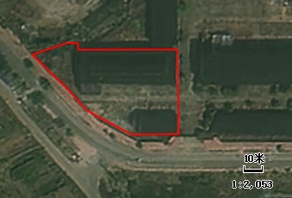
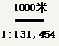

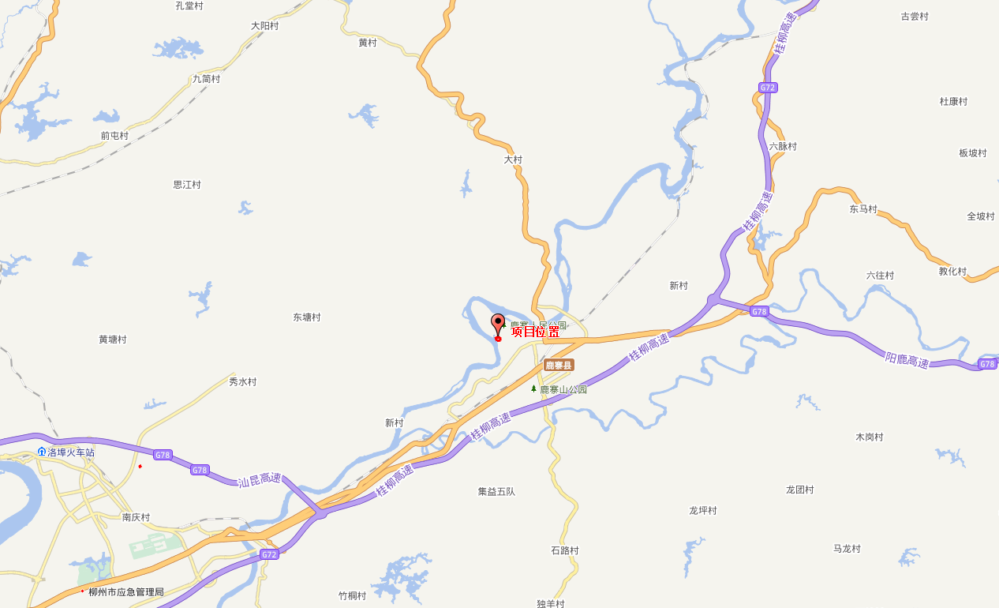
项目所在地

附图1 项目地理位置图
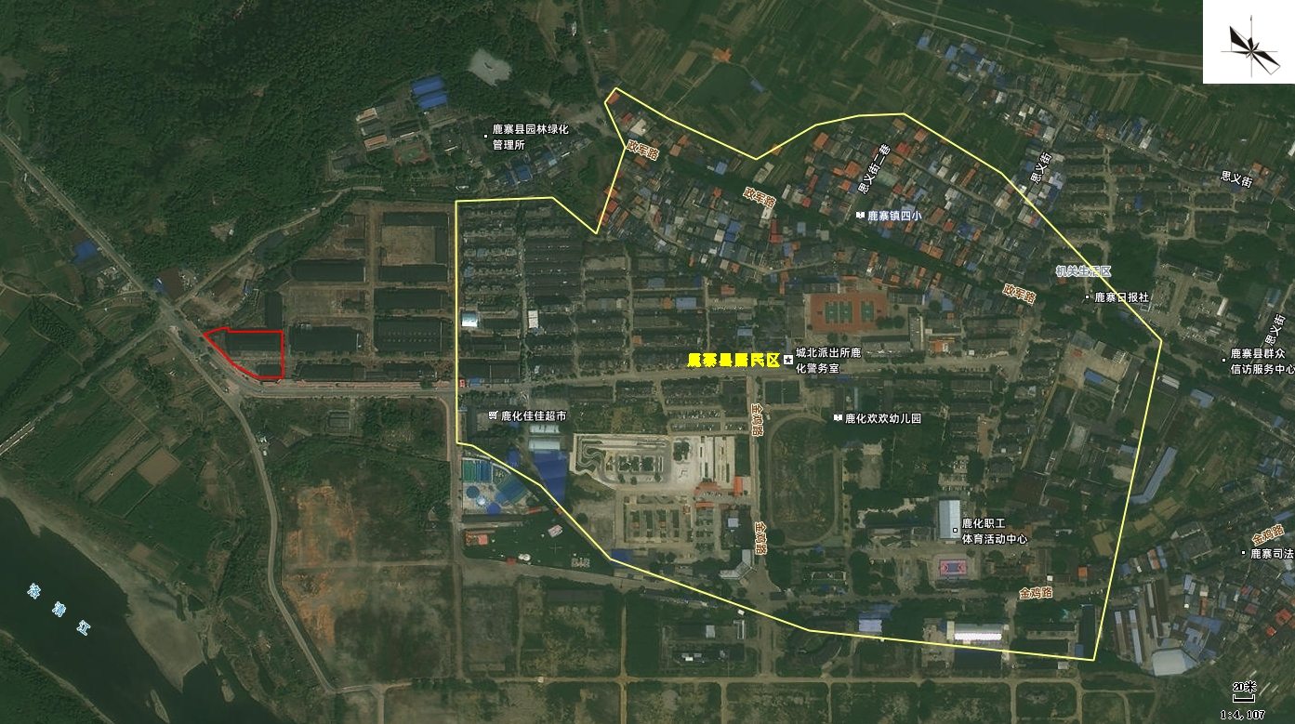
203m
项目所在地

附图2 项目周边环境敏感点分布示意图

附图3 项目平面布置图
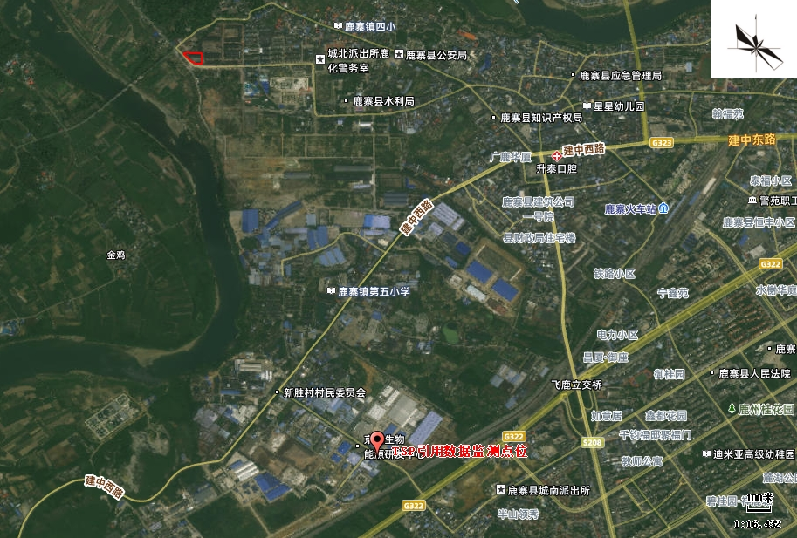
项目所在地
2.32km

附图4 项目与引用项目TSP数据分布示意图

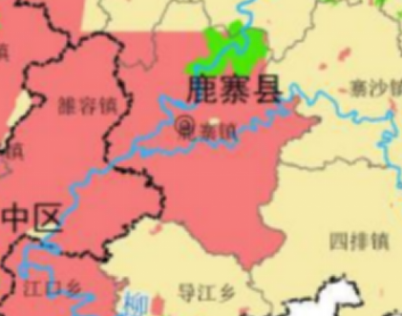
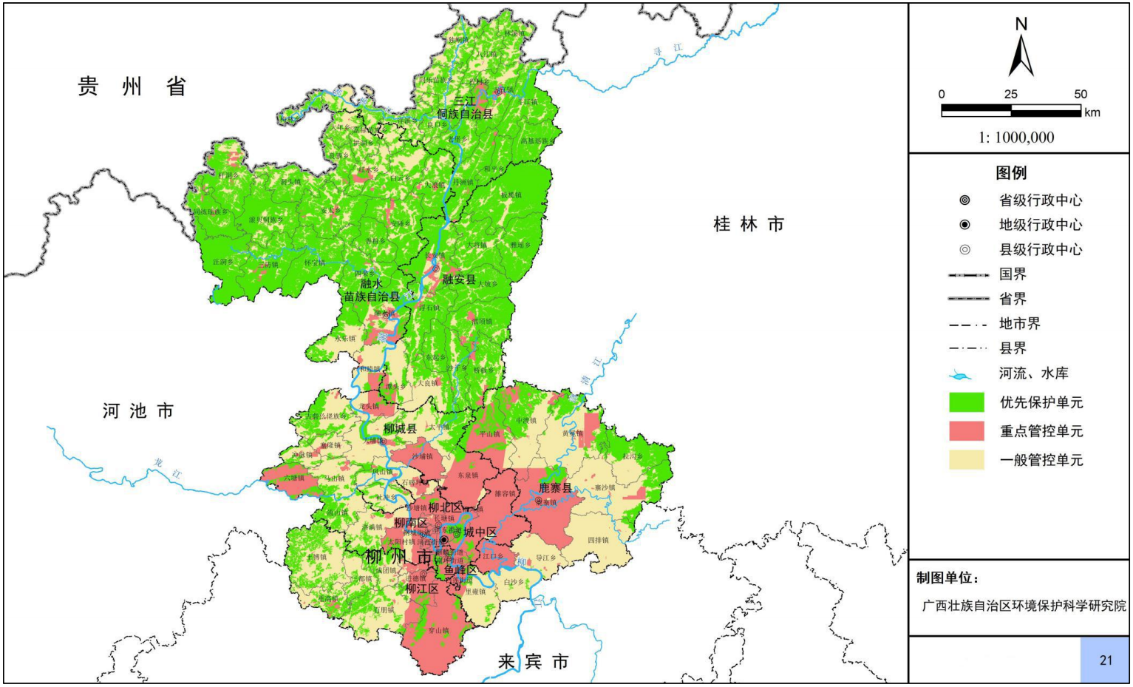
项目所在地

附图5 柳州市陆域生态环境管控单元分类图（2023年）

附图6 项目位于鹿寨县声功能区划图中的位置图
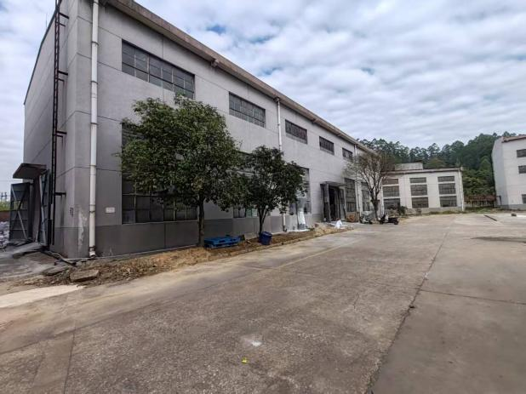 | 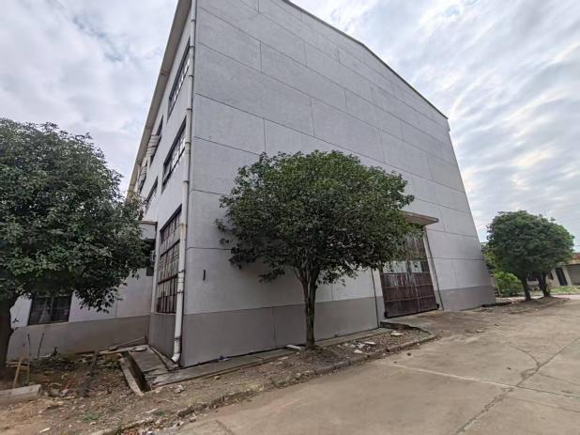
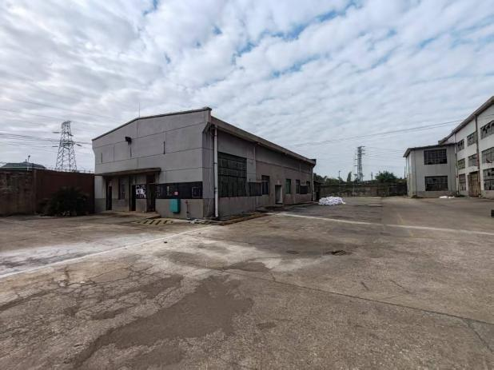 | 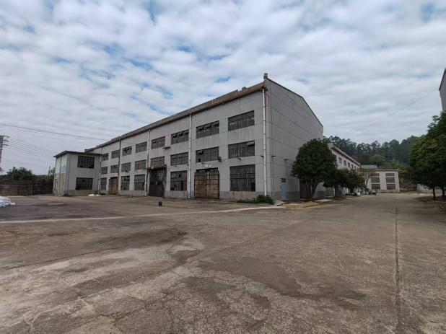
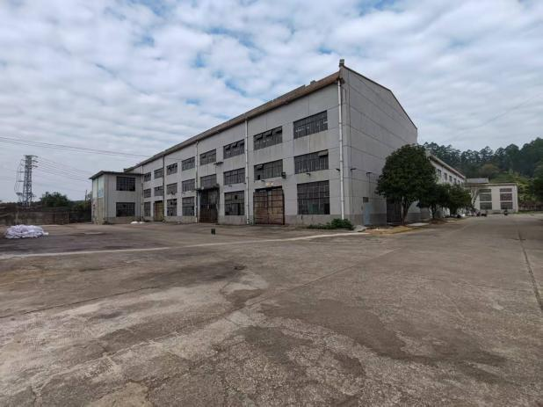 | 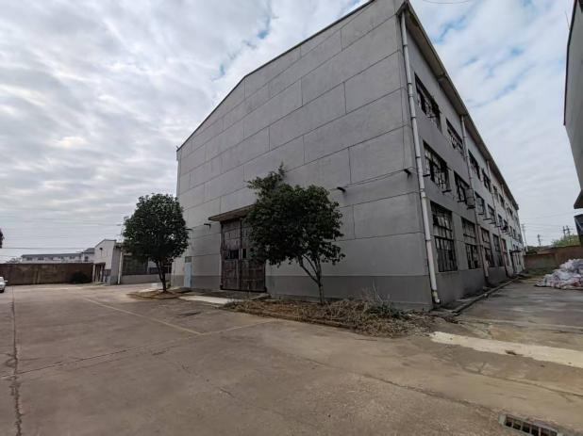

附图7 项目用地及周边环境现状图片资料

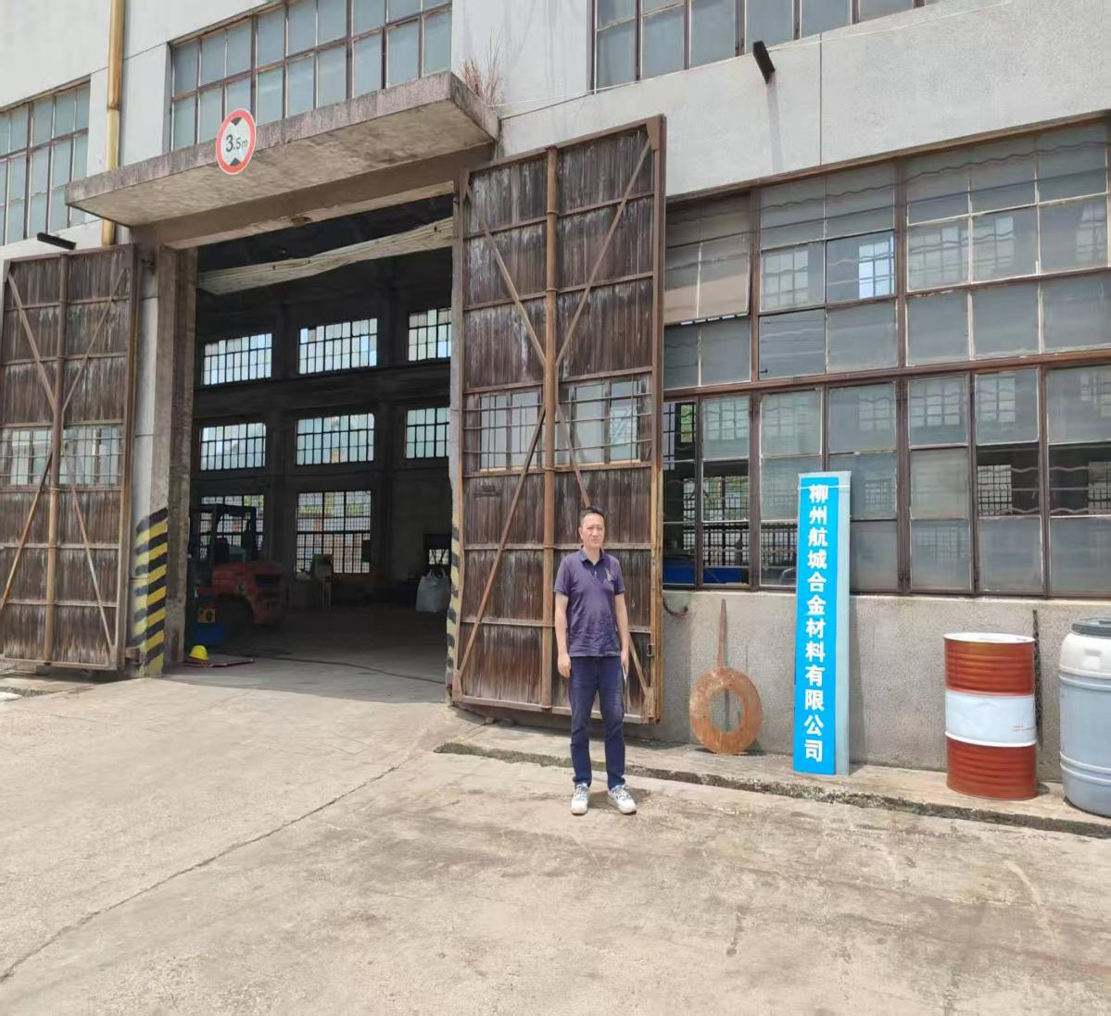
附图8 工程师现场勘察照片

附件1
建设项目环境影响评价
委 托 书
广西环奕环保科技有限公司：
我公司拟建设“造纸纸浆高端磨片及耐磨件生产项目”，根据《中华人民共和国环境保护法》、《建设项目环境保护管理办法》的规定，现委托贵公司承担该项目的环境影响评价工作，具体工作按双方签订的合同进行。
特此委托。

委托方（盖章）：柳州航城合金材料有限公司
2026年04月10日

附件2营业执照

附件3 广西壮族自治区投资项目备案证明
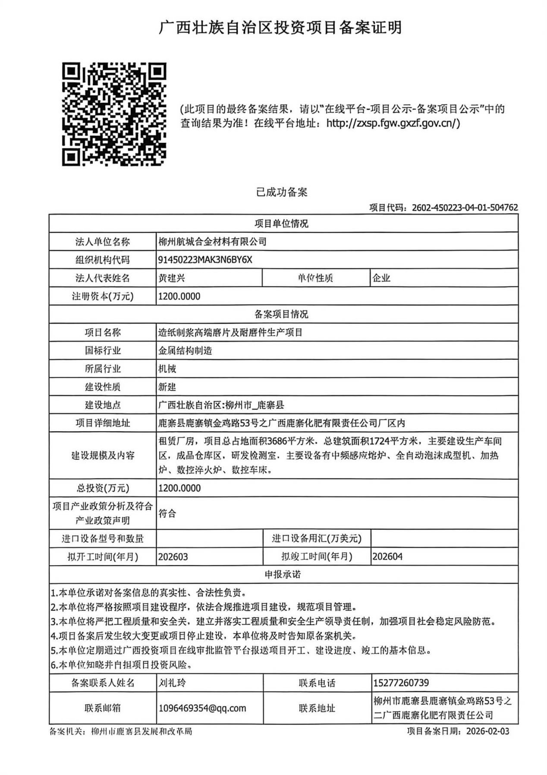

附件4 桂（2025）鹿寨县不动产权第0001317号土地证明
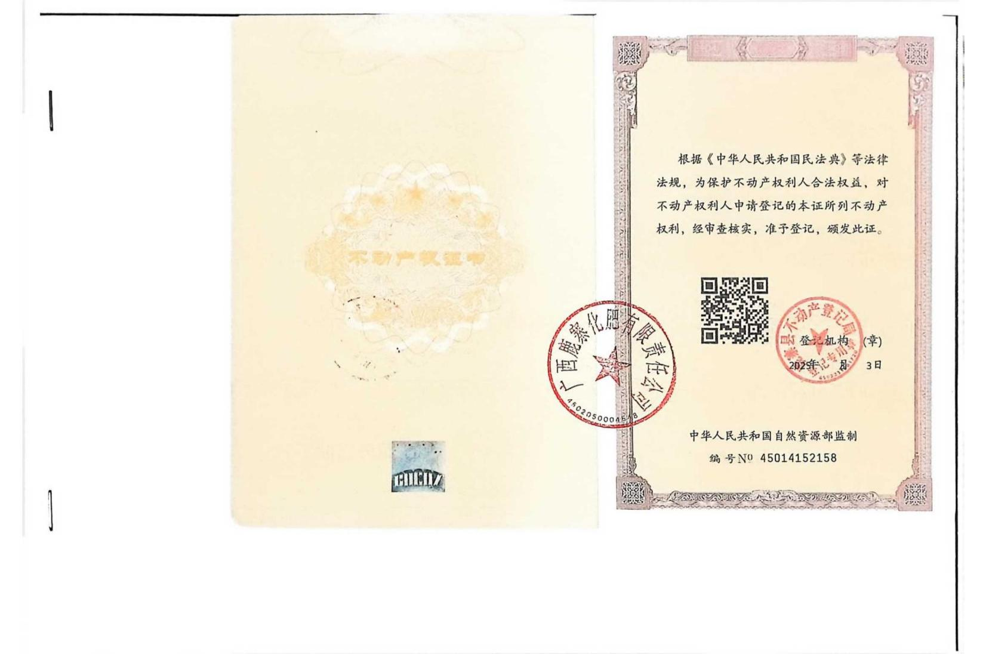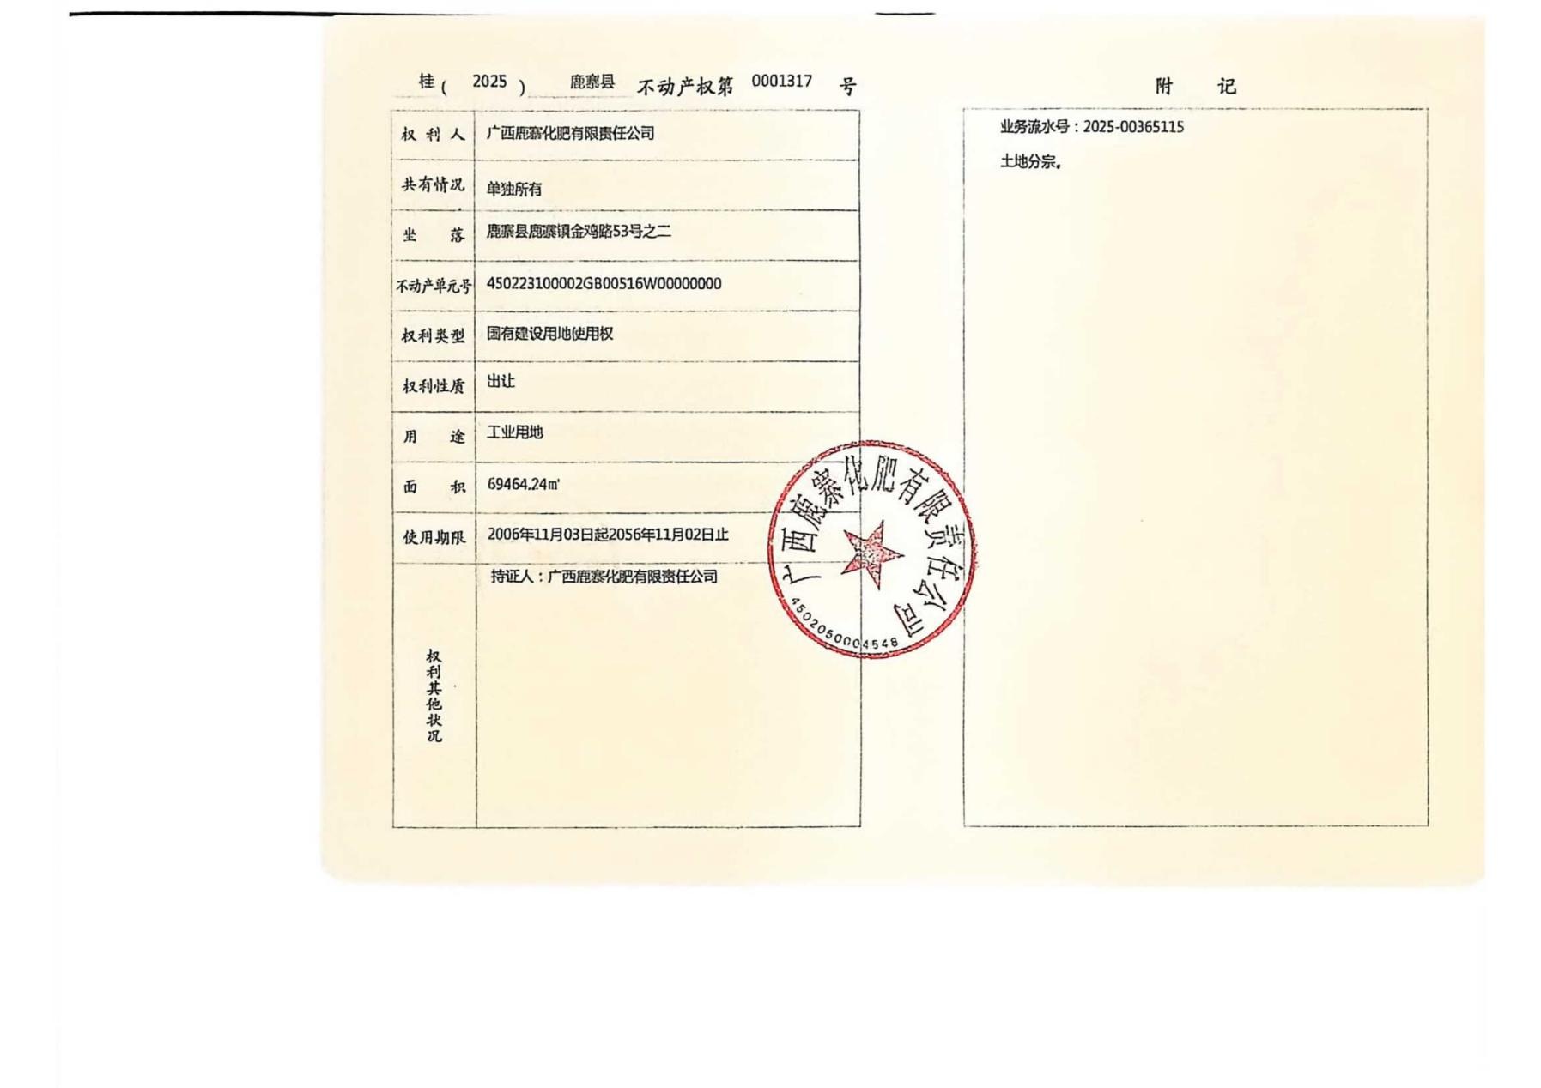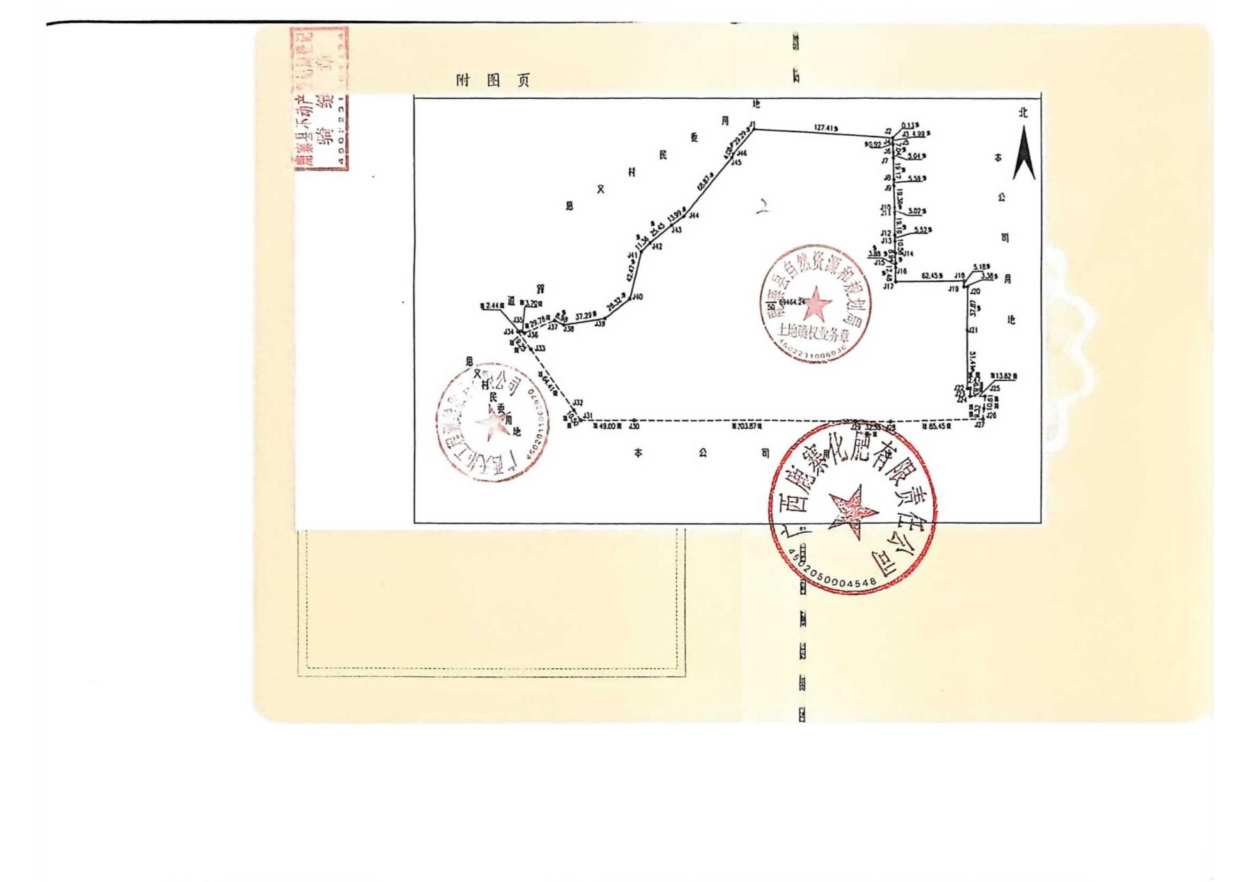

附件5 鹿化公司场地租赁合同
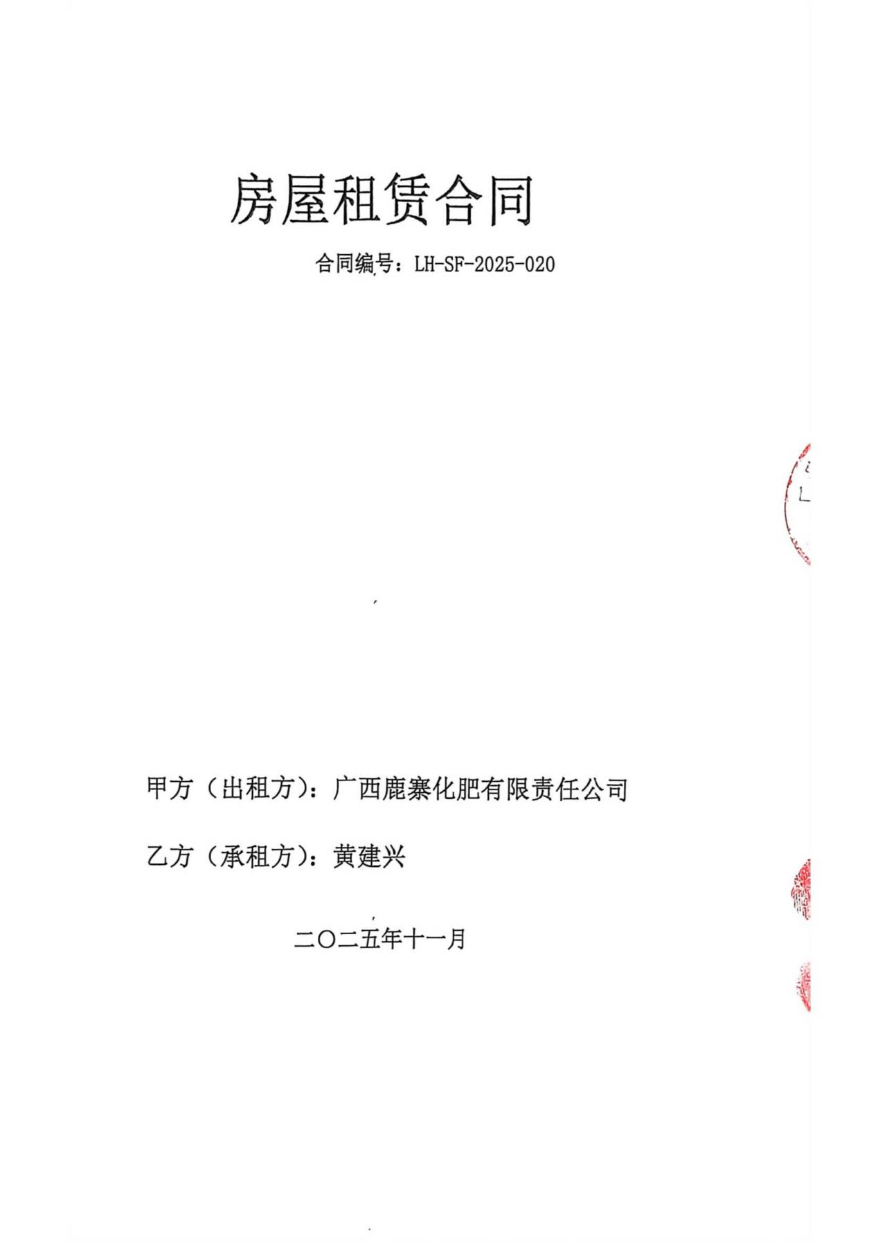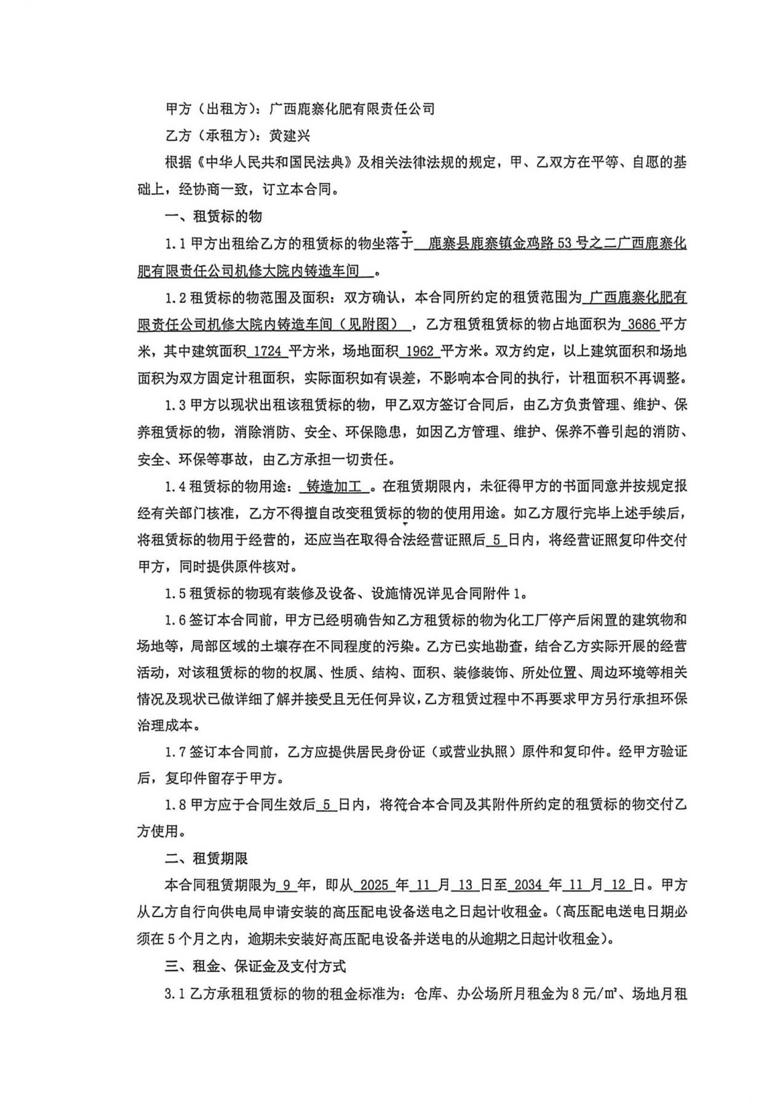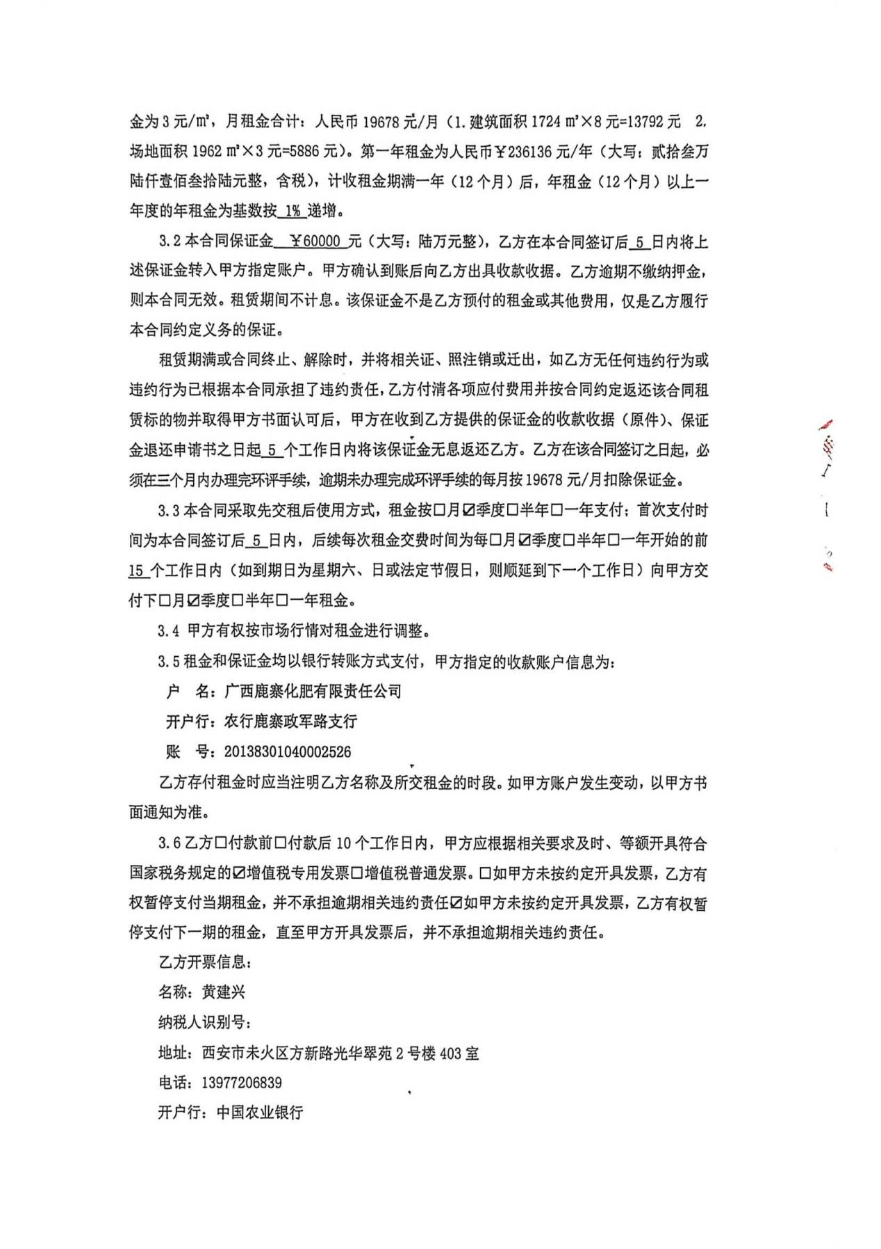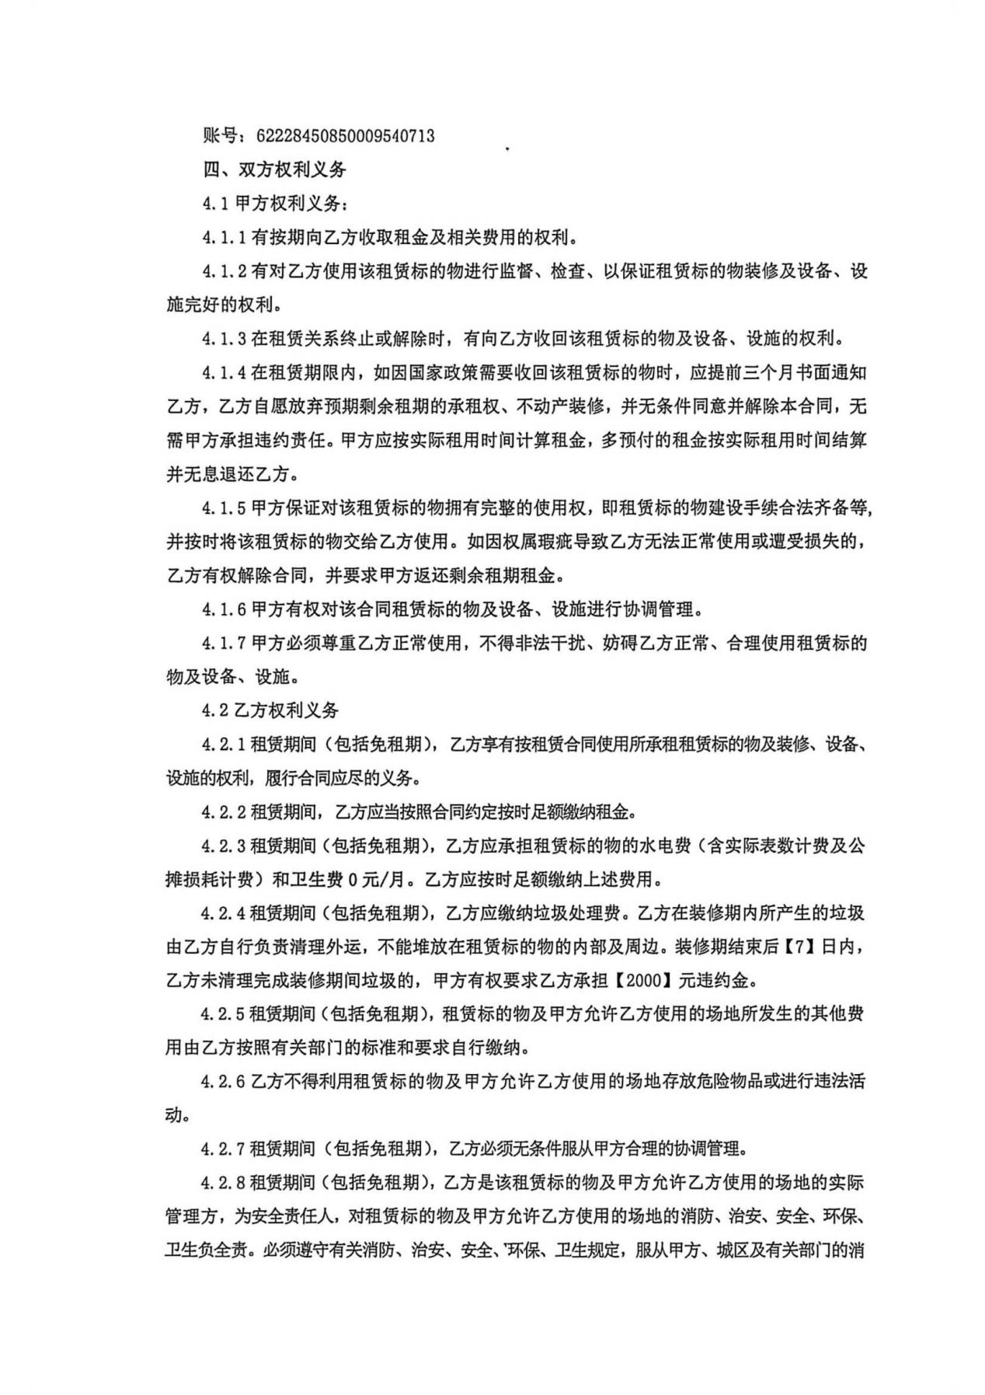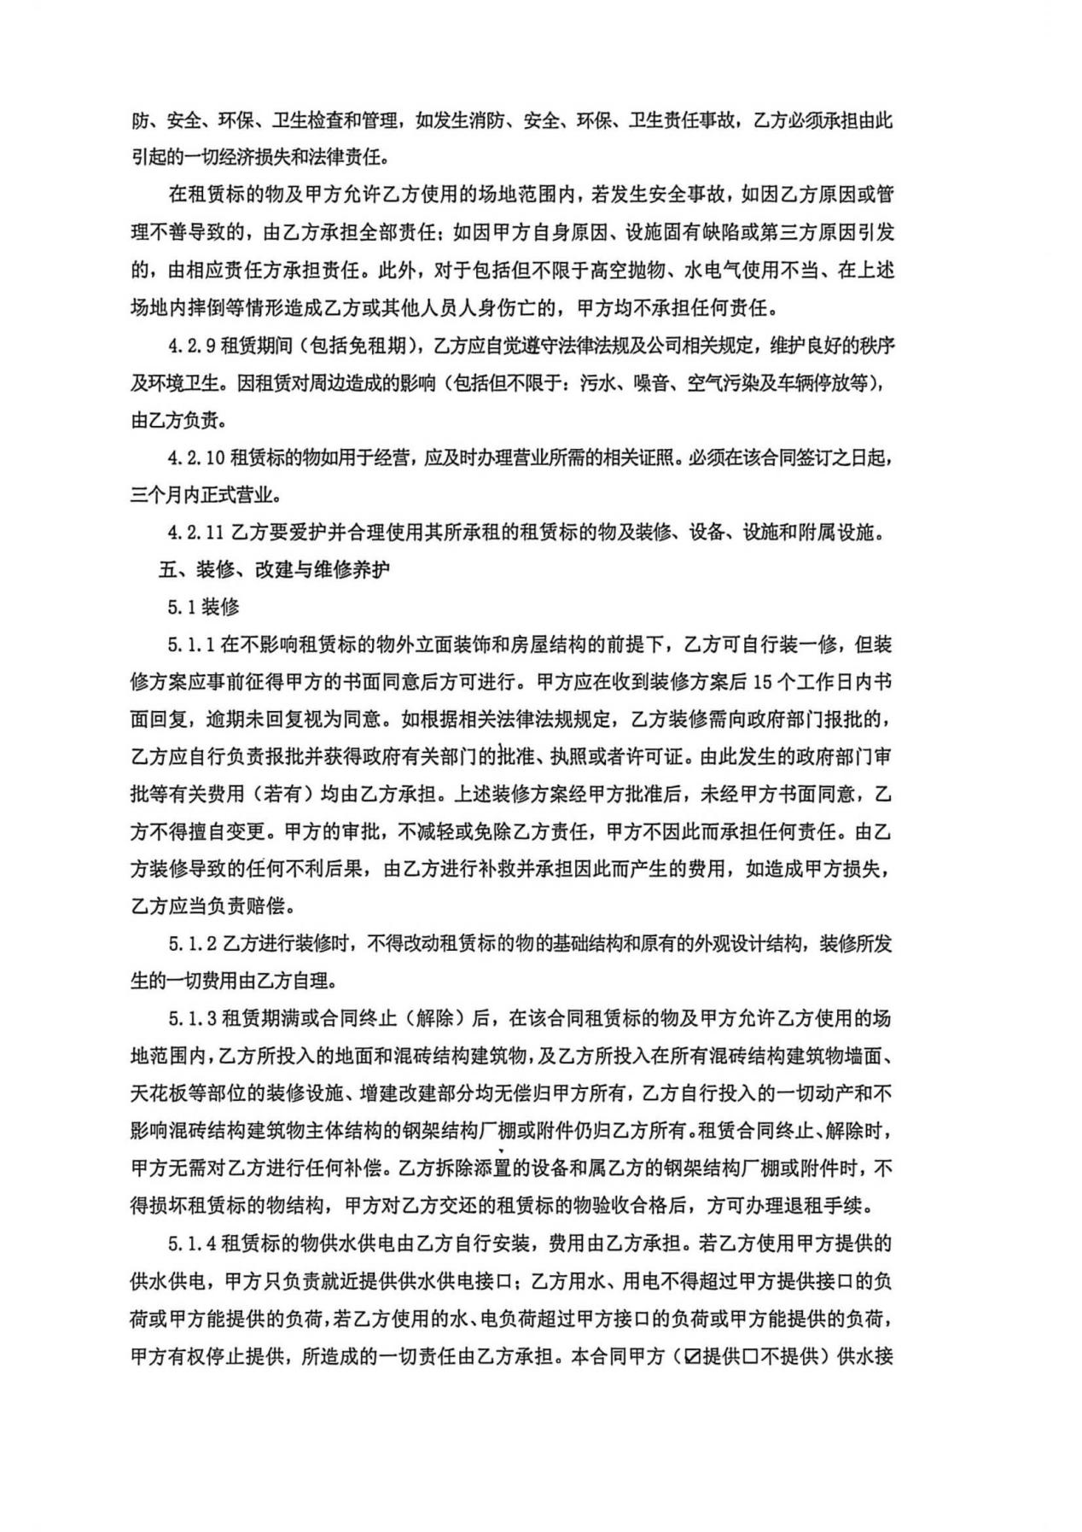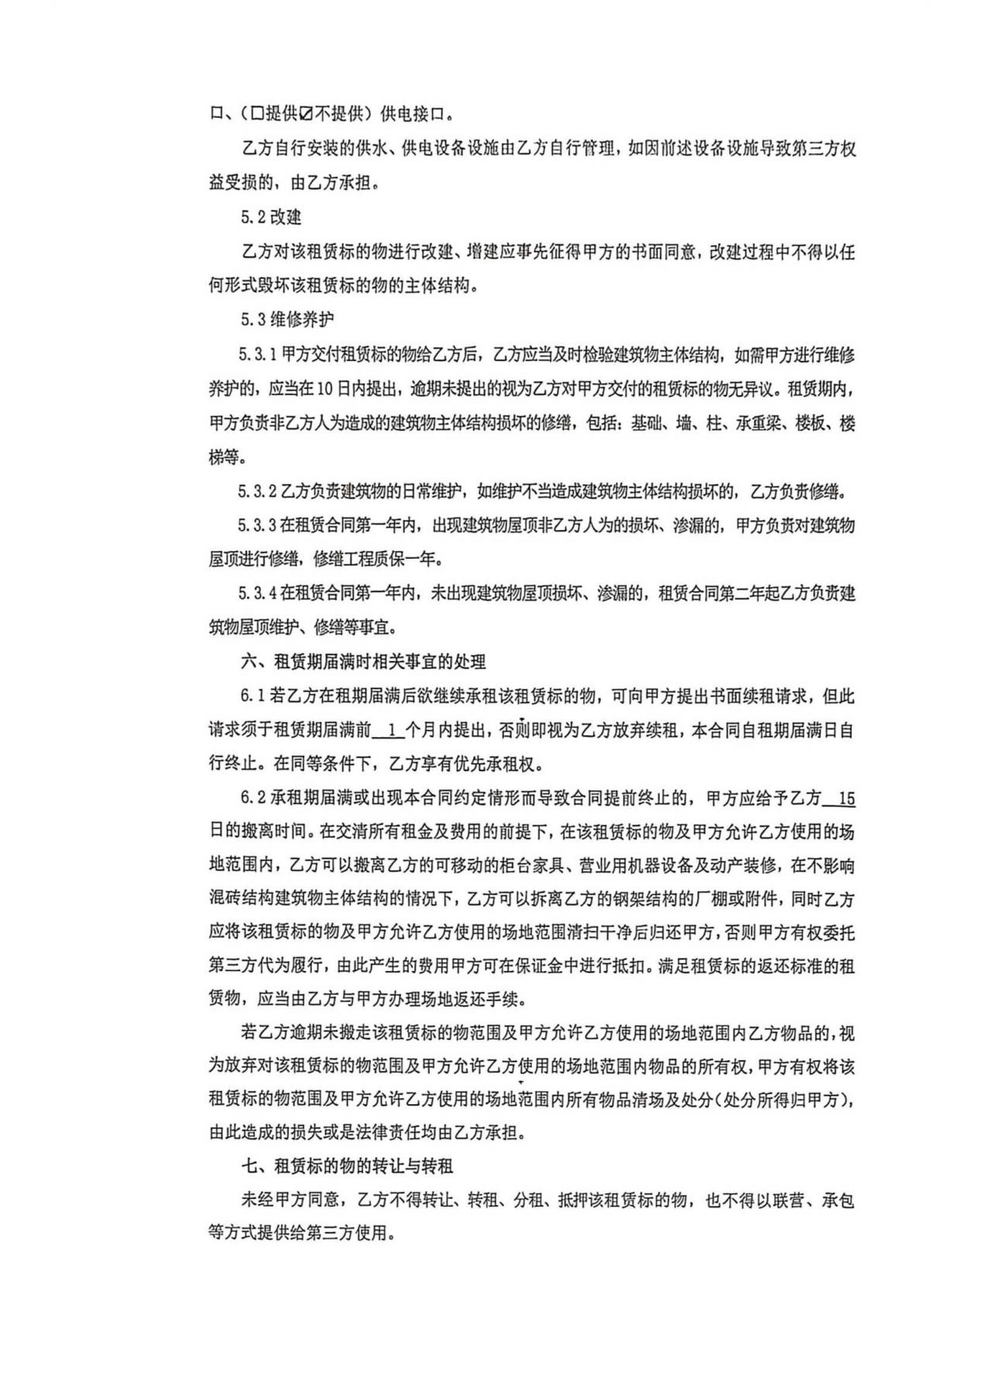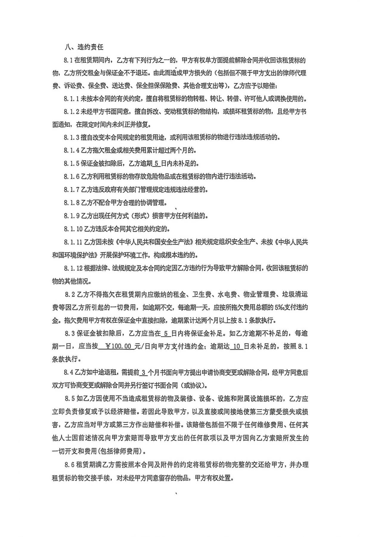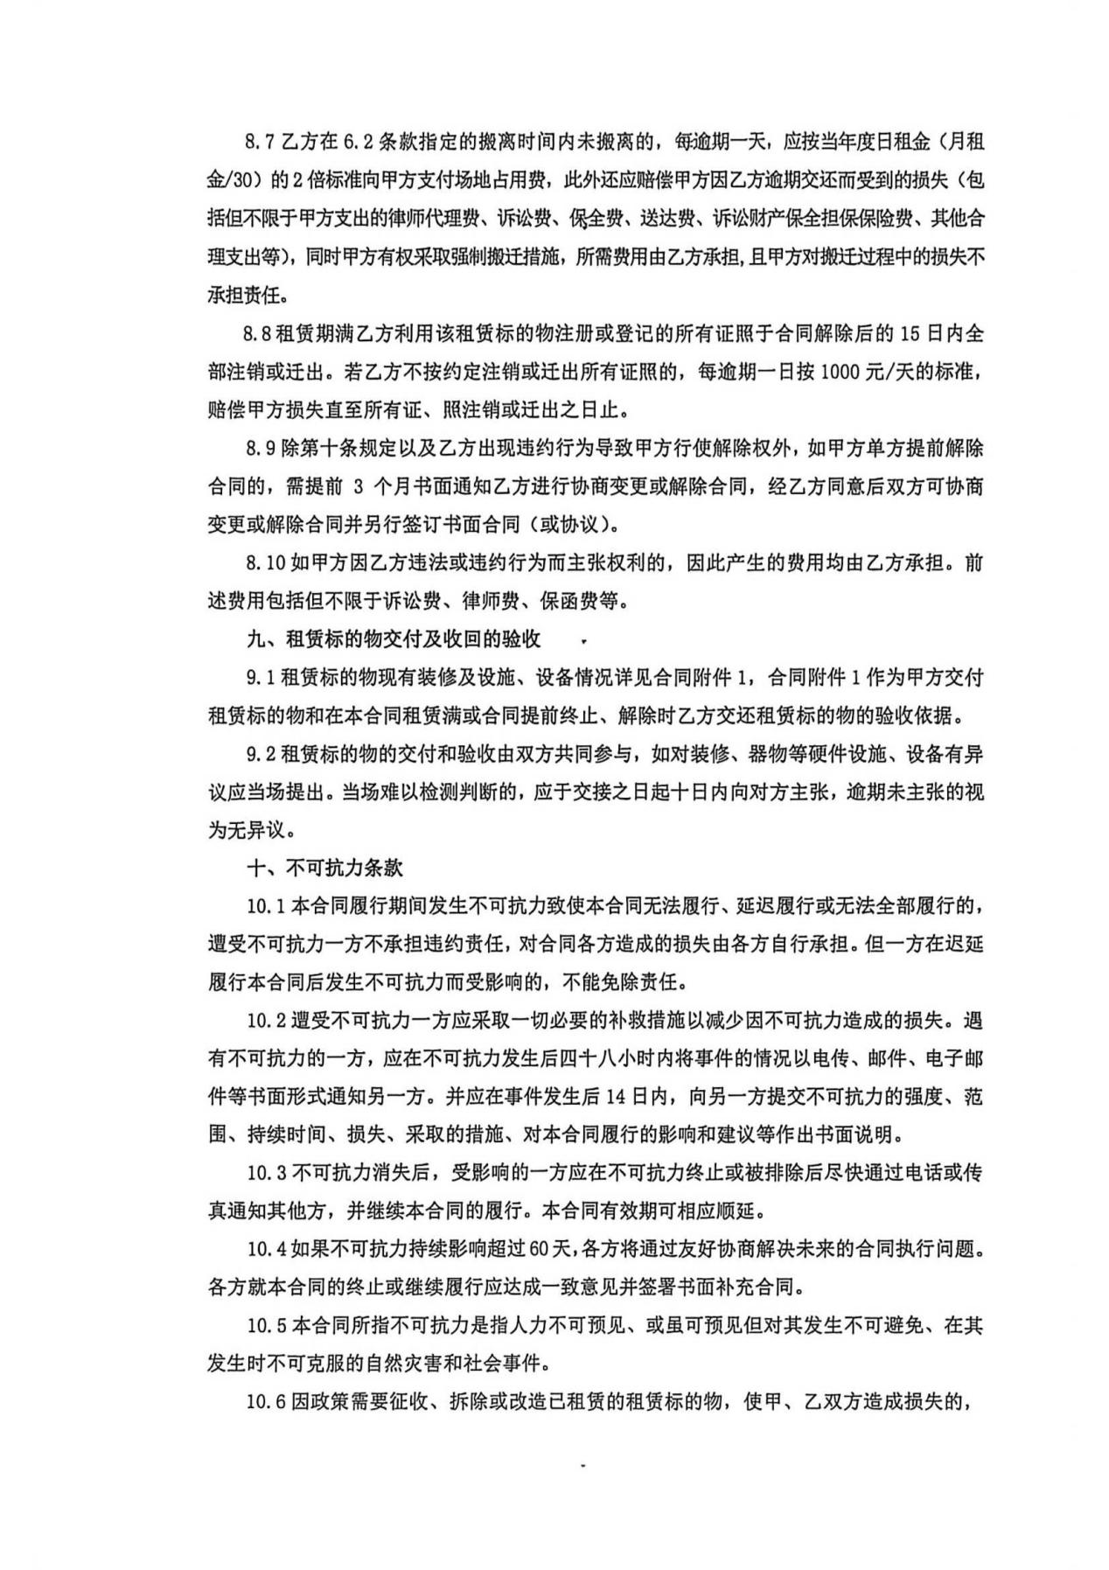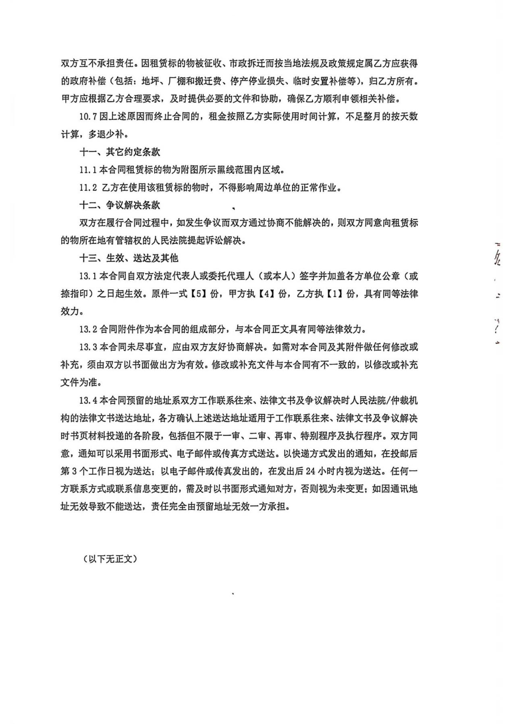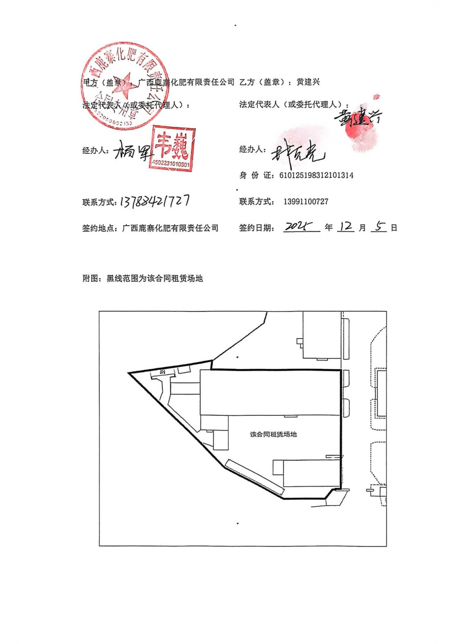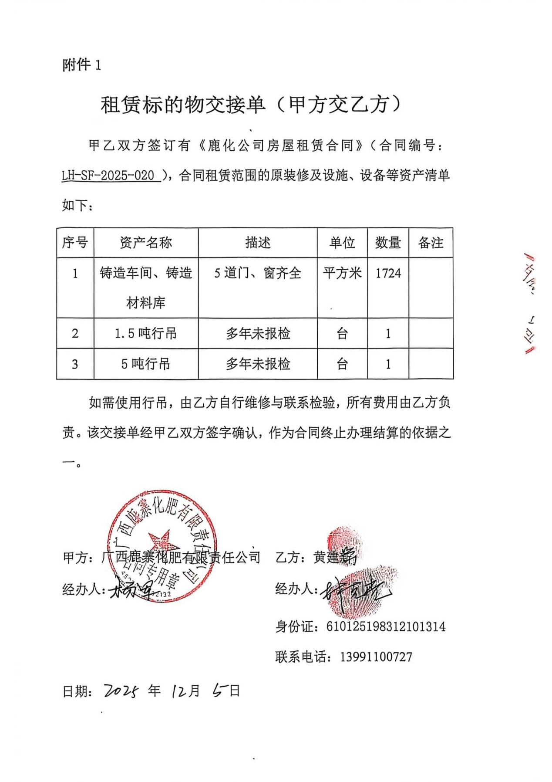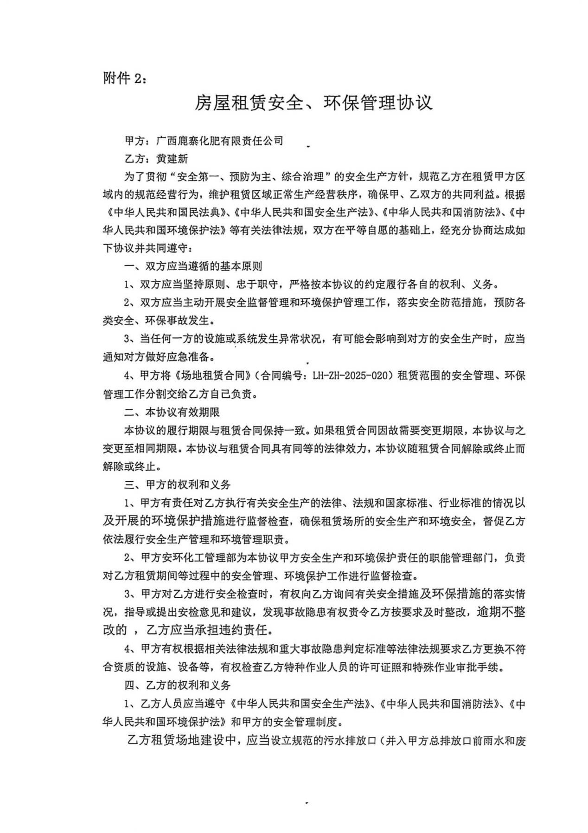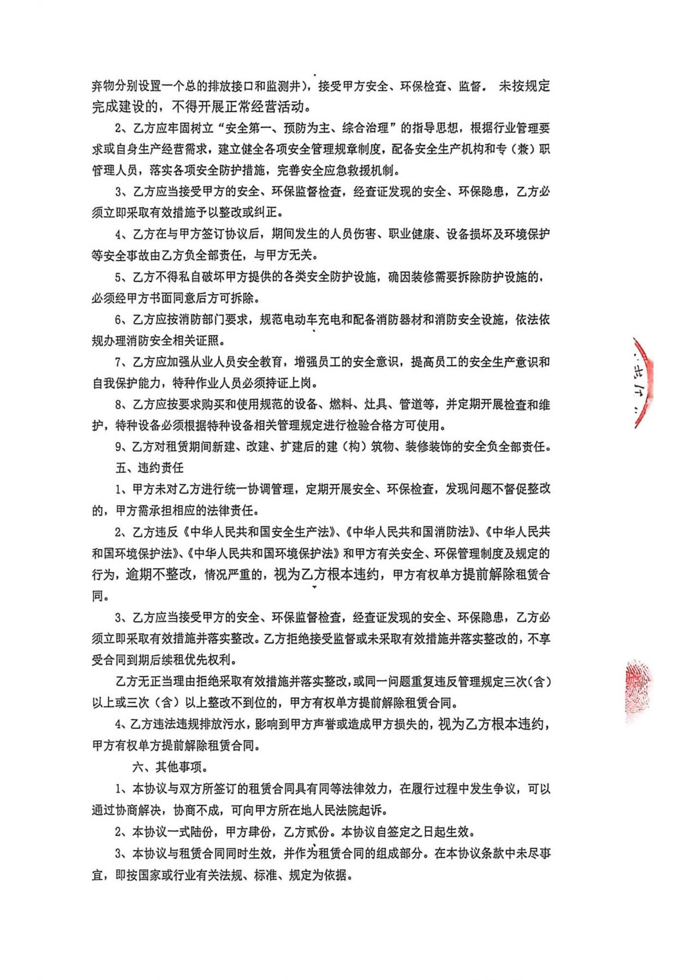

附件6 企业入驻通知书文件（鹿投促通﹝2025﹞35号）
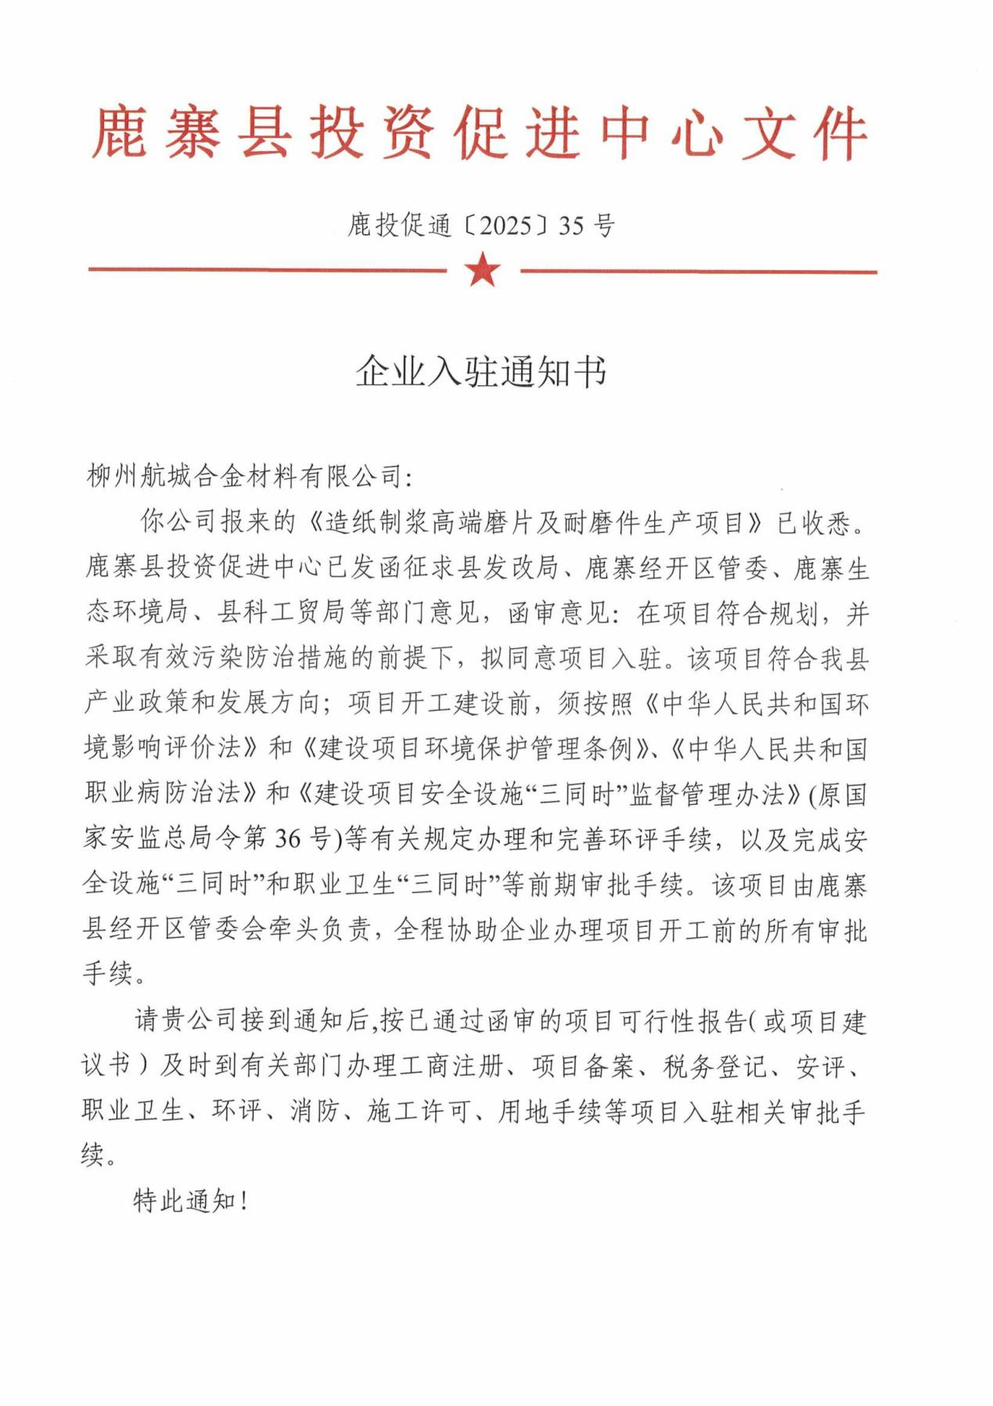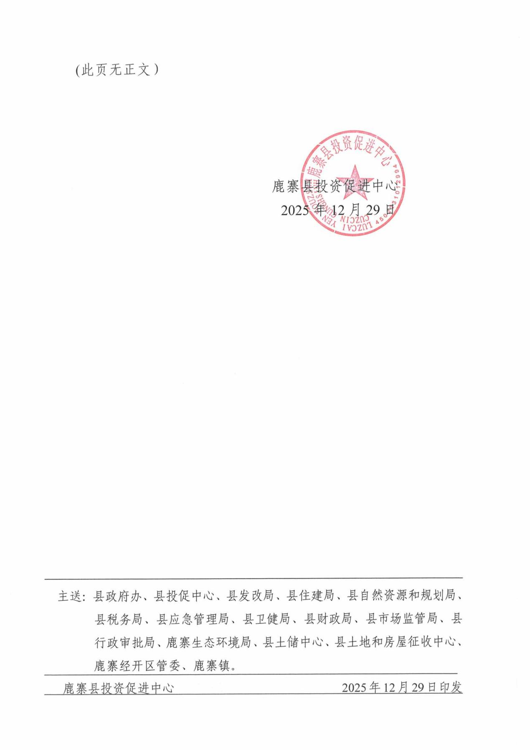

附件7 法定代表人身份证复印件

附件8
责任声明书
我单位柳州航城合金材料有限公司（统一社会信用代码： 91450222MABYCTKN82）郑重声明：
一、我单位对 造纸纸浆高端磨片及耐磨件生产项目 环境影响报告表（以下简称“报告表”）承担主体责任，并对报告表内容和结论负责。
二、在本项目环评编制过程中，我单位如实提供了该项目相关基础资料，加强组织管理，掌握环评工作进展，并已详细阅读和审核过报告表，确认报告表提出的污染防治、生态保护与环境风险防范措施，充分知悉、认可其内容和结论。
三、本项目符合生态环境法律法规、相关法定规划及管理政策要求，我单位将严格按照报告表及其批复文件确定的内容和规模建设，并在建设和运营过程严格落实报告表及其批复文件提出的防治污染、防止生态破坏的措施，落实环境环保投入和资金来源，确保相关污染物排放符合相关标准和总量控制要求。
四、本项目将按照《排污许可管理条例》《固定污染源排污许可分类管理名录》有关规定，在启动生产设施或者发生实际排污之前申请取得排污许可证。
五、本项目建设将严格执行配套建设的环境保护设施与主体工程同时设计、同时施工、同时投产使用的环境保护“三同时”制度，并按规定接受生态环境主管部门日常监督检查。在正式投产前，我单位将对配套建设的环境保护设施进行验收，编制验收报告，向社会公开验收结果。

建设单位（盖章）：柳州航城合金材料有限公司
2026年04月10日

附件9 建设项目智能研判报告
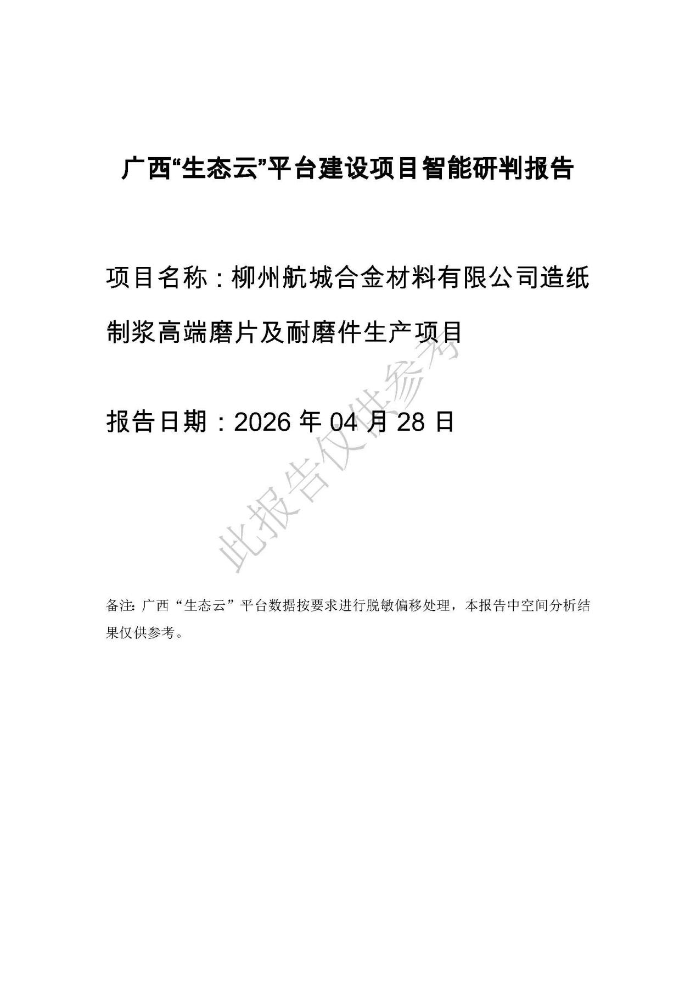
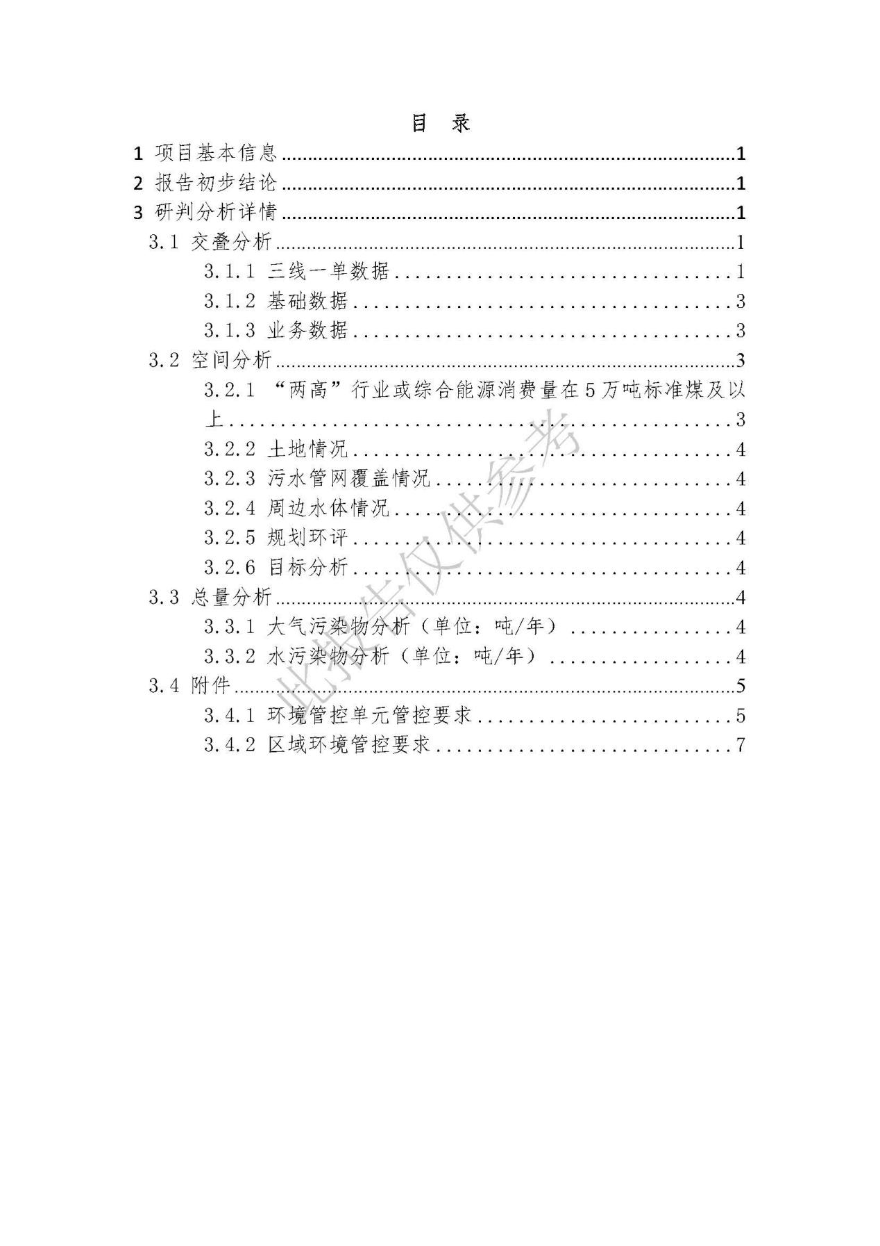
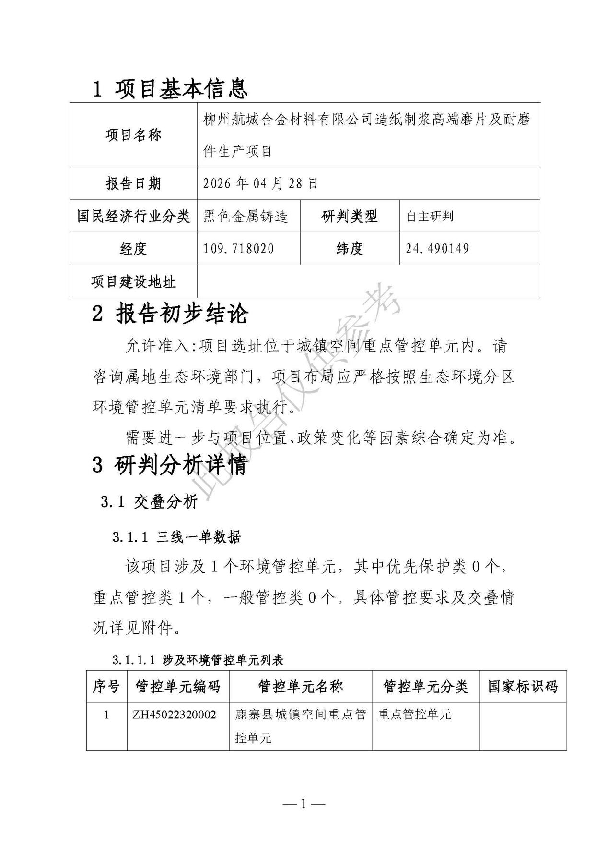
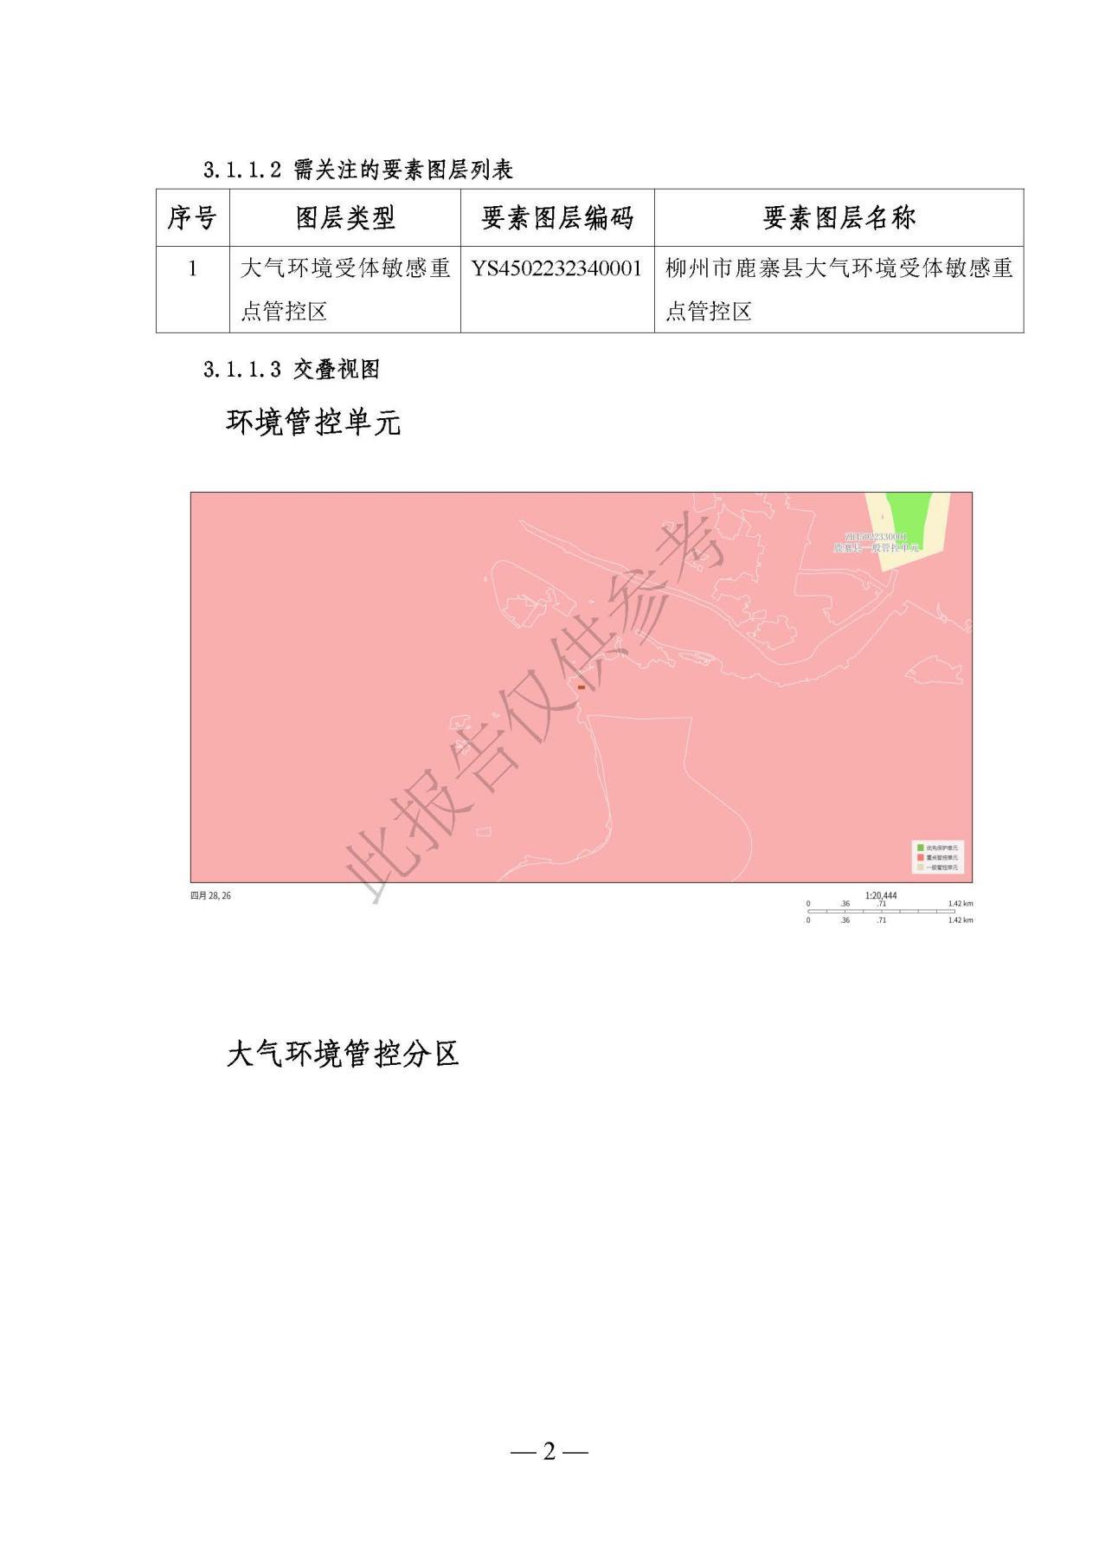
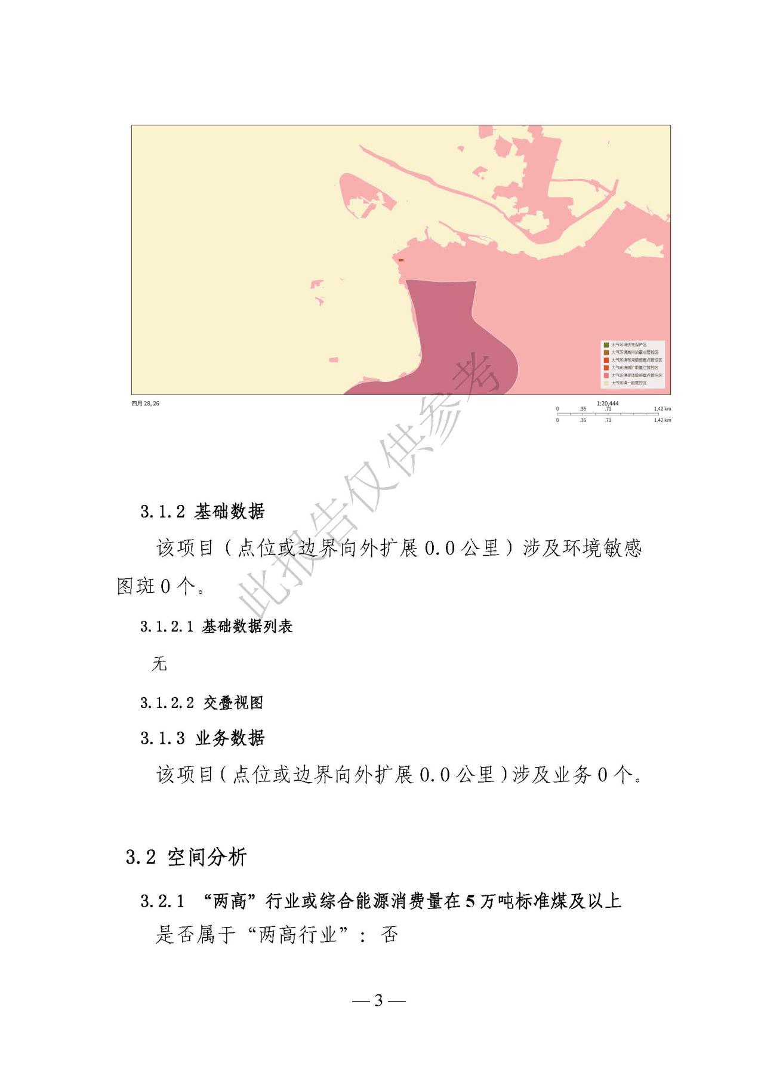
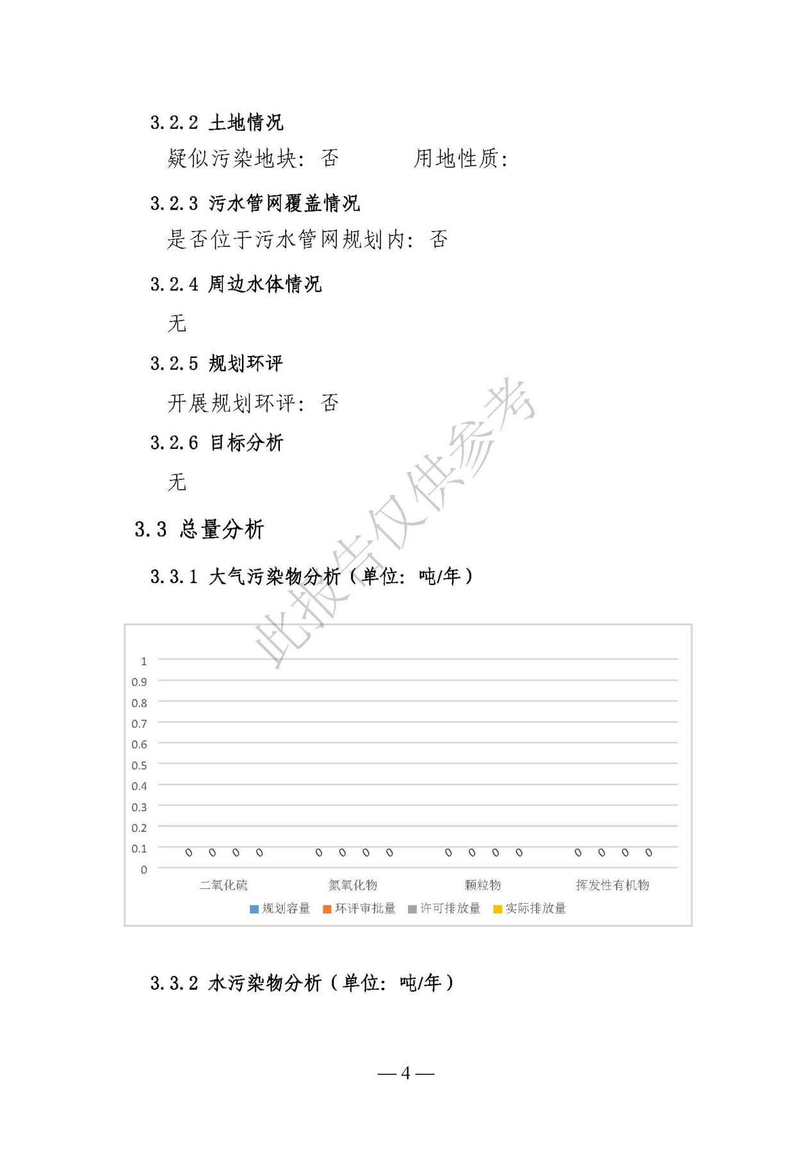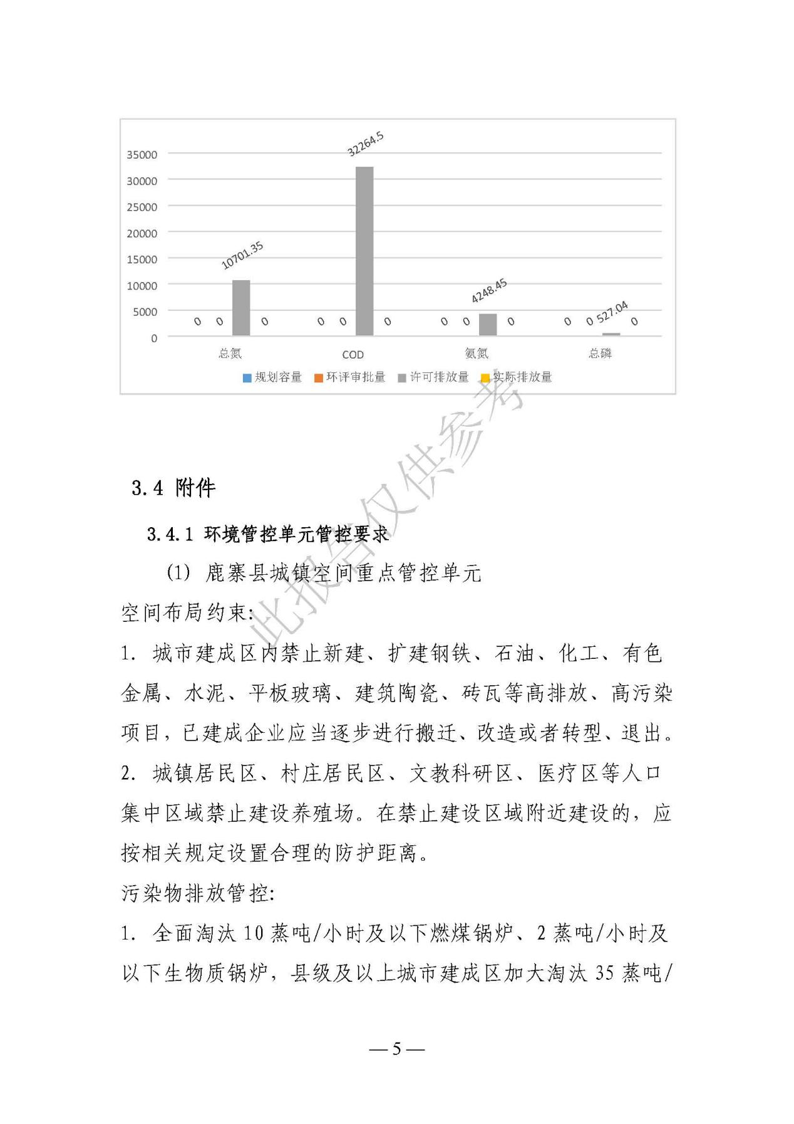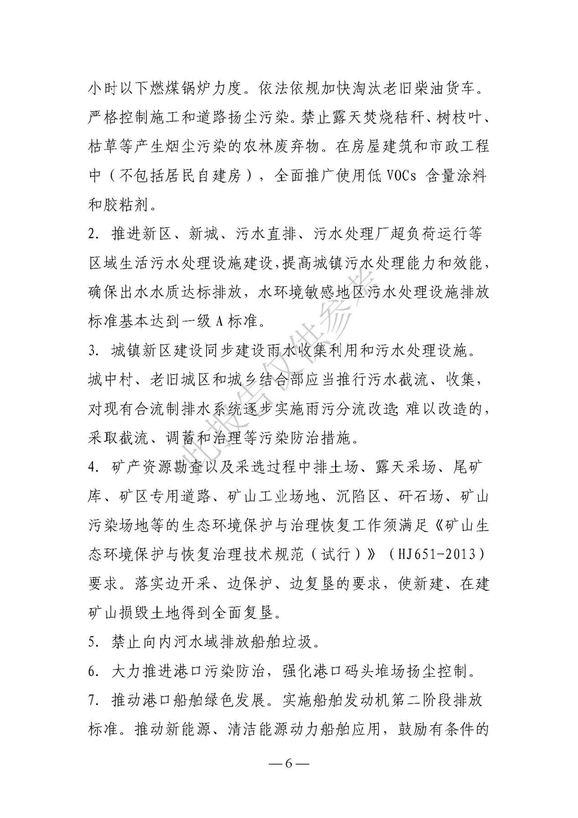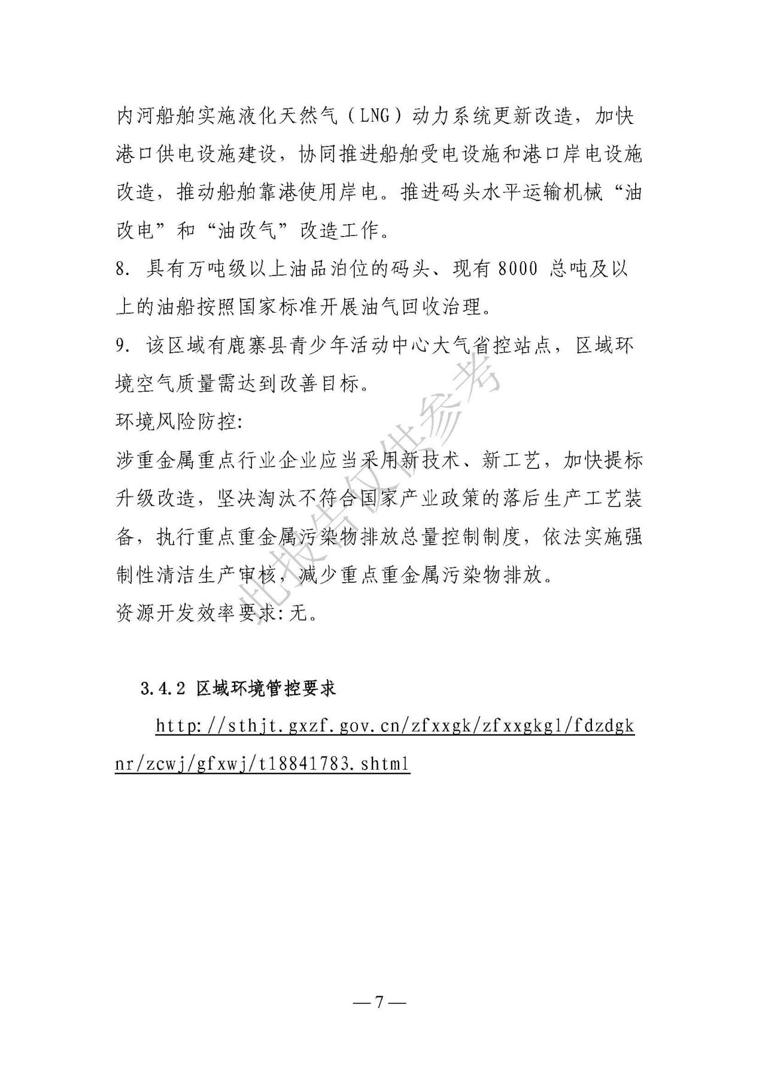

附件10
